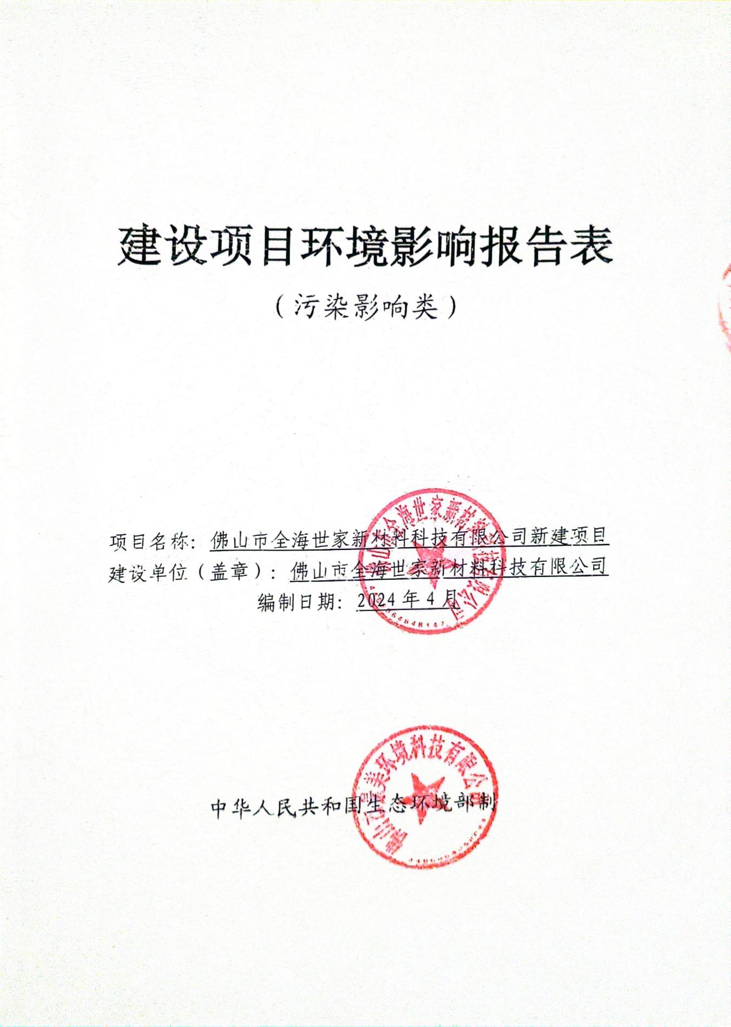

建设项目环境影响报告表
（污染影响类）

项目名称：佛山市全海世家新材料科技有限公司新建项目
建设单位（盖章）：佛山市全海世家新材料科技有限公司
编制日期：2024年4月

中华人民共和国生态环境部制
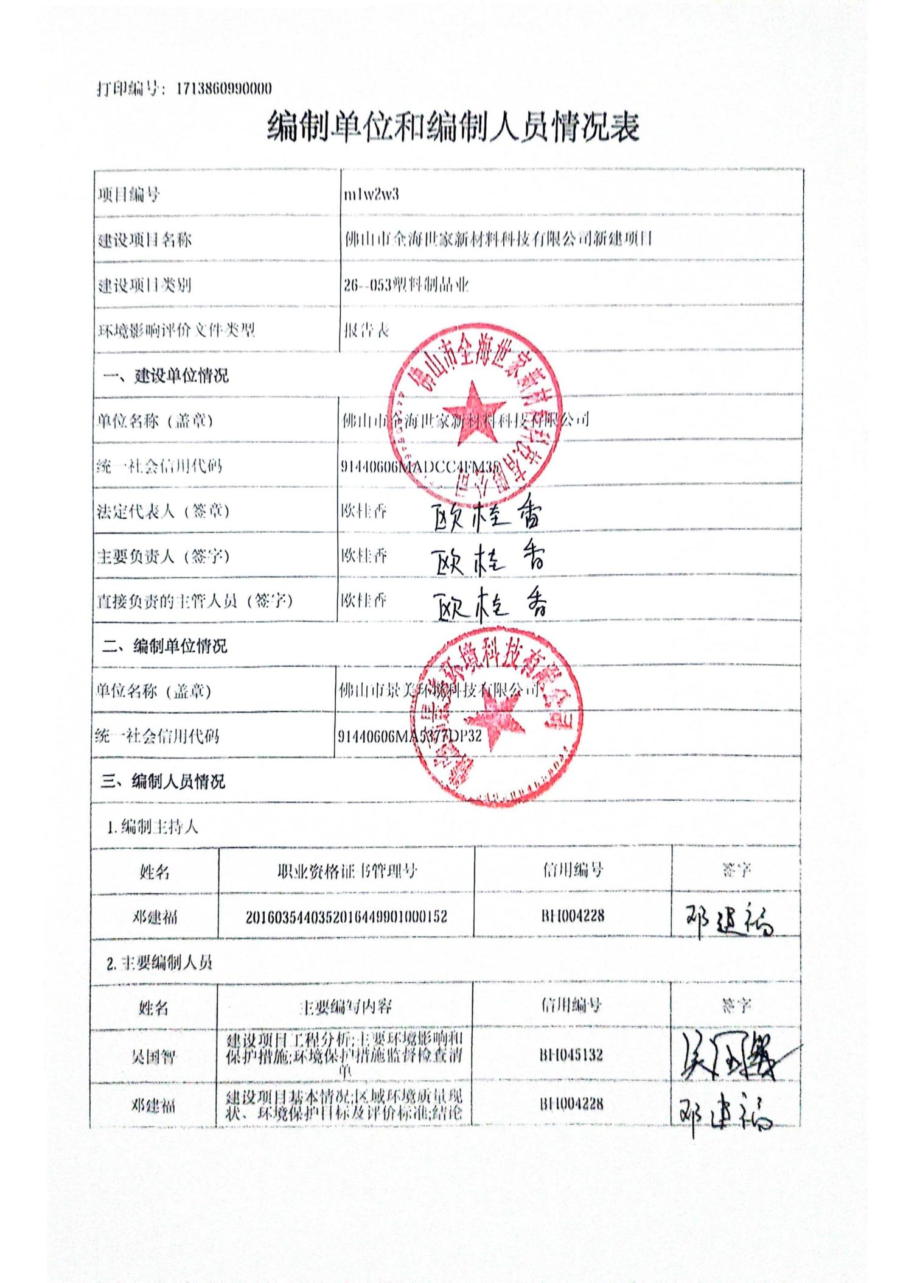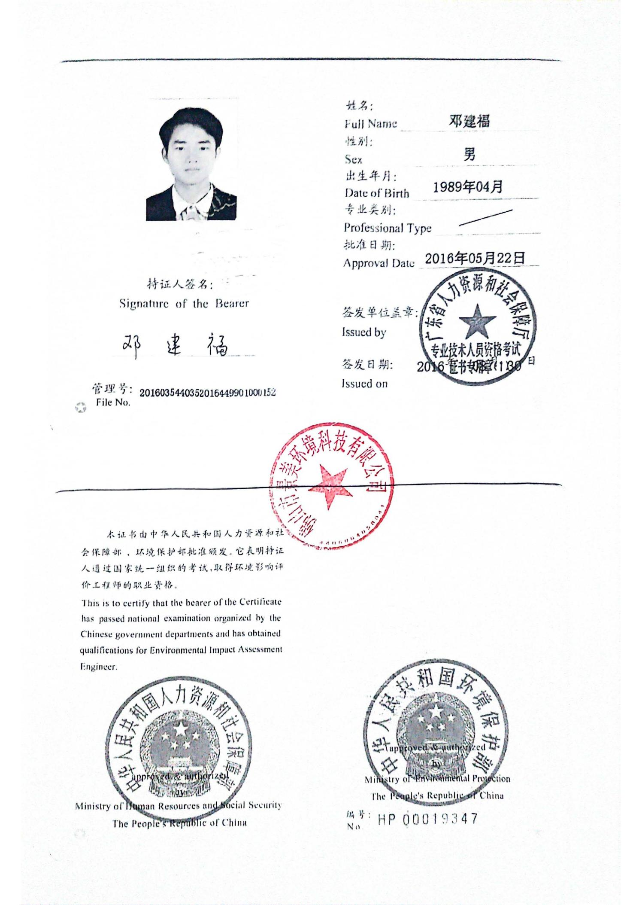
目 录
一、建设项目基本情况 1
二、建设项目工程分析 11
三、区域环境质量现状、环境保护目标及评价标准 22
四、主要环境影响和保护措施 28
五、环境保护措施监督检查清单 68
六、结论 70
附表 71
建设项目污染物排放量汇总表 71
附图1 地理位置图 72
附图2 总平面布置图 73
附图3 四至图及监测点位示意图 74
附图4 敏感点分布图 75
附图5 四至现状图 76
附图6 项目所在地大气环境功能区划图 77
附图7 项目所在地地表水环境功能区划图 78
附图8 项目所在地声环境功能区划图 79
附图9 项目所在地环境管控单元划分 80
附图10 广东省“三线一单”平台截图 81
附件1 营业执照 82
附件2 法人身份证 83
附件3 用地资料 84
附件4 绝缘油MSDS报告 95
附件5 稳定剂MSDS报告 100
附件6 黄发泡助剂MSDS报告 103
附件7 白发泡助剂MSDS报告 106
附件8 包覆胶MSDS报告 109
附件9 技术服务合同 110

一、建设项目基本情况
建设项目名称 | 佛山市全海世家新材料科技有限公司新建项目
项目代码 | /
建设单位联系人 | 欧桂香 | 联系方式 | 13018569999
建设地点 | 佛山市顺德区勒流街道新城社区龙升南路5号首层之五
地理坐标 | 北纬22度50分58.21秒，东经113度8分20.16秒
国民经济  行业类别 | C2922塑料板、管、型材制造及C2929塑料零件及其他塑料制品制造 | 建设项目  行业类别 | 二十六、橡胶和塑料制品业29-53塑料制品业292-其他（年用非溶剂型低VOCs含量涂料10吨以下的除外）
建设性质 | 新建（迁建）  □改建  □扩建  □技术改造 | 建设项目  申报情形 | 首次申报项目  不予批准后再次申报项目  超五年重新审核项目  重大变动重新报批项目
项目审批（核准/  备案）部门（选填） | / | 项目审批（核准/  备案）文号（选填） | /
总投资（万元） | 100 | 环保投资（万元） | 20
环保投资占比（%） | 20 | 施工工期 | 一个月
是否开工建设 | 否  是： | 用地（用海）  面积（m²） | 7776.8
专项评价设置情况 | 专项评价的类别 设置原则 本项目情况 是否设置专项评价  大气 排放废气含有毒有害污染物¹、二噁英、苯并[a]芘、氰化物、氯气且厂界外500米范围内有环境空气保护目标²的建设项目 本项目排放废气不含有毒有害污染物¹、二噁英、苯并[a]芘、氰化物、氯气 否  地表水 新增工业废水直排建设项目（槽罐车外送污水处理厂的除外）； 新增废水直排的污水集中处理厂 本项目无工业废水 否  环境风险 有毒有害和易燃易爆危险物质存储量超过临界量³的建设项目 本项目危险物质储存量与临界量的比值Q<1 否  生态 取水口下游500米范围内有重要水生生物的自然产卵场、索饵场、越冬场和洄游通道的新增河道取水的污染类建设项目 本项目由市政供水，不涉及河道取水 否  海洋 直接向海排放污染物的海洋工程建设项目 本项目不属于海洋工程项目 否
规划情况 | 无
规划环境影响  评价情况 | 无
规划及规划环境  影响评价符合性分析 | 无
其他符合性分析 | 1、产业政策相符性分析  《产业结构调整指导目录（2024年本）》、《市场准入负面清单（2022年版）》相符性分析  本项目属于C2922塑料板、管、型材制造及C2929塑料零件及其他塑料制品制造，不属于《产业结构调整指导目录（2024年本）》中鼓励类、限制类及淘汰类项目，属于允许类项目；不属于《市场准入负面清单（2022年版）》所列项目，故本项目符合《产业结构调整指导目录（2024年本）》、《市场准入负面清单（2022年版）》的要求。  2、用地合法性分析  本项目位于佛山市顺德区勒流街道新城社区龙升南路5号首层之五，根据项目房地产权证（粤房地证字第C1446553号），项目选址性属于工业用地，故本项目建设符合规划用地要求。  3、挥发性有机物（VOCs ）政策相符性分析  本项目与挥发性有机物（VOCs ）政策相符性分析如下表：  表1-1 项目与挥发性有机物（VOCs ）排放规定  序号 政策要求 项目情况 符合性  1、《中华人民共和国大气污染防治法》（2018年10月26日修正）  1.1 第四十四条 生产、进口、销售和使用含挥发性有机物的原材料和产品的，其挥发性有机物含量应当符合质量标准或者要求。国家鼓励生产、进口、销售和使用低毒、低挥发性有机溶剂。 根据表1-2可知，本项目使用的包覆胶属于鼓励使用的低VOCs含量原辅材料，符合政策要求。 符合  1.2 第四十五条 产生含挥发性有机物废气的生产和服务活动，应当在密闭空间或者设备中进行，并按照规定安装、使用污染防治设施；无法密闭的，应当采取措施减少废气排放。 挤出废气经车间密闭负压收集后进入1套活性炭吸附系统处理后引至楼顶1个15米高的排气筒DA001排放，包覆废气经车间密闭负压收集后进入1套活性炭吸附系统处理后引至楼顶1个15米高的排气筒DA002排放。 符合  2、《广东省大气污染防治条例》（2019年3月1日起施行）  2.1 第十七条 珠江三角洲区域禁止新建、扩建燃煤燃油火电机组或者企业燃煤燃油自备电站。珠江三角洲区域禁止新建、扩建国家规划外的钢铁、原油加工、乙烯生产、造纸、水泥、平板玻璃、除特种陶瓷以外的陶瓷、有色金属冶炼等大气重污染项目。 项目属于塑料制品业，不属于禁止建设的大气重污染项目。 符合  2.2 第二十六条 新建、扩建、扩建排放挥发性有机物的建设项目，应当使用污染防治先进可行技术。下列产生含挥发性有机物废气的生产和服务活动，应当优先使用低挥发性有机物含量的原材料和低排放环保工艺，在确保安全条件下，按照规定在密闭空间或者设备中进行，安装、使用满足防爆、防静电要求的治理效率高的污染防治设施；无法密闭或者不适宜密闭的，应当采取有效措施减少废气排放：（一）石油、化工、煤炭加工与转化等含挥发性有机物原料的生产；（二）燃油、溶剂的储存、运输和销售；（三）涂料、油墨、粘合剂、农药等以挥发性有机物为原料的生产；（四）涂装、印刷、粘合、工业清洗等使用含挥发性有机物产品的生产活动；（五）其他产生挥发性有机物的生产和服务活动。 挤出废气经车间密闭负压收集后进入1套活性炭吸附系统处理后引至楼顶1个15米高的排气筒DA001排放，包覆废气经车间密闭负压收集后进入1套活性炭吸附系统处理后引至楼顶1个15米高的排气筒DA002排放，可有效减少有机废气排放，减少异味影响。 符合  2.3 第三十条 产生恶臭污染物的化工、石化、制药、制革、骨胶炼制、生物发酵、饲料加工、家具制造等行业应当科学选址，设置合理的防护距离，并安装净化装置或者采取其他措施，防止排放恶臭污染物。 本项目属于塑料制品业，选址位于工业区内，恶臭污染物经车间密闭负压收集后进入1套活性炭吸附系统处理后引至楼顶1个15米高的排气筒DA001排放，恶臭污染物对附近大气环境影响较小。 符合  3、《佛山市生态环境保护“十四五”规划》（佛环﹝2022﹞3号）  3.1 严格控制“高耗能、高排放”项目的发展，禁止新建、扩建水泥、平板玻璃、化学制浆、生皮制革以及国家规划外的钢铁、原油加工等项目。 项目属于塑料制品业，不属于水泥、平板玻璃、化学制浆、生皮制革以及国家规划外的钢铁、原油加工等项目。 符合  3.2 大力推进低VOCs含量原辅材料替代，将全面使用低VOCs含量原辅材料的企业纳入正面清单和政府绿色采购清单。鼓励重点行业企业开展生产工艺和设备水性化改造，推广使用水性、高固体分、无溶剂、粉末等低VOCs含量涂料。 本项目使用的包覆胶属于鼓励使用的低VOCs含量原辅材料，符合政策要求 符合  4、关于印发《广东省涉挥发性有机物（VOCs）重点行业治理指引》的通知（粤环办〔2021〕43号）  4.1 研发和生产低VOCs含量涂料、油墨、粘胶剂等产品。使用低（无）VOCs含量、低反应活性的原辅材料。 本项目使用的包覆胶属于鼓励使用的低VOCs含量原辅材料，符合政策要求。 符合  4.2 粉状、粒状 VOCs 物料采用气力输送设备、管状带式输送机、螺旋输送机等密闭输送方式，或者采用密闭的包装袋、容器或罐车进行物料转移。 项目原辅料采用密封包装容器进行运输与储存。 符合  4.3 VOCs治理设施应与生产工艺设备同步运行，VOCs 治理设施发生故 障或检修时，对应的生产工艺设备应停止运行，待检修完毕后同步投入使用；生产工艺设备不能停止运行或不能及时停止运行的，应设置废气应急处理设施或采取其他替代措施。 已要求企业VOCs治理设施应与生产工艺设备同步运行，日常安排专门人员对治理设备进行定期巡查和检修，避免故障情况的出现。 符合  4.4 建立废气收集处理设施台账，记录废气处理设施进出口的监测数据（废气量、浓度、温度、含氧量等）、废气收集与处理设施关键参数、废气处理设施相关耗材（吸收剂、吸附剂、催化剂等）购买和处理记录。 项目废气治理设施安排专人维护并定期建立台账，记录相关废气数据。 符合  4.5 建立危废台账，整理危废处置合同、转移联单及危废处理方资质佐证材料。 企业严格执行危险废物转移计划报批、依法建立危险废物转移联单，并通过信息系统登记转移计划和电子转移联单。 符合  4.6 要求建设单位需对有机废气有组织和无组织废气、噪声每年监测1次 已要求企业对项目废气、噪声进行自行监测。 符合  5、《广东省人民政府办公厅关于印发广东省2021年大气、水、土壤污染防治工作方案的通知》（粤办函[2021]58号}）  5.1 严格落实国家产品VOCs含量限值标准要求，除现阶段确无法实施替代的工序外，禁止新建生产和使用高VOCs含量原辅材料项目。鼓励在生产和流通消费环节推广使用低VOCs含量原辅材料。 本项目使用的包覆胶属于鼓励使用的低VOCs含量原辅材料，符合政策要求。 符合  5.2 指导企业使用适宜高效的治理技术，涉VOCs重点行业新建、扩建、和扩建项目不推荐使用光氧化、光催化、低温等离子等低效治理设施，已建项目逐步淘汰光氧化、光催化、低温等离子治理设施。 项目属于新建项目，挤出废气经车间密闭负压收集后进入1套活性炭吸附系统处理后引至楼顶1个15米高的排气筒DA001排放，包覆废气经车间密闭负压收集后进入1套活性炭吸附系统处理后引至楼顶1个15米高的排气筒DA002排放。 符合  6、《广东省生态环境保护“十四五”规划》（粤环〔2021〕10号）  6.1 大力推进推进低VOCs含量原辅材料源头替代，严格落实国家和地方产品VOCs含量限值质量标准，禁止建设生产和使用高VOCs含量的溶剂型涂料、油墨、胶黏剂等项目。 本项目使用的包覆胶属于鼓励使用的低VOCs含量原辅材料，符合政策要求。 符合  6.2 严格实施VOCs排放企业分级管理，全面推进涉VOCs排放企业深度治理。开展中小型企业废气收集和治理设施建设、运行情况的评估，强化对企业涉VOCs生产车间/工序废气的收集管理，推动企业开展治理设施升级改造。 挤出废气经车间密闭负压收集后进入1套活性炭吸附系统处理后引至楼顶1个15米高的排气筒DA001排放，包覆废气经车间密闭负压收集后进入1套活性炭吸附系统处理后引至楼顶1个15米高的排气筒DA002排放。 符合  7、《佛山市生态环境保护“十四五”规划》（佛环﹝2022﹞3号）  7.1 严格控制“高耗能、高排放”项目的发展，禁止新建、扩建水泥、平板玻璃、化学制浆、生皮制革以及国家规划外的钢铁、原油加工等项目。 项目属于塑料制品业，不属于水泥、平板玻璃、化学制浆、生皮制革以及国家规划外的钢铁、原油加工等项目。 符合  7.1 大力推进低VOCs含量原辅材料替代，将全面使用低VOCs含量原辅材料的企业纳入正面清单和政府绿色采购清单。鼓励重点行业企业开展生产工艺和设备水性化改造，推广使用水性、高固体分、无溶剂、粉末等低VOCs含量涂料。 本项目使用的包覆胶属于鼓励使用的低VOCs含量原辅材料，符合政策要求。 符合  8、《挥发性有机物无组织排放控制标准》（GB37822-2019）  8.1 VOCs物料应储存于密闭的容器、包装袋、储罐、储库、料仓中。 本项目使用的物料采用密封容器存放在厂房内的仓库；厂房为已建成工业厂房，拥有完整的维护结构，地面已经全部混凝土硬化处理。 符合  盛装VOCs物料的容器或包装袋应存放于室内，或存放与设置雨棚、遮阳和防渗设施的专用场地。盛装VOCs物料的容器或包装袋在非取用状态时应加盖、封口，保持密闭。  VOCs物料储存、料仓应满足3.6条对密闭空间的要求。  8.2 粉状、粒状VOCs物料应采用气力输送设备、管状带式输送机、螺旋输送机等密闭输送方式，或采用密闭的包装袋、容器或罐车进行物料转移。 本项目VOCs物料使用时采用密闭包装容器进行转移。 符合  8.3 VOCs物料卸（出、放）料过程密闭，卸料废气应排至VOCs废气收集处理系统；无法密闭的，应采取局部气体收集措施，废气应排至VOCs废气收集处理系统。 挤出废气经车间密闭负压收集后进入1套活性炭吸附系统处理后引至楼顶1个15米高的排气筒DA001排放，包覆废气经车间密闭负压收集后进入1套活性炭吸附系统处理后引至楼顶1个15米高的排气筒DA002排放。 符合  8.4 收集的废气中NMHC初始排放速率≥3kg/h时，应配置VOCs处理设施，处理效率不应低于80%；对于重点地区，收集的废气中NMHC初始排放速率≥2kg/h时，应配置VOCs处理设施，处理效率不应低于80%；采用的原辅材料符合国家有关低VOCs含量产品规定的除外。 收集的废气中NMHC初始排放速率<2kg/h，经活性炭吸附处理后达标排放 符合  9、《佛山市生态环境局顺德分局关于做好重点行业建设项目挥发性有机物总量指标管理工作的通知》（佛顺环函[2019]56号）  9.1 涉VOCs排放项目，实现本行政区域内污染源“点对点”2倍量削减替代，由项目所在镇街分局出具VOCs总量指标来源及替代削减方案的意见，开展总量替代。 项目VOCs排放总量指标为5.154t/a，从镇街总量列支VOCs总量指标。 符合  2、与《佛山市顺德区环境保护委员会办公室关于对涉水排放的建设项目加强环境管理的通知》（顺环委办〔2020〕44号）相符性分析  表1-2 项目与顺环委办〔2020〕44号文件的相符性分析  序号 政策要求 本项目工程内容 符合性  1 严格按照环评导则对涉水排放建设项目的废水包括生活污水、生产废水）、环境风险等要素开展环境影响评价，结合受纳水体水质状况和环境基础设施配套情况进行审批。审批时应重点核查项目的受纳水体达标情况，受纳水体不达标的，不得通过审批。 项目按照环评导则和技术指南的要求开展水环境影响分析，根据佛山市生态环境局公示的监测情况，纳污水体顺德支流属于达标水体。 符合  2 没有配套污水集中处置的工业园区和不在生活污水管网覆盖的区域，不应新建、扩建含蚀刻工序的线路板生产项目和化工项目。 本项目所在区域已接驳市政污水管网；项目不属于含蚀刻工序的线路板生产项目和化工项目。 符合  3 涉水排放建设项目的排水系统必须严格执行“雨污分流、清污分流”原则，按照《佛山市环境保护局关于印发佛山市工业企业污水治理设施规范化整治技术要求和指南的通知》（佛环函〔2015〕324 号）要求进行建设。 项目已做好“雨污分流、清污分流”，运营期间严格按照文件要求建设排水设施。 符合  3、“三线一单”符合性分析  ①项目与《广东省人民政府关于印发广东省“三线一单”生态环境分区管控方案的通知》（粤府〔2020〕71 号）相符性分析  表1-3 与粤府〔2020〕71 号符合性分析  项目 政策要求 情况 符合性分析  区域布局管控 原则上不再新建燃煤锅炉，逐步淘汰生物质锅炉、集中供热管网覆盖区域内的分散供热锅炉，逐步推动高污染燃料禁燃区全覆盖；禁止新建、扩建水泥、平板玻璃、化学制浆、生皮制革以及国家规划外的钢铁、原油加工等项目。推广应用低挥发性有机物原辅材料，严格限制新建生产和使用高挥发性有机物原辅材料的项目，鼓励建设挥发性有机物共性工厂。除金、银等贵金属，地热、矿泉水，以及建筑用石矿可适度开发外，限制其他矿种开采。 本项目属于塑料制品业，不属于水泥、平板玻璃、化学制浆、生皮制革以及国家规划外的钢铁、原油加工等项目。 符合  能源资源利用 科学实施能源消费总量和强度“双控”，新建高能耗项目单位产品（产值）能耗达到国际国内先进水平，实现煤炭消费总量负增长。 项目不属于高能耗项目。 符合  污染物排放管控 重点水污染物未达到环境质量改善目标的区域内，新建、改建、扩建项目实施减量替代。电镀专业园区、电镀企业严格执行广东省电镀水污染物排放限值。探索设立区域性城镇污水处理厂污染物排放标准，推动城镇生活污水处理设施提质增效。率先消除城中村、老旧城区和城乡结合部生活污水收集处理设施空白区 项目生活污水经三级化粪池预处理后排入勒流污水处理厂，尾水排入顺德支流；不涉及水环境重点污染物排放。 符合  环境风险防控 加强惠州大亚湾石化区、广州石化、珠海高栏港、珠西新材料集聚区等石化、化工重点园区环境风险防控，建立完善污染源在线监控系统，开展有毒有害气体监测，落实环境风险应急预案。提升危险废物监管能力，利用信息化手段，推进全过程跟踪管理；健全危险废物收集体系，推进危险废物利用处置能力结构优化 项目所在地不属于石化、化工重点园区环境风险防控区域。公司加强废气处理设施的管理，定期进行监测，必要时根据环境监管部门要求安装自动监测设备；项目产生的危险废物拟定期委托有资质的处置公司进行收集处理，并通过信息系统登记转移计划和电子转移联单。 符合  ②项目与《佛山市”三线一单”生态环境分区管控方案（2024年版）》（佛环〔2024〕20 号）、《顺德区“三线一单”生态环境分区管控方案》（顺府发〔2021〕11号）相符性分析  对照《佛山市生态环境局关于印发佛山市”三线一单”生态环境分区管控方案（2024年版）的通知》（佛环〔2024〕20 号）的佛山市环境管控单元图和《佛山市顺德区人民政府关于印发佛山市顺德区“三线一单”生态环境分区管控方案的通知》（顺府发〔2021〕11号）的佛山市顺德区环境管控单元图，本项目所在地属于勒流街道重点管控区（环境管控单元编码：ZH44060620009，具体位置详见本报告附图10。  表1-4 项目与佛环〔2024〕20 号文、顺府发〔2021〕11号文的分析  管控维度 政策要求 本项目工程内容 符合性  区域布局管控 1-1.【产业/鼓励引导类】重点发展智能家电、家具五金、环保装备、光电照明、装备制造及交通机械产业，引入智能制造服务、电子商务、现代商贸流通产业，重点建设环保产业基地、小家电产业基地和五金产业创业基地。 项目不涉及 符合  1-2.【产业/综合类】系统推进村级工业园升级改造，腾出连片空间，布局产业集聚区和主题产业园，推动工业项目入园集聚发展。 项目不属于村级工业园升级改造范围 符合  1-3.【产业/限制类】受纳水体或监控断面不达标且未“以新带老”制定区域达标方案的河涌，不得新建、扩建向河涌直接排放废水的项目。新建、扩建含蚀刻工序的线路板生产项目和化工项目应在配套污水集中处置的工业园区或生活污水管网覆盖区域内建设；纯加工型印花项目，含酸洗、磷化的金属表面处理、金属制品项目（与自身高新技术企业配套的和区级及以上重点项目除外），含酸洗、喷涂、化学抛光、电解等涉及废水排放工艺的不锈钢型材加工项目（与自身高新技术企业配套的和区级及以上重点项目除外），应进入以此类项目为主导产业、有相应废水集中治理设施的工业园区，实现集中治污。 项目不向河涌直接排放废水，项目不属于含蚀刻工序的线路板生产项目和化工项目、纯加工型印花项目，不属于含酸洗、磷化的金属表面处理、金属制品项目，不属于含酸洗、喷涂、拉丝、表面抛光等工艺的不锈钢型材加工项目 符合  1-4.【产业/综合类】划定家具生产优先发展区域，优先发展区外不再新建涉及涂装工艺的木质家具制造项目。优先发展区范围根据家具产业发展规划及其规划环评文件确定。 项目不涉及 符合  1-5.【水/限制类】严格限制在羊额—北滘水厂饮用水水源保护区上游和周边区域建设列入“高污染、高环境风险”产品名录等可能影响水环境安全的项目。 项目不涉及 符合  1-6.【大气/限制类】大气环境布局敏感区重点管控区内，应严格限制新建生产和使用高挥发性有机物原辅材料项目，优先开展低VOCs含量原辅材料替代，强化无组织排放控制。原则上不再新建、扩建新增氮氧化物、烟（粉）尘排放量较大的建设项目。 项目使用的包覆胶属于低VOCs含量原辅材料 符合  能源资源 利用 2-1【能源/鼓励引导类】推广节能技术，加快发展绿色货运与现代物流。 本项目使用电作为能源 符合  2-2【能源/鼓励引导类】推广新能源汽车应用和充电基础设施建设，积极推动重卡LNG加气站、充电基础设施、加氢站建设。 项目不涉及 符合  2-3.【能源/综合类】科学实施能源消费总量和强度“双控”，新建高能耗项目单位产品（产值）能耗达到国际国内先进水平。 本项目使用电作为能源 符合  2-4.【水资源/综合类】贯彻落实“节水优先”方针，实行最严格水资源管理制度，勒流街道万元国内生产总值用水量、万元工业增加值用水量、用水总量、农田灌溉水有效利用系数等用水总量和效率指标达到区下达要求。 项目不涉及工业用水 符合  2-5.【土地资源/限制类】落实单位土地面积投资强度、土地利用强度等建设用地控制性指标要求，提高土地利用效率。 项目不涉及 符合  2-6.【岸线/禁止类】严格水域岸线用途管制，新建项目一律不得违规占用水域。严禁破坏生态的岸线利用行为和不符合其功能定位的开发建设活动，严禁以各种名义侵占河道、围垦湖泊、非法采砂等。 项目不涉及 符合  污染物排放管控 3-1.【水/限制类】城镇新区建设实行雨污分流。住宅、商业体、学校、市场等城镇开发建设项目应当配套或者同步计划建设公共排水设施，公共排水设施或自建排污水设施未能投产运行的，以上涉水项目 不得投入使用。新建小区严格实施雨污分流，阳台、露台等污水接入污水收集系统，将生活污水“应截尽截”。做好大型楼盘、集贸市场、餐饮以及学校等4大类排水户污水接入市政管网工作。 项目选址污水管网建设已完善，已做好“雨污分流、清污分流” 符合  3-2【水/综合类】结合村级工业园改造，全面提升产业层次与集聚度，促进污染集中整治。 项目不属于村级工业园升级改造范围 符合  3-3.【水/综合类】稳步推进排水设施“三个一体化”管理模式，补齐城乡污水收集和处理短板，推动勒流污水处理厂提质增效，加快消除城中村、老旧城区、城乡结合部等污水收集管网空白区，逐步实现城乡污水收集处理全覆盖。2025年前完成勒流污水处理厂扩建，尾水应执行《城镇污水处理厂污染物排放标准》（GB18918-2002）一级A标准及《广东省水污染物排放限值》（DB44/26-2001）的较严值。 项目不涉及 符合  3-4.【水/综合类】保留勒流社区百丈片区分散式农村污水处理设施，其余行政村（社区）通过市政污水管网，配合农村支管网建设，有条件的区域实施雨污分流改造，到2030年实现农村生活污水100%收集进入勒流污水处理系统。 项目不涉及 符合  3-5.【土壤/限制类】严格重金属重点行业企业准入管理。新、改、扩建重点行业建设项目应遵循重点重金属污染物排放“等量替代”原则。 项目不涉及 符合  环境风险防控 4-1.【水/综合类】加强单元内羊额—北滘水厂饮用水水源保护区周边环境风险源管控，完善突发环境事件应急管理体系。 项目不涉及 符合  4-2.【水/综合类】勒流污水处理厂、工业污水集中处理设施应采取有效措施，防止事故废水直接排入水体。完善污水处理厂在线监控系统联网，实现污水处理厂的实时、动态监管。 项目不涉及 符合  4-3.【风险/综合类】加强环境风险分级分类管理，强化金属制品、有色金属和压延加工、化学原料和化学品制造业等涉重金属、化工行业企业及工业园区等重点环境风险源的环境风险防控。 园区已建立企业、园区、区域三级环境风险防控体系 符合

二、建设项目工程分析
建设内容 | 1、项目概况  佛山市全海世家新材料科技有限公司拟选址于佛山市顺德区勒流街道新城社区龙升南路5号首层之五进行建设，项目总投资100万元，环保投资20万元，占地面积7776.8平方米，年产挤塑板300万平方米、改性塑料粒1000吨。  2、总图布置及四至情况  佛山市全海世家新材料科技有限公司新建项目位于佛山市顺德区勒流街道新城社区龙升南路5号首层之五，中心地理坐标：北纬22度50分58.21秒，东经113度8分20.16秒。项目东北面相邻为贝野特金属制品有限公司，东南面相邻为龙升南东三路，西南面相邻为莲新线，西北面相邻为锦力智飞园。项目地理位置详见附图1，四至图详见附图3。  项目总用地面积约7776.8平方米，总建筑面积约7776.8平方米，主要建筑物包括1栋1层厂房、1栋4层办公楼，项目总平面布置详见附图2。  3、建设内容及规模  根据建设单位提供的资料，本项目的建设内容组成情况如下表。  表2-1 建设内容组成一览表  工程类别 项目名称 建设内容  主体工程 改性塑料粒生产区 1个，800平方米，挤出、切粒  挤塑板生产区 1个，2000平方米，挤出、包覆、裁切  破碎区 1个，200平方米，破碎  辅助工程 包装区 1个，500平方米，包装  办公楼 1栋4层，人员办公  储存工程 原料区 2个，原料储存  成品区 2个，成品储存  公用工程 供水 员工生活用水和生产用水均来自工业区市政自来水。  排水 生活污水经三级化粪池预处理后排入市政污水管网，再引至勒流污水处理厂进一步处理，尾水排入顺德支流；  供电 工业区市政电网，项目年用电量为50万kW•h。  环保工程 生活污水处理设施 三级化粪池  废气治理措施 破碎粉尘经布袋除尘器处理后无组织排放  挤出废气经车间密闭负压收集后引至1套活性炭吸附系统处理，经处理达标后引至1个15米高排气筒（DA001）排放；包覆废气经车间密闭负压收集后引至1套活性炭吸附系统处理，经处理达标后引至1个15米高排气筒（DA002）排放  噪声治理 隔声、消声、降噪设施。  固体废物 一般固废间：1个，20平方米，地面硬化处理。 危废间：1个，10平方米，地面硬化处理、防渗漏、防腐、防雨、防晒。  根据建设单位提供资料，本项目总投资100万元，产品方案如下表所示。  表2-2 产品方案一览表  序号 名称 年产量 单位 备注  改性塑料粒 1000 吨  挤塑板 300 万平方米 宽度为1m，厚度为20mm，密度为0.05g/cm³，折合3000吨  4、主要原辅材料及能源消耗  根据建设单位提供资料，项目主要原辅材料及能源消耗如表2-3、表2-6所示。  表2-3 主要原辅材料消耗量一览表  序号 名称 形态 规格 消耗量 最大储存量 单位 储存位置  改性塑料粒 热塑丁苯橡胶 固态 25kg/袋 153.75 30 吨 原料区  热塑橡胶 固态 25kg/袋 75 13 吨 原料区  聚苯乙烯 固态 25kg/袋 425 80 吨 原料区  绝缘油（150NⅡ类加氢润滑油） 液态 200kg/桶 175 35 吨 原料区  碳酸钙 固态 25kg/袋 90 15 吨 原料区  色母 固态 25kg/袋 2.885 1 吨 原料区  聚丙烯 固态 25kg/袋 83 15 吨 原料区  挤塑板 PVC 固态 25kg/袋 2273.5 250 吨 原料区  碳酸钙 固态 25kg/袋 604.743 70 吨 原料区  PVC稳定剂助剂 固态 25kg/袋 37.5 5 吨 原料区  PVC黄发泡助剂 固态 25kg/袋 22.5 3 吨 原料区  PVC白发泡助剂 固态 25kg/袋 22.5 3 吨 原料区  PVC润滑剂 固态 25kg/袋 22.5 3 吨 原料区  PVC调节剂 固态 25kg/袋 15 2 吨 原料区  包覆胶 液态 25kg/桶 6.75 1 吨 原料区  机油 液态 25kg/桶 0.5 0.1 吨 原料区  表2-4 改性塑料粒生产物料平衡表  序号 投入（吨/年） 产出（吨/年）  1 热塑丁苯橡胶 153.75 改性塑料粒 1000  2 热塑橡胶 75 粉尘带走 0.027  3 聚苯乙烯 425 有机废气带走 4.6  4 绝缘油（150NⅡ类加氢润滑油） 175 水口料、边角料及碎屑 20.093  5 碳酸钙 90  6 色母 2.885  7 聚丙烯 83  8 回用水口料、边角料及碎屑 20.085  / 合计 1024.72 合计 1024.72  注：回用水口料、边角料及碎屑需减去破碎过程中粉尘  表2-5 挤塑板生产物料平衡表  序号 投入（吨/年） 产出（吨/年）  1 PVC 2273.5 挤塑板 3000  2 碳酸钙 604.743 粉尘带走 0.172  3 PVC稳定剂助剂 37.5 有机废气带走 4.77  4 PVC黄发泡助剂 22.5 水口料、边角料及碎屑 60.100  5 PVC白发泡助剂 22.5  6 PVC润滑剂 22.5  7 PVC调节剂 15  8 包覆胶 6.75  9 回用水口料、边角料及碎屑 60.049  / 合计 3065.042 合计 3065.042  注：回用水口料、边角料及碎屑需减去破碎过程中粉尘  根据《佛山市塑胶行业建设项目环评文件编制技术参考指南》，胶水用量计算如下：  $$胶水用量=单位面积胶水消耗量×粘合面积$$  表2-6 包覆胶使用量计算明细表  序号 产品 产品产量（万平方米/a） 单位面积胶水消耗量（g/m²） 胶水消耗量（t/a）  1 挤塑板 300 塑塑复合（无印刷）2.0~2.5，取平均值2.25 6.75  根据计算，包覆胶用量为6.75t/a。  挤塑板生产过程中PVC稳定剂助剂、PVC黄发泡助剂、PVC白发泡助剂、PVC润滑剂、PVC调节剂均属于助剂，其添加量均很小，比例分别约为总原料量的1.25%、0.75%、0.75%、0.75%、0.50%。  部分原辅材料理化性质：  热塑性丁苯橡胶（新料）：热塑性丁苯橡胶是苯乙烯-丁二烯-苯乙烯三嵌段共聚物，白色颗粒固体，无味，不溶于水。热塑性丁苯橡胶外观为白色疏松柱状，相对密度0.92～0.95。闪点＞288℃，分解温度＞320℃。  聚苯乙烯（新料）：比重：1.05克/立方厘米；成型收缩率：0.6～0.8%。成型温度：170～250℃，分解温度约290℃。  聚丙烯（新料）：无毒、无臭、无味的乳白色高结晶的聚合物；密度为0.90～0.91g/cm³，对水特别稳定，在水中的吸水率仅为0.01%；分子量约8万～15万。成型性好，但因收缩率大（为1%～2.5%），厚壁制品易凹陷，对一些尺寸精度较高零件，很难于达到要求，制品表面光泽好。  绝缘油：又名导热油，根据建设单位提供的导热油技术说明书，化学品名称为有机热载体L-QB280，根据货单，又名为绝缘油*有机热载体L-QB280，故文本中的绝缘油与提供的技术说明书中的导热油，为同一物质，清澈透明、无沉淀物和悬浮物液体，熔点/凝点：-16℃，闪点：228℃，可燃液体。  碳酸钙：白色，无味粉末，呈碱性。纳米碳酸钙用于塑料中与树脂亲合性好，可有效增加或调节材料刚性、韧性，以及弯曲强度等，并可改善塑料加工体系的流变性能，降低塑化温度，提高制品尺寸稳定，耐热性及表面光洁性。熔点825℃，分解温度898℃。  色母粒：也叫色种，是一种新型高分子材料专用着色剂，亦称颜料制备物。色母主要用在塑料上。色母由颜料或染料、载体和添加剂三种基本要素所组成，是把超常量的颜料均匀载附于树脂之中而制得的聚集体，可称颜料浓缩物（Pigment Concentration），所以它的着色力高于颜料本身。加工时用少量色母料和未着色树脂掺混，就可达到设计颜料浓度的着色树脂或制品。色母品种有黑色母、黄色母、灰色母、兰色母、玫红色母、绿色母、白色母、橙色母，无气味，微溶于水，溶于油，比重为0.78～0.86（25℃），不易燃，具有易调配，色泽纯正，上色快，不褪色，而且色泽自然，与空气接触无氧化聚合，一般情况下稳定。  包覆胶：乳白色液体，微弱小芳香味，与水混溶，主要成分：VAE-705 65%、松香树脂8%、乙酰基柠檬酸三丁酯8%、增塑剂2%、填料10%、助剂4%、水3%。  表2-7 主要VOCs原料成分符合性分析  原料 主要成分 VOCs含量 国家标准 是否相符  包覆胶 VAE-705 65%、松香树脂8%、乙酰基柠檬酸三丁酯8%、增塑剂2%、填料10%、助剂4%、水3% 4%（40g/L） 《胶粘剂挥发性有机化合物限量》（GB33372-2020）水基型胶粘剂（醋酸乙烯-乙烯共聚乳液类）≤50g/kg 相符，属于低VOCs含量胶粘剂  表2-8 主要能源消耗量一览表  序号 能源类型 年消耗量 来源 单位  新鲜生活用水 200 市政供水管网 吨  电 50 市政电网 万kW•h  5、主要设备清单  根据建设单位提供资料，项目主要生产设备如下表所示。  表2-9 项目主要生产设备一览表  序号 设备名称 型号 规格参数 数量 单位 使用工序 位置  混料机 50kg/h 10 台 混料 车间  双螺旋杆挤塑机 75kg/h 3 台 挤出 车间  切粒机 75kg/h 4 台 切粒 车间  震动筛 5 台 筛分 车间  风扇 10 台 风干 车间  破碎机 250kg/h 5 台 破碎 车间  空压机 2 台 辅助 车间  冷却塔 3 台 冷却 车间  挤出机 65 1.25m/min（75kg/h） 9 台 挤出 车间  拌料机 SRL-2 500kg/h 3 台 混料 车间  空压机 HD-22 3 台 辅助 车间  包覆机 XMD-PVR-1350 2 台 包覆 车间  包覆机 MD-PUP600-25 1 台 包覆 车间  包覆机 MD-BFC-300 1 台 包覆 车间  横切锯 2 台 裁切 车间  磨粉机 90 150kg/h 2 台 磨粉 车间  开槽机 S3 1 台 裁切 车间  表2-10 项目改性塑料粒设备产能核算一览表  产品 生产设备 数量 单机生产速度（kg/h） 设备产能（t/a） 申报产能（t/a）  改性塑料粒 双螺旋杆挤塑机 3 75 1080 1000  表2-11 项目挤塑板设备产能核算一览表  产品 生产设备 数量 单机生产速度（m/min） 设备产能（万平方米/a） 申报产能（万平方米/a）  挤塑板 挤出机 9 1.25 324 300  注：挤塑板宽度为1m，产能=长度×宽度；挤出机与双螺旋杆挤塑机只是采用的模具不一样，其挤出能力是相同的，根据其挤出速率可计算出挤出能力=1.25m/min×60min/h×1m×0.02m×50kg/m³=75kg/h。  根据上表计算，项目设备产能与申报产能是相匹配的。  6、劳动定员及工作制度  全厂共设置员工20人，年工作300天，采用1班制工作制度，每班8小时，年工作时间共4800小时，员工均不在厂内食宿。  7、给排水平衡  （1）给水  ①生活用水  本项目设置员工20人，广东省地方标准《用水定额 第3部分：生活》（DB44/T1461.3-2021），办公无食堂和浴室人员先进值用水定额10m³/人·a，一年按工作日300天计算，则生活用水量为0.67m³/d，200 m³/a。  ②挤出冷却用水  挤出工序使用直接冷却方式，本项目每台挤塑机设1个冷却水池，尺寸均为：1.5m×0.4m×0.4m（容积为0.24m³），每台挤出机设1个冷却水池，尺寸均为：1.5m×1m×0.4m（容积为0.6m³），本项目共设3台挤塑机、9台挤出机，冷却水池循环次数按5次/h计，循环水池总循环用水量约为489.6m³/d（146880m³/a）。冷却水因受热蒸发和飘水溅出等因素会损耗一部分的水分，需要定期补充冷却水，根据《建设给水排水设计规范》（GB50015-2019）中对于冷冻设备的补充水量，应按冷却水循环水量的1%~2%确定，本项目采用最大值2%计，循环水池补充水量为9.792m³/d（2937.6m³/a），循环水池中的冷却水循环使用，每半年更换一次，更换量为12.24m³/a，挤出年用水量约为2949.84 m³/a。  ③冷却塔用水  冷却塔使用间接冷却方式，本项目每台冷却塔设1个冷却水池，尺寸均为：1.5m×1.5m×0.4m（容积为0.9m³），本项目共设3台冷却塔，冷却水池循环次数按5次/h计，循环水池总循环用水量约为43.2m³/d（12960m³/a）。冷却水因受热蒸发和飘水溅出等因素会损耗一部分的水分，需要定期补充冷却水，根据《建设给水排水设计规范》（GB50015-2019）中对于冷冻设备的补充水量，应按冷却水循环水量的1%~2%确定，本项目采用最大值2%计，循环水池补充水量为0.864m³/d（259.2m³/a），循环水池中的冷却水每三个月更换一次水，一年更换四次，循环水池的有效容积为0.72 m³，年更换用水量为8.64 m³，冷却年用水量约为267.84 m³/a。  （2）排水  项目排水采用雨、污分流制，雨水经厂区雨水管网排入市政雨水管网；项目生活污水产生量为180m³/a，挤出冷却废水产生量为12.24m³/a，冷却塔废水产生量为8.64m³/a。  本项目属于勒流污水处理厂纳污范围，生活污水经三级化粪池预处理，通过市政污水管网排入勒流污水处理厂作深度处理，尾水排入顺德支流；挤出冷却废水委托佛山市顺德区绿点废水回收处理有限公司处理；冷却塔废水较清洁可直排雨水管网。  表2-12 项目给排水总平衡表（单位：m³/a）  序号 用水单元 新鲜用水量 循环水量 损耗水量 废水产生量  挤出冷却 2949.84 146880 2937.6 12.24  冷却塔 267.84 12960 259.2 8.64  生活 200 0 20 180  合计 3417.68 159840 3216.8 200.88  图2-1 项目给排水平衡图（t/a）
工艺流程和产排污环节 | 1、改性塑料粒生产工艺流程  图2-2 改性塑料粒生产工艺流程图  生产工艺流程说明：  （1）混料：项目采用人工投料方式，将各物料投入混料机进行混合均匀，碳酸钙为粉状，故该工序产生粉尘。  （2）挤出、冷却成型：将混合均匀的物料送入双螺旋杆挤塑机进行加工，加热温度控制在150～200℃左右，由于加热温度较高，成型后通过冷却水池直接进行冷却，冷却水循环回用，定期更换，挤出工序产生非甲烷总烃、臭气、水口料。  （3）切粒：通过切粒机对半成品进行切粒。  （4）筛分、风干：切粒后使用震动筛对半成品进行筛分，分离出碎屑，同时使用风扇进行风干脱水，然后打包即为成品，筛分工序不进行加热，无有机废气产生，产生碎屑经破碎后回用于生产中。  （5）破碎：水口料、碎屑收集后通过破碎机进行破碎，破碎后回用于生产，破碎工序会产生粉尘。  2、挤塑板生产工艺流程  图2-3 挤塑板生产工艺流程图  生产工艺流程说明：  （1）混料：项目采用人工投料方式，将各物料投入拌料机进行混合均匀，碳酸钙为粉状，故该工序产生粉尘。  （2）挤出、冷却成型：将混合均匀的物料送入挤出机进行成型加工，加热温度控制在180～240℃左右，由于加热温度较高，成型后通过冷却水池直接进行冷却，冷却水循环回用，定期更换，挤出工序产生非甲烷总烃、臭气、水口料。  为了降低PVC挤塑板的密度，挤出过程的同时进行发泡发应，使PVC挤塑板内部形成疏松多孔的结构，本项目使用化学发泡剂，包括黄发泡助剂（偶氮二甲酰胺）、白发泡助剂（碳酸氢钠）。  偶氮二甲酰胺的发泡原理是通过热分解（200~220℃）产生氮气等，从而在材料内部形成气泡，达到发泡的效果，其反应方程式如下：  C₂H₄N₄O₂→N₂↑+2CONH₂  2CONH₂→CO↑+CON₂H₄  碳酸氢钠的发泡原理是通过热分解（100~140℃）产生二氧化碳，从而在材料内部形成气泡，达到发泡的效果，碳酸氢钠的分解过程相对平缓，对生产加工设备没有负面影响，且其分解产物为白色，不影响产品的色泽，为工业制品提供高质量的发泡效果，其反应方程式如下：  2NaHCO₃→CO₂↑+H₂O+Na₂CO₃  （3）风干：使用风扇进行风干脱水。  （4）包覆：风干后半成品通过包覆机使用胶水进行贴合，该工序产生TVOC、臭气。  （5）裁切：使用横切锯对半成品进行分切，该工序产生边角料。  （6）破碎、磨粉：水口料、边角料收集后通过破碎机进行破碎，再进行磨粉，然后回用于生产，破碎工序、磨粉工序会产生粉尘。  3、主要产污环节：  表2-13 本项目产污环节、污染因子一览表  类别 污染源 主要污染因子  废气 挤出废气 挤出 非甲烷总烃、臭气  包覆废气 包覆 TVOC、臭气  混料粉尘 混料 颗粒物  筛分粉尘 筛分 颗粒物  破碎粉尘 破碎 颗粒物  磨粉粉尘 磨粉 颗粒物  废水 员工生活污水 员工生活 pH、COD_{Cr}、BOD₅、NH₃-N、SS、动植物油、LAS  挤出冷却废水 挤出 /  冷却塔废水 冷却塔 /  噪声 各生产设备和加工作业产生噪声 设备工作 L_{Aeq}  固体废物 一般固体废物 原料使用 废包装材料  挤出 水口料  裁切 边角料  筛分 碎屑  危险废物 设备检修 废含油抹布、废机油、废机油桶  废气处理系统 废活性炭
与项目有关的原有环境污染问题 | 本项目为新建项目，不存在与项目有关的原有环境污染问题。  项目周边主要环境问题为邻近工厂产生的废水、废气、噪声、固废以及周边道路产生的交通噪声等。

三、区域环境质量现状、环境保护目标及评价标准
区域  环境  质量  现状 | 1、地表水环境  项目外排废水主要为员工生活污水。生活污水经三级化粪池预处理后排入勒流污水处理厂，尾水排入顺德支流，根据《关于同意实施广东省地表水环境功能区划的批复》（粤府函[2011]29 号），顺德支流水质执行《地表水环境质量标准》（GB3838-2002）之Ⅲ类标准。  为评价顺德支流水质，本报告引用《佛山市生态环境局顺德分局关于发布2023 年度佛山市顺德区环境质量状况公报的通知》附件《2023年佛山市顺德区环境质量状况公报》中“表2 2023年顺德区主河道质量评价及年度对比”的评价结果，见下表：  表3-1 顺德区主河道质量评价及年度对比  序号 河流名称 断面 断面定类 水质评价 河流定类  2023年 2022年 2023年 2022年  1 吉利涌 平步 Ⅱ Ⅱ Ⅲ Ⅱ Ⅱ  2 潭州水道上游 潭村 Ⅱ Ⅱ Ⅱ Ⅱ Ⅱ  3 潭州水道下游 西海 Ⅱ Ⅱ Ⅲ Ⅱ Ⅱ  4 陈村水道 江口 Ⅲ Ⅲ Ⅲ Ⅲ Ⅲ  5 陈村涌 四方磨 Ⅲ Ⅲ Ⅲ Ⅲ Ⅲ  6 顺德水道 杨滘 Ⅱ Ⅱ Ⅱ Ⅱ Ⅱ  7 大闸 Ⅱ Ⅱ Ⅱ Ⅱ  8 羊额 Ⅱ Ⅱ Ⅱ Ⅱ  乌洲 Ⅱ Ⅱ Ⅱ Ⅱ  9 南洲水厂 Ⅱ -- Ⅱ --  10 李家沙水道 五沙 Ⅱ Ⅲ Ⅲ Ⅱ Ⅲ  11 西江干流 甘竹滩 Ⅱ Ⅱ Ⅲ Ⅱ Ⅱ  12 顺德支流 新涌 Ⅲ Ⅲ Ⅲ Ⅲ Ⅲ  13 飞鹅山 Ⅲ Ⅲ Ⅲ  14 容桂水道 穗香围 Ⅱ Ⅱ Ⅲ Ⅱ Ⅱ  15 顺德港 Ⅱ Ⅱ Ⅲ  16 东海水道 天连 Ⅱ Ⅱ Ⅲ Ⅱ Ⅱ  17 海凌 Ⅱ Ⅱ Ⅱ  18 星槎 Ⅱ Ⅱ Ⅲ  19 鸡鸦水道 细滘大桥 Ⅱ Ⅱ Ⅱ Ⅱ Ⅱ  20 桂州水道 南头大桥 Ⅱ Ⅱ Ⅲ Ⅱ Ⅱ  21 洪奇沥 高黎 Ⅱ Ⅱ Ⅲ Ⅱ Ⅲ  22 古镇水道 鹅洋沙 Ⅱ Ⅱ Ⅲ Ⅱ Ⅱ  23 凫洲河 均安大桥 Ⅲ Ⅲ Ⅳ Ⅲ Ⅲ  统计 Ⅱ类（个） 19 18 -- 12 12  Ⅱ类占比 79% 78% 75% 75%  Ⅲ类（个） 5 5 4 4  Ⅲ类占比 21% 22% 25% 25%  根据表3-1评价结果，2023年顺德支流水质指标均满足《地表水环境质量标准》 （GB3838-2002）的Ⅲ类水质标准，水环境质量属于达标区。  2、大气环境  （1）基本污染物环境质量现状  根据《佛山市人民政府办公室关于调整顺德区环境空气质量功能区划的功能》（佛府办函[2014]494 号），本项目所在区域（顺德区）属二类环境空气质量功能区，执行《环境空气质量标准》（GB3095-2012）二级标准及其2018年修改单的要求。  根据《佛山市生态环境局顺德分局关于发布2023 年度佛山市顺德区环境质量状况公报的通知》，顺德区2023年 SO₂、NO₂、PM₁₀、PM_{2.5} 年平均质量浓度和CO日平均质量浓度第95百分位数可达到《环境空气质量标准》（GB3095-2012）二级标准，O₃最大8小时平均值第90百分位数浓度尚未达到《环境空气质量标准》（GB3095-2012）二级标准要求，具体数据见下表3-2。  表3-2 区域空气质量现状评价表（2023年）  所在区域 污染物 年评价指标 现状浓度（ug/m³） 标准值（ug/m³） 占标率/% 达标情况  顺德区 SO₂ 年平均质量浓度 6 60 10 达标  NO₂ 年平均质量浓度 28 40 70 达标  PM₁₀ 年平均质量浓度 35 70 50 达标  PM_{2.5} 年平均质量浓度 20 35 57.14 达标  CO 第95百分位数日平均质量浓度 1000 4000 25 达标  O₃ 第90百分位数最大8小时平均值 164 160 102.5 不达标  因此，项目所在行政区顺德区判定为不达标区，超标因子为 O₃。  3、声环境  项目厂界外50m范围内无声环境敏感目标，无需开展声环境现状调查。  4、生态环境  项目用地范围内无生态环境保护目标，无需开展生态现状调查。  5、电磁辐射  项目不涉及电磁辐射，无需开展电磁辐射现状调查。  6、土壤、地下水  本项目位于佛山市全海世家新材料科技有限公司位于佛山市顺德区勒流街道新城社区龙升南路5号首层之五厂房进行建设，用地范围内生产涉及区域均进行了硬底化，不存在地下水和土壤污染途径；项目产生的废气污染因子包括颗粒物、非甲烷总烃、TVOC、臭气浓度等，不涉及大气沉降影响。此外，厂界外500m范围内无地下水环境保护目标，因此，不进行地下水和土壤环境质量现状监测。
环境  保护  目标 | 1、地表水环境  项目纳污水体顺德支流为Ⅲ类水体，地表水环境保护目标为保证纳污水体不因本项目的建设而改变其水环境功能区类别。  2、大气环境  本项目厂界外500米范围内的自然保护区、风景名胜区、居住区、文化区和农村地区中人群较集中的区域等保护目标的名称及与建设项目厂界位置关系见下表。  表3-3 建设项目附近主要环境保护敏感点  序号 名称 保护对象 保护目标 环境功能区 相对厂址方位 相对厂界距离/m 规模（人）  佛山市交警大队勒流中队 行政办公 环境空气 二类区 北 216 50  3、声环境  本项目厂界外50米范围内无声环境保护目标。  4、地下水环境  本项目厂界外500米范围内无地下水集中式饮用水水源和热水、矿泉水、温泉等特殊地下水资源。  5、生态环境  项目用地范围内无生态环境保护目标。
污染  物排  放控  制标  准 | 1、废水污染物排放标准  生活污水经三级化粪池预处理后，达到广东省地方标准《水污染物排放限值》（DB44/26-2001）中第二时段三级标准后通过市政污水管网排入勒流污水处理厂，尾水排入顺德支流。  勒流污水处理厂尾水排放执行《城镇污水处理厂污染物排放标准》（GB18918-2002）中的一级A标准及《水污染物排放限值》（DB44/26-2001）第二时段一级标准的较严值。  表3-4 污水排放标准（单位：mg/L ，pH除外）  标准 pH COD_{cr} BOD₅ SS 氨氮  广东省地方标准《水污染物排放限值》（DB44/26-2001）第二时段三级标准 6~9 ≤500 ≤300 ≤400 /  《城镇污水处理厂污染物排放标准》（GB18918-2002）中的一级A标准及《水污染物排放限值》（DB44/26-2001）第二时段一级标准的较严值 6~9 ≤40 ≤10 ≤10 ≤5  2、废气污染物排放标准  （1）有组织排放  本项目挤出过程产生的非甲烷总烃执行《合成树脂工业污染物排放标准》（GB31572-2015及2024年修改单）表4大气污染物排放限值。  包覆过程产生的非甲烷总烃、TVOC执行广东省地方标准《固定污染源挥发性有机物综合排放标准》（DB44/2367-2022）表1挥发性有机物排放限值。  臭气浓度执行《恶臭污染物排放标准》（GB14554-93）表2恶臭污染物排放标准值。  （2）厂界无组织排放  颗粒物无组织排放执行广东省地方标准《大气污染物排放限值》（DB44/27-2001）中第二时段无组织排放监控点浓度限值，臭气浓度无组织排放执行《恶臭污染物排放标准》（GB14554-93）表1恶臭污染物厂界新扩改建二级标准值。  表3-5 废气排放标准（浓度单位：mg/m³）  适用标准 标准值  污染物 最高允许排放浓度 烟囱高度（m） 最高允许排放速率（kg/h） 无组织排放监控浓度限值  《合成树脂工业污染物排放标准》（GB31572-2015及2024年修改单）表4大气污染物排放限值 苯乙烯 50 15 -- --  甲苯 15 15 -- --  乙苯 100 15 -- --  非甲烷总烃 100 15 -- --  广东省地方标准《固定污染源挥发性有机物综合排放标准》（DB44/2367-2022）表1挥发性有机物排放限值 非甲烷总烃 80 15 -- --  TVOC 100 15 -- --  《恶臭污染物排放标准》（GB14554-93）表2恶臭污染物排放标准值 臭气浓度 2000 15 -- --  广东省地方标准《大气污染物排放限值》（DB44/27-2001）中第二时段无组织排放监控点浓度限值 颗粒物 -- -- -- 1.0  《恶臭污染物排放标准》（GB14554-93）表1恶臭污染物厂界新扩改建二级标准值 臭气浓度 -- -- -- 20（无量纲）  （3）厂区内无组织排放  厂区内VOCs无组织排放执行广东省地方标准《固定污染源挥发性有机物综合排放标准》（DB44 2367-2022）表3厂区内VOCs无组织排放限值；  表3-6 厂区内VOCs无组织排放限值  项目 排放限值（mg/m³） 限值含义 无组织排放监控位置  NMHC 6 监控点处1h平均浓度值 在厂房外设置监控点  20 监控点处任意一次浓度值  3、噪声污染控制标准  企业厂界噪声执行《工业企业厂界环境噪声排放标准》（GB12348-2008）中的3类区标准，相关标准值见下表。  表3-7 《工业企业厂界环境噪声排放标准》（GB12348-2008）  类别 等效声级Leq 〔dB（A）〕  昼间 夜间  3类区 ≤65 ≤55  4、其他环境评价标准  （1）一般工业固体废物在厂区内应采用暂存间或包装工具贮存，贮存过程满足相应防渗漏、防雨淋、防扬尘等环境保护要求；  （2）危险废物执行《危险废物贮存污染控制标准》（GB18597-2023）；
总量  控制  指标 | 根据本项目的污染物排放总量，建议本项目的总量控制指标按以下执行：  （1）水污染物排放总量控制指标  生活污水经三级化粪池预处理后排入市政污水管网，再引至勒流污水处理厂进一步处理，尾水排入顺德支流。废水总量均纳入勒流污水处理厂，本项目生活污水不设置总量控制指标。  - 大气污染物排放总量控制指标  根据《广东省生态环境厅关于做好重点行业建设项目挥发性有机物总量指标管理工作的通知》（粤环发[2019]2号），新、改、扩建排放VOCs的重点行业建设项目应执行总量替代制度，重点行业包括炼油与石化、化学原料和化学品制造、化学药品原料药制造、合成纤维制造、表面涂装、印刷、制鞋、家具制造、人造板制造、电子元件制造、纺织印染、塑料制造及塑料制品等12个行业；对于VOCs排放量大于300公斤/年的新、改、扩建项目，进行总量替代。  本项目的污染物总量控制指标如下表：  表3-12 项目废气污染物排放总量控制指标一览表（单位t/a）  类型 有组织 无组织 合计  VOCs（含非甲烷总烃） 4.217 0.937 5.154

四、主要环境影响和保护措施
施工  期环  境保  护措  施 | 本项目在已建厂房进行加工，简单装修后进行设备的安装和调试，无施工期的环境影响问题。
运营  期环  境影  响和  保护  措施 | 一、废水  本项目运营过程中废水主要为生活污水。项目废水类别、污染物项目及污染防治设施见下表。  表4-1 项目废水类别、污染物项目及污染防治设施一览表  废水类型 污染物项目 执行标准 污染防治设施 排放去向 排放口名称 排放口类型  污染防治设施名称及工艺 是否为可行技术  生活污水 pH、COD_{Cr}、BOD₅、SS、氨氮 DB44/26-2001第二时段三级标准 生活污水处理设施：三级化粪池 是 否 勒流污水处理厂 生活污水单独排放口 一般排放口  1.1废水排放源强  1、生活污水  本项目全厂共设置员工20人，均不在厂内食宿，根据广东省地方标准《用水定额 第3部分：生活》（DB44/T1461.3-2021）的相关规定，无食堂和浴室的用水定额为10m³/a•人，则项目生活用水量为0.67m³/d(200m³/a)，排污系数按0.9计，生活污水排放量约0.60m³/d(180m³/a)。生活污水主要污染物有COD_{Cr}、BOD₅、NH₃-N、SS等，项目生活污水经三级化粪池处理后由市政污水管网排入勒流污水处理厂集中处理， 勒流污水处理厂尾水执行《城镇污水处理厂污染物排放标准》（GB18918-2002）一级 A 标准及广东省地方标准《水污染物排放限值》（DB44/26-2001）第二时段一级标准的较严值，尾水排入顺德支流。  参考环境保护部环境工程技术评估中心编制《环境影响评价（社会区域类）》教材（表5-18），结合项目实际，并类比同类型项目，该类污水的主要污染物为COD_{Cr}（250mg/L）、BOD₅（100mg/L）、SS（200mg/L）、氨氮（30mg/L）。项目生活污水各污染物产生情况见下表。  表4-2 生活污水产排放情况一览表  水量 项目 COD_{Cr} BOD₅ SS NH₃-N  排放量180m³/a 产生浓度（mg/L） 250 100 200 30  产生量（t/a） 0.045 0.018 0.036 0.0054  经三级化粪池预处理后 排放浓度（mg/L） 212.5 90 100 30  排放量（t/a） 0.0383 0.0162 0.018 0.0054  经勒流污水处理厂处理后 排放浓度（mg/L） 40 10 10 5  排放量（t/a） 0.0072 0.0018 0.0018 0.0009  2、挤出冷却废水  挤出冷却废水产生量为12.24m³/a，委托佛山市顺德区绿点废水回收处理有限公司处理。  3、冷却塔废水  冷却废水排放量为8.64m³/a，冷却塔废水较清洁可直排雨水管网。  表4-3 废水类别、污染物及污染治理设施信息表  序号 废水类别 污染物种类 排放去向 排放规律 污染治理设施 排放口编号 排放口设置是否要求 排放口类型  编号 名称 工艺  1 生活污水 pH、COD_{Cr}、BOD₅、SS、氨氮 勒流污水处理厂 间断排放，排放期间流量且无规律，但不属于冲击型排放 TW001 三级化粪池 沉淀+厌氧 DW001 是 否 √企业总排 雨水排放 清净下水排放 温排水排放 车间或车间处理设施排放  表4-4 废水间接排放口基本情况表  序号 排放口编号 排放口地理坐标 废水排放量（万t/a） 排放去向 排放规律 间歇排放时段 受纳污水处理厂信息  名称 污染物种类 国家或地方污染物排放标准浓度限值（mg/L）  1 DW001 东经：113°8′18.05″，北纬：22°50′57.71″ 0.018 进入勒流污水处理厂 生活污水间断排放，排放期间流量不稳定且无规律，但不属于冲击型排放 8:00~12:00，14:00~18:00 勒流污水处理厂 COD_{Cr} 40  BOD₅ 10  SS 10  氨氮 5  表4-5 废水污染物排放执行标准表  序号 排放口编号 污染物种类 国家或地方污染物排放标准及其他按规定商定的排放协议  名称 浓度限值（mg/L  1 DW001 COD_{Cr} 广东省《水污染物排放限值标准》（DB44/26-2001）第二时段三级标准 500  2 BOD₅ 300  3 SS 400  4 氨氮 --  表4-6 废水污染物排放信息表  序号 排放口编号 污染物种类 排放浓度（mg/L） 日排放量（t/d） 年排放量（t/a）  1 DW001 生活污水（180t/a） COD_{Cr} 40 0.000024 0.0072  BOD₅ 10 0.000006 0.0018  SS 10 0.000006 0.0018  氨氮 5 0.000003 0.0009  全厂排放口合计 COD_{Cr} 0.0072  BOD₅ 0.0018  SS 0.0018  氨氮 0.0009  1.2废水处理可行性分析  （1）水污染控制和水环境影响减缓措施有效性评价  根据《排污许可证申请与核发技术规范 橡胶和塑料制品工业》（HJ1122-2020）和《污染防治可行技术指南编制导则》（HJ2300-2018），本项目使用“三级化粪池（厌氧+沉淀）” 处理生活污水属于可行技术。项目生活污水经三级化粪池预处理后达到广东省地方标准《水污染物排放限值》（DB44/26-2001）第二时段三级标准后通过市政污水管网排入勒流污水处理厂处理，尾水达到《城镇污水处理厂污染物排放标准》（GB18918-2002）一级A 标准及广东省《水污染物排放限值》（DB44/26-2001）第二时段一级标准的较严值后排入顺德支流。  （2）依托勒流污水处理厂处理的可行性分析  顺德区勒流污水处理厂由佛山市顺德区南和环保水务有限公司投资建设，其纳污范围为勒流街道，本项目位于勒流污水处理厂的纳污范围内，且已接通市政污水管网。  勒流污水处理厂共分为一期、二期和三期，均已建成并投入使用，已建成处理规模为9.0万m³/d，污水处理厂处理工艺为“粗格栅+一级反应沉淀池+氧化沟+二沉池+高效混凝沉淀池+滤布滤池+紫外消毒”，该工艺是近年来国际公认的处理生活污水的先进工艺，出水水质可满足《城镇污水处理厂污染物排放标准》（GB18918-2002）一级 A 标准和广东省地标《水污染物排放限值》（DB44/26-2001）第二时段一级标准的较严值要求。  本项目生活污水排放量为180m³/a（日均 0.6m³/d），占勒流污水处理厂处理能力的 0.0007%，本项目的污水排放量占设计流量的比例较少，不会对污水处理厂运行造成明显影响。因此本项目生活污水经三级化粪池处理后排入勒流污水处理厂处理是可行的。  1.3挤出冷却废水委托佛山市顺德区绿点废水回收处理有限公司处理的可行性分析  1、佛山市顺德区绿点废水回收处理有限公司单位简介  佛山市顺德区绿点废水回收处理有限公司位于佛山市顺德区龙江镇龙江居委会隔高工业区（北华路以南龙江生活污水厂以东地块）。佛山市顺德区绿点废水回收有限公司建设项目环评文件已通过顺德区环境运输和城市管理局审批（顺管环审（2014）271 号），该项目规划设计处理规模为3000t/d，分两期，一期设计处理能力为1500t/d，二期设计处理能力为1500t/d，一期工程已建成投产并通过竣工环保验收、正式运营，服务年限为25年。主要服务对象顺德区内印刷、家具制造及食品加工等工业企业的高浓度有机废水（不包含镍、铬等一类污染物）。  2、污水收集方式及治理工艺  佛山市顺德区绿点废水回收处理有限公司工业废水集中处理项目采用标准防渗防腐罐式槽车收集和运输，采用“混凝沉淀——气浮——水解酸化——生化接触氧化——沉淀过滤”组合工艺。  图4-1 佛山市顺德区绿点废水回收处理有限公司废水处理工艺流程图  3、佛山市顺德区绿点废水回收处理有限公司设计指标和排污去向  佛山市顺德区绿点废水回收处理有限公司设计进水和出水水质如下表。项目废水处理达到广东省地方标准《水污染物排放限值》（DB44/26-2001）第二时段一级标准后通过专用管道排入龙江大涌。  表4-7 佛山市顺德区绿点废水回收处理有限公司设计进水和出水水质一览表  项目 pH COD_{Cr} BOD₅ SS 色度 石油类  单位 无量纲 mg/L mg/L mg/L 倍 mg/L  设计进水 8-9 ≤3800 ≤850 ≤200 ≤50000 ≤120  设计出说 6-9 ≤90 ≤20 ≤60 ≤40 ≤5.0  4、佛山市顺德区绿点废水回收处理有限公司接纳本项目挤出冷却废水量的可行性  由上文水平衡分析可知，本项目挤出冷却废水产生量为12.24m³/a（0.0408m³/d），仅占佛山市顺德区绿点废水回收处理有限公司现1500t/d处理量的0.00272%，占其处理余量500t/d的0.00816%，不会对佛山市顺德区绿点废水回收处理有限公司的处理能造成冲击，佛山市顺德区绿点废水回收处理有限公司有足够容量、能力处理本项目的挤出冷却废水。  5、项目挤出冷却废水送佛山市顺德区绿点废水回收处理有限公司处理的可行性  项目生产过程中挤出冷却废水不含镍、铬等一类污染物，主要含COD_{Cr}、BOD₅、SS、色度类等污染因子，属高浓度有机废水，符合绿点公司接收的废水类型。经调查同类项目水处理工程的设计方案，挤出冷却废水满足绿点公司污水站设计的进水标准。同时，本项目设有专用于挤出冷却废水的防渗暂存桶，定期收集后委托具有相应处理能力的佛山市顺德区绿点废水回收处理有限公司通过槽车运输集中处理，运输路线通过不经过水源保护区，运输过程环境风险可控。废水经上述处理后，对环境影响不明显。  根据佛山市顺德区绿点废水回收处理有限公司一期工程的竣工环保验收检测报告（佛山市顺德区信雄监测有限公司，报告编号R15B20121035，2016年1月5日），佛山市顺德区绿点废水回收处理有限公司污水处理站各项污染物的出水水质可达到广东省《水污染物排放限值》（DB44/26-2001）第二时段一级标准，表明本项目挤出冷却废水经佛山市顺德区绿点废水回收处理有限公司接收处理后，能达标排放。  因此本项目挤出冷却废水委托佛山市顺德区绿点废水回收处理有限公司处理的措施是可行的。  1.4废水排放达标分析  综上，本项目生活污水经三级化粪池处理达到广东省《水污染物排放限值》（DB44/26-2001）第二时段三级标准排至勒流污水处理厂处理，满足污水厂的纳污要求，不会对污水厂造成冲击负荷，经处理后的尾水达到《城镇污水处理厂污染物排放标准》（GB18918-2002）一级 A 标准及广东省《水污染物排放限值》（DB44/26-2001）第二时段一级标准的较严值，尾水排入顺德支流，因此项目废水排放最终对地表水体造成的环境影响不大，其地表水环境影响是可接受的。  1.5环境监测  表4-8 废水监测点位、监测指标、监测方式及监测频次一览表  监测点位 监测指标 监测频次（间接排放口）  生活污水单独排放口 流量、pH值、化学需氧量、五日生化需氧量、氨氮、悬浮物 /  根据《排污单位自行监测技术指南 橡胶和塑料制品》（HJ1207-2021），生活污水排入勒流污水处理厂处理，运营期不对厂区内生活污水单独排放口进行监测。  二、废气  本项目生产过程中废气主要为挤出废气，污染因子为非甲烷总烃、臭气浓度；包覆废气，污染因子为TVOC、臭气浓度；混料粉尘、筛分粉尘、破碎粉尘、磨粉粉尘，污染因子为颗粒物。  表4-9 本项目废气类别、污染物项目及污染防治设施一览表  行业类别 主要生产单元 生产设施 废气产污环节 污染物 排放形式 污染防治设施 排放口类型  污染防治设施名称及工艺 是否为可行性技术  C2922塑料板、管、型材制造及C2929塑料零件及其他塑料制品制造 挤出 挤塑机、挤出机 挤出 非甲烷总烃、臭气浓度 有组织 活性炭吸附 是 否 一般排放口  包覆 包覆机 包覆 TVOC、臭气浓度 有组织 活性炭吸附 是 否 一般排放口  混料 混料机、拌料机 混料 颗粒物 无组织 布袋除尘器 是 否 /  筛分 震动筛 筛分 颗粒物 无组织 / 是 否 /  破碎 破碎机 破碎 颗粒物 无组织 布袋除尘器 是 否 /  磨粉 磨粉机 磨粉 颗粒物 无组织 布袋除尘器 是 否 /

表4-10 本项目废气污染源源强核算结果及相关参数一览表
排放形式 | 生产单元 | 产污环节 | 污染源 | 污染物 | 核算方法 | 废气产生量（m³ /h） | 收集效率% | 污染物产生情况 |  |  | 治理措施 |  | 污染物排放情况 |  |  | 排放时间/h
 |  |  |  |  |  |  |  | 产生浓度mg/m³ | 产生速率kg/h | 产生量t/a | 工艺 | 效率% | 排放浓度mg/m³ | 排放速率kg/h | 排放量t/a
有组织 | 挤塑机、挤出机 | 挤出 | DA001排气筒 | 非甲烷总烃 | 产污系数法 | 20000 | 90% | 85.32 | 1.7063 | 8.19 | 活性炭吸附 | 50 | 42.66 | 0.8532 | 4.095 | 4800
 |  |  |  | 臭气浓度（无量纲） | 类比法 |  |  | 1738 | --- | --- |  | 50 | 869 | --- | ---
无组织 |  |  | / | 非甲烷总烃 | 产污系数法 | / | / | --- | 0.1896 | 0.91 | / | --- | --- | 0.1896 | 0.91
 |  |  |  | 臭气浓度（无量纲） | 类比法 |  |  | <20 | --- | --- |  | --- | <20 | --- | ---
有组织 | 包覆机 | 包覆 | DA002排气筒 | TVOC | 物料衡算法 | 10000 | 90% | 5.06 | 0.0506 | 0.243 | 活性炭吸附 | 50 | 2.53 | 0.0253 | 0.122 | 4800
 |  |  |  | 臭气浓度（无量纲） | 类比法 |  |  | <2000 | --- | --- |  | --- | <2000 | --- | ---
无组织 |  |  | / | TVOC | 物料衡算法 | / | / | --- | 0.0056 | 0.027 | / | --- | --- | 0.0056 | 0.027
 |  |  |  | 臭气浓度（无量纲） | 类比法 |  |  | <20 | --- | --- |  |  | <20 | --- | ---
无组织 | 混料机、拌料机 | 混料 | / | 颗粒物 | 产污系数法 | / | / | ---- | 0.2315 | 0.139 | 布袋除尘器 | --- | ---- | 0.1215 | 0.073 | 600
无组织 | 破碎机 | 破碎 | / | 颗粒物 | 产污系数法 | / | / | ---- | 0.0568 | 0.034 | 布袋除尘器 | / | ---- | 0.0298 | 0.018 | 600
无组织 | 磨粉机 | 磨粉 | / | 颗粒物 | 产污系数法 | / | / | ---- | 0.0425 | 0.026 | 布袋除尘器 | / | ---- | 0.0223 | 0.013 | 600
合计 | 有组织 |  | / | 非甲烷总烃 | / | / | / | / | / | 8.19 | / | / | / | / | 4.095 | /
 |  |  | / | TVOC | / | / | / | / | / | 0.243 | / | / | / | / | 0.122
 | 无组织 |  | / | 非甲烷总烃 | / | / | / | / | / | 0.91 | / | / | / | / | 0.91
 |  |  | / | TVOC | / | / | / | / | / | 0.027 | / | / | / | / | 0.027
 |  |  | / | 颗粒物 | / | / | / | / | / | 0.199 | / | / | / | / | 0.104
总计 | / |  | / | 非甲烷总烃 | / | / | / | / | / | 9.1 | / | / | / | / | 5.005
 |  |  | / | TVOC | / | / | / | / | / | 0.27 | / | / | / | / | 0.149
 |  |  | / | 颗粒物 | / | / | / | / | / | 0.199 | / | / | / | / | 0.104

运营  期环  境影  响和  保护  措施 | 2.1废气源强核算  1、挤出废气  本项目在挤出工序过程需对热塑丁苯橡胶、热塑橡胶、聚苯乙烯、色母、聚丙烯、PVC进行熔融加热到150℃-240℃左右软化，加热均未达到所用塑料分解温度（热塑丁苯橡胶、热塑橡胶>390℃、聚苯乙烯>280℃、聚丙烯热分解温度＞350℃、PVC热分解温度＞350℃），加热过程中原料仅有少量未聚合的单体在高温下挥发出来，苯乙烯、甲苯、乙苯产生量极少，不进行定量分析，以非甲烷总烃计，并伴随轻微恶臭气体，因此，挤出废气主要污染因子为非甲烷总烃和恶臭。改性塑料粒产污系数根据《排放源统计调查产排污核算方法和系数手册》2929 塑料零件及其他塑料制品制造行业系数表-改性粒料（原料为树脂、助剂，工艺为造粒）取4.6kg/t-产品；挤塑板挤出工序涉及挤出及化学发泡两个过程，挤出过程产污系数根据《排放源统计调查产排污核算方法和系数手册》2922塑料板、管、型材制造行业系数表-塑料板、管、型材取1.5kg/t-产品，化学发泡产污系数根据《排放源统计调查产排污核算方法和系数手册》2924泡沫塑料制造行业系数表-泡沫塑料（原料为树脂、助剂，工艺为挤出发泡）取1.5kg/t-产品，综合来看，挤塑板挤出工序产污系数取1.5kg/t-产品。本项目改性塑料粒年产量约1000吨/年、挤塑板年产量约3000吨/年，即非甲烷总烃产生量为9.1t/a。  臭气浓度类比《雷达净化过滤设备（广州）有限公司建设项目竣工环境保护验收监测报告表》（报告编号：CNT202102954）挤出废气监测结果，臭气浓度（无量纲）产生浓度为1738。  项目挤出废气经车间密闭负压收集后引至1套活性炭吸附处理，再经1个15米高排气筒（DA001）排放，未收集到的废气在车间无组织排放。  车间密闭收集风量根据《废气处理工程技术手册》（王纯、张殿印主编，化工工业出版社）密闭罩计算公式：  Q = nV₀  式中：Q—设计风量（m³/h）；  V₀—罩内容积，m³  n—换气次数，次/h  挤出废气收集风量计算如下表：  表4-11 挤出废气收集风量计算一览表  收集位置 收集方式 长m 宽m 高m 换气次数（次/h） 数量 收集风量（m³/h）  改性塑料粒挤出区 密闭收集 20 12 4 6 1 5760  挤塑板挤出区 密闭收集 25 18 4 6 1 10800  合计 16560  注：换气次数参考《废气处理工程技术手册-王纯、张殿印主编》，换气次数取6次/小时。  由上表计算可知，挤出废气处理设施的总收集风量应不低于16560m³/h，参照《吸附法工业有机废气治理工程技术规范（HJ2026-2013）》，设计风量为最大废气排放量的120%，本环评按20000m³/h进行设计。根据《广东省工业源挥发性有机物减排量核算方法（2023年修订版）》，车间密闭收集参考全密封设备（单层密闭负压）收集效率为90%，活性炭对有机废气的吸附净化效率取50%。年工作时间取4800h。  本项目挤出废气产排放情况如下表：  表4-12 本项目挤出废气产排放情况  污染源 废气量m³/h 污染因子 产生情况 处理效率% 排放情况  产生浓度mg/m³ 产生速率kg/h 产生量t/a 排放浓度mg/m³ 排放速率kg/h 排放量t/a  有组织DA001 20000 非甲烷总烃 85.32 1.7063 8.19 50 42.66 0.8532 4.095  臭气浓度（无量纲） 1738 --- --- 50 869 --- ---  无组织 / 非甲烷总烃 --- 0.1896 0.91 --- --- 0.1896 0.91  臭气浓度（无量纲） <20 --- --- --- <20 --- ---  2、包覆废气  项目包覆过程使用包覆胶会产生一定量的有机废气，以TVOC计。根据原料MSDS，包覆胶TVOC产污系数为原料的4%；项目包覆胶用量为6.75t/a，即包覆胶中TVOC产生总量为0.27t/a。  项目包覆废气经车间密闭负压收集后引至1套活性炭吸附处理，再经1个15米高排气筒（DA001）排放，未收集到的废气在车间无组织排放。  车间密闭收集风量根据《废气处理工程技术手册》（王纯、张殿印主编，化工工业出版社）密闭罩计算公式：  Q = nV₀  式中：Q—设计风量（m³/h）；  V₀—罩内容积，m³  n—换气次数，次/h  挤出废气收集风量计算如下表：  表4-13 包覆废气收集风量计算一览表  收集位置 收集方式 长m 宽m 高m 换气次数（次/h） 数量 收集风量（m³/h）  包覆车间 密闭收集 25 12 4 6 1 7200  注：换气次数参考《废气处理工程技术手册-王纯、张殿印主编》，换气次数取6次/小时。  由上表计算可知，包覆废气处理设施的总收集风量应不低于7200m³/h，参照《吸附法工业有机废气治理工程技术规范（HJ2026-2013）》，设计风量为最大废气排放量的120%，本环评按10000m³/h进行设计。根据《广东省工业源挥发性有机物减排量核算方法（2023年修订版）》，车间密闭收集参考全密封设备（单层密闭负压）收集效率为90%，活性炭对有机废气的吸附净化效率取50%。年工作时间取4800h。  本项目包覆废气产排放情况如下表：  表4-14 本项目包覆废气产排放情况  污染源 废气量m³/h 污染因子 产生情况 处理效率% 排放情况  产生浓度mg/m³ 产生速率kg/h 产生量t/a 排放浓度mg/m³ 排放速率kg/h 排放量t/a  有组织DA001 10000 TVOC 5.06 0.0506 0.243 50 2.53 0.0253 0.122  无组织 / TVOC --- 0.0056 0.027 --- --- 0.0056 0.027  3、混料粉尘  项目混料工序设置在单独的车间，采用人工上料，投加粉料（碳酸钙）过程产生粉尘，污染因子为颗粒物。根据《逸散性工业粉尘控制技术》，投料过程中逸散的粉尘量参考水泥生产其它卸料产污系数：颗粒物按0.2kg/t 原料计，项目粉料（碳酸钙）用量为694.743t/a，则混料工序粉尘产生量约为0.139t/a。  混料粉尘经上吸式包围型集气罩收集后引至脉冲布袋除尘进行处理，再通过车间无组织排放。根据《广东省工业源挥发性有机物减排量核算方法（2023年修订版）》，包围型集气罩收集效率按50%计，脉冲布袋除尘对颗粒物的处理效率为95%。  表4-15 混料粉尘污染物产生源强一览表  产生量（t/a） 收集量（t/a） 布袋除尘器处理量（t/a） 收集部分 未收集部分 无组织总排放量  排放量（t/a） 排放速率（kg/h） 排放量（t/a） 排放速率（kg/h） 排放量（t/a） 排放速率（kg/h）  0.139 0.069 0.066 0.003 0.0058 0.069 0.1158 0.073 0.1216  注：按年工作600小时计。  4、筛分粉尘  筛分主要是切粒后使用震动筛对半成品改性塑料粒进行筛分，分离出碎屑，其粉尘产生量很少，本环评不作定量计算，经车间无组织排放。  5、破碎粉尘  水口料、边角料及碎屑进入破碎机进行破碎，再重新挤出，破碎过程中会产生破碎粉尘，水口料、边角料及碎屑约占塑料原料（共4009.628t/a）的2%，则需要进行破碎的塑料总重量约为80.193t/a，根据《排放源统计调查产排污核算方法和系数手册》4220非金属废料和碎屑加工处理行业系数表中“废PS/ABS”干法破碎颗粒物产污系数为425克/吨-原材料，即破碎粉尘产生量为0.034t/a。  本项目破碎粉尘经上吸式包围型集气罩收集后引至脉冲布袋除尘进行处理，再通过车间无组织排放。根据《广东省工业源挥发性有机物减排量核算方法（2023年修订版）》，包围型集气罩收集效率按50%计，脉冲布袋除尘对颗粒物的处理效率为95%。  表4-16 破碎粉尘污染物产生源强一览表  产生量（t/a） 收集量（t/a） 布袋除尘器处理量（t/a） 收集部分 未收集部分 无组织总排放量  排放量（t/a） 排放速率（kg/h） 排放量（t/a） 排放速率（kg/h） 排放量（t/a） 排放速率（kg/h）  0.034 0.017 0.016 0.001 0.0014 0.017 0.0284 0.018 0.0298  注：按年工作600小时计。  6、磨粉粉尘  挤塑板生产过程水口料、边角料进入磨粉机进行磨粉，再重新挤出，磨粉过程中会产生磨粉粉尘，挤塑板水口料、边角料约占塑料原料（共3004.993t/a）的2%，则需要进行磨粉的塑料总重量约为60.10t/a，参考《排放源统计调查产排污核算方法和系数手册》4220非金属废料和碎屑加工处理行业系数表中“废PS/ABS”干法破碎颗粒物产污系数为425克/吨-原材料，即磨粉粉尘产生量为0.026t/a。  本项目磨粉粉尘经上吸式包围型集气罩收集后引至脉冲布袋除尘进行处理，再通过车间无组织排放。根据《广东省工业源挥发性有机物减排量核算方法（2023年修订版）》，包围型集气罩收集效率按50%计，脉冲布袋除尘对颗粒物的处理效率为95%。  表4-17 磨粉粉尘污染物产生源强一览表  产生量（t/a） 收集量（t/a） 布袋除尘器处理量（t/a） 收集部分 未收集部分 无组织总排放量  排放量（t/a） 排放速率（kg/h） 排放量（t/a） 排放速率（kg/h） 排放量（t/a） 排放速率（kg/h）  0.026 0.013 0.012 0.001 0.0011 0.013 0.0213 0.013 0.0223  注：按年工作600小时计。  2.2环保措施可行性分析  （1）挤出废气、包覆废气  本项目在挤出工序会产生有机废气，其主要污染物为非甲烷总烃、臭气浓度；包覆过程使用包覆胶会产生一定量的有机废气，其主要污染物为TVOC、臭气浓度。项目挤出废气经车间密闭负压收集后引至1套活性炭吸附处理，再经1个15米高排气筒（DA001）排放。包覆废气经车间密闭负压收集后引至1套活性炭吸附处理，再经1个15米高排气筒（DA002）排放。  活性炭吸附：  活性炭是一种含碳材料制成的外观呈黑色，内部孔隙结构发达、比表面积大、吸附能力强的一类微晶质碳素材料。活性炭材料中有大量肉眼看不到的微孔，1克活性炭材料中微孔的总内表面积可高达700-2300m²。正是这些微孔使得活性炭能“捕捉”各种有毒有害气体和杂质。由于气相分子和吸附剂表面分子之间的吸引力，使气相分子吸附在吸附剂表面。吸附剂表面面积愈大、单位质量吸附剂所能吸附的物质愈多。活性炭是一种具有非极性表面、疏水性、亲有机物的吸附剂，所以活性炭常常被用来吸附回收空气中的有机溶剂和恶臭物质。它可以根据需要制成不同性状和粒度，如粉末活性炭、颗粒活性炭及柱状活性炭。活性炭是由各种含碳物质（如木材、泥煤、果核、椰壳等原料）在高温下炭化后，再用水蒸气或化学药品（如氯化锌、氯化锰、氯化钙和磷酸等）进行活化处理，然后制成的孔隙十分丰富的吸附剂，其孔径平均为（10～40）×10-8cm，比表面积一般在600～1500m²/g范围内，具有优良的吸附能力，吸附容量为25wt%。气体经管道进入吸收塔后，在两个不同相界面之间产生扩散过程，扩散结束，气体被风机吸出并排放出去，从而达到净化废气的目的行。  根据《排污许可证申请与核发技术规范 橡胶和塑料制品工业 》（HJ1122-2020），活性炭吸附属于非甲烷总烃处理的可行技术。  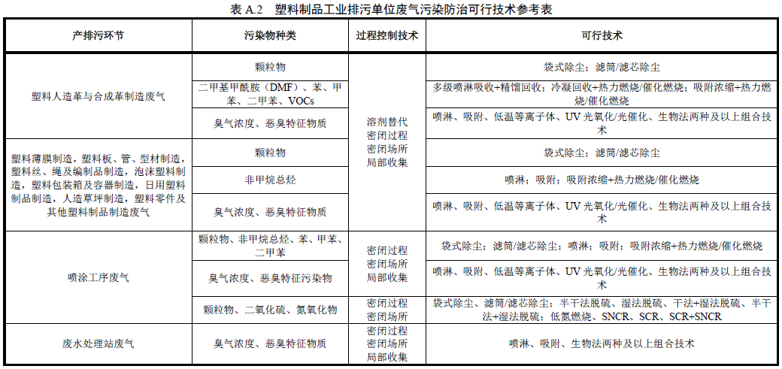  （2）混料粉尘、破碎粉尘、磨粉粉尘  本项目在混料、破碎、磨粉工序会产生少量粉尘，本项目混料粉尘、破碎粉尘、磨粉粉尘经上吸式包围型集气罩收集后分别通过布袋除尘器处理，再通过车间无组织排放。  布袋除尘器工作原理：  布袋除尘器是依靠编织的或毡织的滤布作为过滤材料来达到分离含尘气体中粉尘的目的。它的工作原理是粉尘通过除尘布袋时产生的筛分、惯性、粘附、扩散和静电等作用而被捕集。  ①筛分作用  含尘气体通过除尘布袋时，除尘布袋纤维间的空隙或吸附在滤布表面粉尘间的空隙把大于空隙直径的粉尘分离下来，称为筛分作用。对于新滤布，由于纤维之间的空隙很大，这种效果不明显，除尘效率亦低。只有在使用一定时间后，在滤布表面建立了一定厚度的粉尘层，筛分作用才比较显著。清灰后，由于在滤布表面以及内部还残留一定量的粉尘，所以仍能保持较高的除尘效率。  对于针刺毡或起绒滤布，由于毡或起绒滤布本身构成厚实的多孔滤层，可以比较充分发挥筛分作用，不全依靠粉尘层来保持较高的除尘效率。  ②惯性作用  含尘气体通过滤布纤维时，气流绕过纤维，而大于1μm的粉尘由于惯性作用仍保持直线运动撞击到纤维上而被捕集。粉尘颗粒直径越大，惯性作用越大。过滤气速越高，惯性作用也越大，但气速太高，通过滤布的气量也增大。气流会从滤布薄弱处穿破，造成除尘效率降低。气速越高，穿破现象越严重。过滤气速越高，出口气体含尘浓度也越大，除尘效率越低。  ③扩散作用  当粉尘颗粒在0.2μm以下时，由于粉尘极为细小而产生如气体分子热运动的布朗运动，增加了粉尘与滤布表面的接触机会，使粉尘被捕集。这种扩散作用与惯性作用相反，随着过滤气速的降低而增大，粉尘粒径的减小而增强。以玻璃纤维除尘布袋为例，纤维越细除尘效率越高。但纤维直径细的压力损失要比粗的纤维大，耐蚀性也越细趣差。  ④粘附作用  当含尘气体接近滤布时，细小的粉尘仍随气流一起运动，若粉尘的半径大于粉尘中心到滤布边缘的距离时，则粉尘被滤布粘附而被捕集。滤布的空隙越小，则这种粘附作用也越显著。  ⑤静电作用  粉尘颗粒间相互撞击会放出电子产生静电，如果滤布为绝缘体，会使滤布充电。当粉尘和滤布所带的电荷相反时，粉尘就被吸附在滤布上，从而提高除尘效率，但粉尘清除较难。反之，如果两者所带的电荷相同，则产生斥力，使除尘效率下降。所以，静电作用能改善或妨碍滤布的除尘效率。为了保证除尘效率，必须根据粉尘的电荷性质来选择滤布。一般静电作用只有在粉尘粒径小于1μm以及过滤气速很低时才显示出来。在外加电场的情况下，可加强静电作用，提高除尘效率。  根据《排污许可证申请与核发技术规范 橡胶和塑料制品工业 》（HJ1122-2020），布袋除尘器属于颗粒物处理的可行技术。    3、废气达标分析  （1）排气筒达标分析  表4-18 项目排气筒污染物排放达标情况一览表  污染源 污染物 排放浓度mg/m³ 排放速率kg/h 执行标准 浓度限值mg/m³ 速率限值kg/h 达标情况  DA001 非甲烷总烃 42.66 0.8532 《合成树脂工业污染物排放标准》（GB31572-2015及2024年修改单）表4大气污染物排放限值 100 -- 达标  臭气浓度（无量纲） 869 --- 《恶臭污染物排放标准》（GB14554-93）表2恶臭污染物排放标准值 2000 -- 达标  DA002 TVOC 2.53 0.0253 广东省地方标准《固定污染源挥发性有机物综合排放标准》（DB44/2367-2022）表1挥发性有机物排放限值 100 -- 达标  臭气浓度（无量纲） <2000 --- 《恶臭污染物排放标准》（GB14554-93）表2恶臭污染物排放标准值 2000 -- 达标  经过上述分析，本项目挤出废气经处理后可满足《合成树脂工业污染物排放标准》（GB31572-2015及2024年修改单）表4大气污染物排放限值，臭气浓度可满足《恶臭污染物排放标准》（GB14554-93）表2恶臭污染物排放标准值；包覆废气经处理后可满足广东省地方标准《固定污染源挥发性有机物综合排放标准》（DB44/2367-2022）表1挥发性有机物排放限值，臭气浓度可满足《恶臭污染物排放标准》（GB14554-93）表2恶臭污染物排放标准值。  （2）无组织达标分析  ①混料粉尘、破碎粉尘、磨粉粉尘  本项目在混料、破碎、磨粉工序会产生少量粉尘，本项目混料粉尘、破碎粉尘、磨粉粉尘经上吸式包围型集气罩收集后分别通过布袋除尘器处理，再通过车间无组织排放。通过紧闭车间门窗、增加车间换气次数，加强车间通排风，厂界颗粒物可满足广东省地方标准《大气污染物排放限值》（DB44/27-2001）中第二时段无组织排放监控点浓度限值。  ②筛分粉尘  筛分主要是切粒后使用震动筛对半成品改性塑料粒进行筛分，分离出碎屑，其粉尘产生量很少，本环评不作定量计算，经车间无组织排放。通过紧闭车间门窗、增加车间换气次数，加强车间通排风，厂界颗粒物可满足广东省地方标准《大气污染物排放限值》（DB44/27-2001）中第二时段无组织排放监控点浓度限值。  4、非正常工况  非正常排放是指生产过程中生产设施开停机、设备检修、工艺设备运转异常等非正常情况下的污染物排放，以及污染物排放控制措施达不到应有效率等情况下的排放。项目废气非正常排放主要为以下两种情况：  ①生产设施开停机或工艺设备运转异常情况：本项目生产设施使用电能，运行工况稳定，开机时正常排污，停机则停止排污，因此不存在生产设施开停机的非正常排污情况；  ②污染物排放控制措施达不到应有效率情况：本项目废气处理装置发生故障，会造成废气污染物未经净化直接排放，其排放情况如下表所示：  表4-19 项目大气污染物非正常排放情况表  序号 污染源 非正常排放原因 污染物 非正常排放情况 应对措施  非正常排放浓度（mg/m³） 非正常排放速率（kg/h） 单次持续时间(h) 年发生频次  1 挤出废气（DA001） 风机故障、活性炭吸附故障，处理效率为0 非甲烷总烃 85.32 1.7063 0.5 1次/年 立刻停止相关的作业，杜绝废气继续排放，并尽快修复废气处理设施。日常加强管理、巡查及维护  2 臭气浓度（无量纲） 1738 ---  3 包覆废气（DA002） TVOC 5.06 0.0506  4 臭气浓度（无量纲） <2000 ---  5、环境监测  项目属新建项目，所属行业为C2922塑料板、管、型材制造及C2929塑料零件及其他塑料制品制造，不涉及通用工序重点、简化管理，根据《排污单位自行监测技术指南 橡胶和塑料制品》（HJ1207-2021），本项目废气排放口属于一般排放口，运营期环境自行监测计划参照简化管理制定，如下表所示。  表4-20 项目大气排放口基本情况表  序号 排放口编号 排放口名称 污染物 种类 排放口地理坐标 排气口高度/m 排气口出口内径/m 排气温度/℃ 其他信息 执行排放标准  纬度/°N 经度/°E 名称 标准浓度mg/m³  1 DA001 挤出废气 非甲烷总烃 22.849563 113.139411 15 0.8 常温/25 一般排放口 《合成树脂工业污染物排放标准》（GB31572-2015及2024年修改单）表4大气污染物排放限值 100  臭气浓度（无量纲） 《恶臭污染物排放标准》（GB14554-93）表2恶臭污染物排放标准值 2000  2 DA002 包覆废气 非甲烷总烃 22.849980 113.138786 15 0.6 常温/25 一般排放口 广东省地方标准《固定污染源挥发性有机物综合排放标准》（DB44/2367-2022）表1挥发性有机物排放限值 80  TVOC 100  臭气浓度（无量纲） 《恶臭污染物排放标准》（GB14554-93）表2恶臭污染物排放标准值 2000  表4-21 运营期大气环境自行监测计划一览表  序号 监测点位 监测因子 监测频次 排放标准  名称 浓度限值mg/m³ 速度限值kg/h  1 DA001 苯乙烯 1次/半年 《合成树脂工业污染物排放标准》（GB31572-2015及2024年修改单）表4大气污染物排放限值 50 ---  甲苯 1次/半年 15 ---  乙苯 1次/半年 100 ---  非甲烷总烃 1次/半年 100 ---  臭气浓度（无量纲） 1次/半年 《恶臭污染物排放标准》（GB14554-93）表2恶臭污染物排放标准值 2000 ---  2 DA002 非甲烷总烃 1次/半年 广东省地方标准《固定污染源挥发性有机物综合排放标准》（DB44/2367-2022）表1挥发性有机物排放限值 80 ---  TVOC 1次/半年 100 ---  臭气浓度（无量纲） 1次/半年 《恶臭污染物排放标准》（GB14554-93）表2恶臭污染物排放标准值 2000 ---  3 厂界上下风向 颗粒物 1次/半年 广东省地方标准《大气污染物排放限值》（DB44/27-2001）中第二时段无组织排放监控点浓度限值 1.0 ---  臭气浓度（无量纲） 1次/半年 《恶臭污染物排放标准》（GB14554-93）表1恶臭污染物厂界新扩改建二级标准值 20 ---  4 厂区内 NMHC 1次/半年 广东省地方标准《固定污染源挥发性有机物综合排放标准》（DB44 2367-2022）表3厂区内VOCs无组织排放限值 监控点处1h平均浓度值：6 ---  监控点处任意一次浓度值：20 ---  三、噪声  1、噪声源强及降噪措施  项目噪声主要来自生产设施运行时产生的噪声，噪声级约为70~80dB(A)。根据建设单位提供的资料，本项目采用8小时工作制度，只在白天进行工作，夜间时间不进行工作，则夜间时间不产生噪声污染，夜间时间不会对敏感点及周围环境造成影响，因此本报告仅对项目在昼间生产加工时段内进行噪声预测。项目主要设备噪声源强如下表。  表4-22 营运期主要噪声源强一览表单位：dB（A）  序号 排放源 数量 源强〔dB（A）〕 源强距离（m）  混料机 10 70~80 1  双螺旋杆挤塑机 3 70~80  切粒机 4 70~80  震动筛 5 70~80  风扇 10 70~80  破碎机 5 75~85  空压机 2 75~85  冷却塔 3 70~80  挤出机 9 70~80  拌料机 3 70~80  空压机 3 75~85  包覆机 4 70~80  横切锯 2 75~85  磨粉机 2 75~85  开槽机 1 75~85  2、噪声影响及达标分析  项目生产设备均放置于生产区域内，钢混结构厂房、门窗密闭；其他高噪声设备外安装隔声罩，下方加装减振垫，配置消音箱。根据《环境影响评价技术导则—声环境》（HJ2.4-2021）推荐的方法，在用倍频带声压级计算噪声传播衰减有困难时，可用A声级计算噪声影响分析如下：  ①室内声源等效室外声源声功率级计算方法：  若声源所在室内声场为近似扩散声场，则室外的倍频带声压级公式：  L_{p2}=L_{p1}-(TL+6)  式中：L_{p1}—靠近开口处（或窗户）室内某倍频带的声压级，dB；  L_{p2}—靠近开口处（或窗户）室外某倍频带的声压级，dB；  TL—隔墙（或窗户）倍频带的隔声量，dB（A）。  某一室内声源靠近围护结构处产生的倍频带声压级计算公式：  L_{p1}=L_{w}+10lg()  式中：Q—指向性常数；通常对无指向性声源，当声源放在房间中心时，Q=1；当放在一面墙的中心时，Q=2；当放在两面墙夹角处时，Q=4；当放在三面墙夹角处时，Q=8。  R—房间常数；R=Sα/（1-α），S为房间内表面面积，m²；α为吸声系数。  r—声源到靠近围护结构某点处的距离，m。  所有室内声源在围护结构处产生的i倍频带叠加声压级计算公式：  L_{p1i}(T)= 10lg()  式中：L_{p1i}(T)—靠近围护结构处室内N个声源i倍频带的叠加声压级，dB；  L_{p1ij}—室内j声源i倍频带的声压级，dB；  N —室内声源总数。  在室内近似扩散声场时，靠近室外围护结构处的声压级：  L_{p2i}(T)= L_{p1i}(T)-（TL_{i}+6）  式中：L_{p2i}(T)—靠近围护结构处室外N个声源i倍频带的叠加声压级，dB；  TL_{i}—围护结构i倍频带的隔声量，dB。  中心位置位于透声面积（S）处的等效声源的倍频带声功率级：  L_{w}= L_{p2}(T)+10lgS  式中：L_{w}—中心位置位于透声面积（S）处的等效声源的倍频带声功率级，dB；  L_{p2}(T)—靠近围护结构处室外声源的声压级，dB；  S—透声面积，m²。  然后按室外声源预测方法计算预测点处的A 声级。  ②单个室外的点声源在预测点产生的声级计算基本公式：  如已知声源的倍频带声功率级L_{w}，预测点位置的倍频带声压级L_{p} (r)计算公式：  L_{p} (r)=L_{w}+D_{c} - A ；A=A_{div}+A_{atm}+A_{gr}+A_{bar}+A_{misc}  式中：  L_{p}(r) ⎯ 预测点位置的倍频带声压级，dB；  L_{w} ⎯ 倍频带声功率级，dB；  D_{c} ⎯ 指向性校正，dB；指向性校正等于点声源的指向性指数D_{I}加上计到小于4球面度（sr）立体角内的声传播指数D_{Ω}。对辐射到自由空间的全向点声源，D_{c}=0dB。  A ⎯ 倍频带衰减，dB；  A_{div} ⎯ 几何发散引起的倍频带衰减，dB；A_{div}=20lg(r/r₀)；  A_{atm} ⎯ 大气吸收引起的倍频带衰减，dB；A_{atm}=a(r-r₀)/1000；  A_{gr} ⎯ 地面效应引起的倍频带衰减，dB；A_{gr}=4.8-；  A_{bar} ⎯ 声屏障引起的倍频带衰减，dB；  A_{bar} =-10lg；  A_{misc}⎯ 其他多方面效应引起的倍频带衰减，dB。  预测点的A声级L_{A} (r)的计算公式：  L_{A} (r)=10lg  式中：  L_{A}(r)—距声源r处的A声级，dB(A)；  L_{pi}(r) ⎯预测点（r）处，第i倍频带声压级，dB；  △L_{i} ⎯i倍频带A计权网络修正值，dB。  在只考虑几何发散衰减时，可按下式计算：  L_{A}(r)= L_{A}(r₀)-A_{div}  式中：L_{A}(r) —距声源r 处的A 声级，dB(A)；  L_{A}(r₀) —参考位置r₀ 处的A 声级，dB(A)；  A_{div} —几何发散引起的衰减，dB。  建设单位拟划分生产区，同种设备置于同一生产区内生产，因此本环评拟将各生产区内的设备叠加后作为源强进行估算。项目各生产区噪声源强噪声值见下表：  表4-23 项目噪声源强噪声值一览表  生产区域 设备名称 距声源1m处声级值dB(A) 拟采用的降噪措施 降噪效果dB(A) 采取降噪措施后距声源1m处声级值dB(A) 设备数量 采取降噪措施后设备叠加噪声源强dB(A)  生产车间 挤出机 70~80 生产设备做减振处理 5 75 5 88.8  挤出机 70~80 75 3  破碎机 75~85 80 1  空压机 75~85 80 4  根据《噪声污染控制工程》（高等教育出版社，洪宗辉）中资料，本项目砖墙为双面粉刷的车间墙体，实测的隔声量为49dB（A），考虑到门窗面积和开门开窗对隔声的负面影响，实际隔声量在20dB（A）左右。  为保证一定的可靠系数，忽略A_{atm}、A_{gr}、A_{bar}和A_{misc}，则边界处的噪声预测值如下表。  表4-24 噪声预测结果  生产区域 采取降噪措施后设备叠加噪声源强dB(A) 考虑墙体隔音后噪声源强dB(A) 预测位置 噪声源与厂界最近距离（m） 考虑车间隔声后厂界室外噪声贡献值dB(A) 评价标准 备注  昼间  车间 88.8 68.8 东南边界 5 55.8 65 3类区  西南边界 5 55.8  西北边界 5 55.8  备注：①东北面与其他厂房连接，不进行预测。  预测结果表明，项目产生噪声经墙体隔声、几何发散的衰减后，厂界噪声昼间（本项目夜间不生产，不考虑噪声夜间影响）能达到《工业企业厂界环境噪声排放标准》（GB12348-2008）3类区标准（昼间等效声级≤65dB（A））。  项目设备简单，通过对车间设备合理布局，做好厂房及废气处理设施的隔声降噪工作，充分利用距离衰减和屏障效应等措施降低噪声。项目选址位于工业园区内，周围主要以工业企业厂房为主，周围50m范围内无环境敏感目标，在做好噪声防护工作后，能使项目厂界噪声达到《工业企业厂界环境噪声排放标准》（GB12348-2008）3类区标准，预计达标排放的噪声对周围环境影响不大。  3、噪声污染防治措施可行性分析  为了进一步减少本项目产生的噪声对周围环境造成的影响，对此建议建设单位：  ①优先选用低噪声型号的设备，采取隔声、基础减振等处理措施。  ②合理布局生产设备，生产设备噪声源合理布置在生产车间内，同时企业加强生产区域门窗的隔声性能，考虑到车间建筑门窗基本关闭情况，该车间的整体降噪能力可达20dB(A)以上。  ③提高机械设备装配精度，加强维护和检修，适时添加润滑油防止机械磨损以降低噪声；提高润滑度，减少机械振动和摩擦产生的噪声，防止共振等。  ④加强职工环保意识教育，提倡文明生产，防止人为噪声。  以上噪声治理措施容易实施，技术成熟可靠，投资费用较少，在经济上是可行的，对项目所在区域的声环境影响很小。  4、环境监测  项目运营期厂界可布设3个环境噪声监测点，监测边界昼、夜间噪声。根据《排污单位自行监测技术指南 橡胶和塑料制品》（HJ1207-2021），项目生噪声自行监测计划如下表。  表4-25 项目噪声自行监测计划一览表  监测点位 监测时段 监测频次 执行排放标准名称 厂界噪声排放限值  昼间dB（A） 夜间dB（A）  厂界东南、西南、西北面 昼、夜 1次/季度 《工业企业厂界环境噪声排放标准》（GB12348-2008）3类区标准 60 50  四、固体废物  1、固体废物污染源强  （1）员工生活垃圾  项目员工人数共为20人，均不在厂内住宿。根据《社会区域类环境影响评价》（中国环境科学出版社），我国目前城市人均办公垃圾为0.5~1.0kg/人·d，不住宿员工按0.5kg/人·d，员工生活垃圾量共合计3t/a。  （2）一般工业固废  ①废包装材料  原材料及成品包装过程中产生的废包装材料，根据建设单位提供资料可知，废包装材料约为包装材料使用量的10%，项目包装材料约10t/a，因此废包装材料产生量为1t/a；属一般固废，废物类别为07，废物代码为292-001-07，统一收集后交由专业回收公司处理。  ②水口料、边角料及碎屑  本项目生产过程产生水口料、边角料及碎屑，根据工程分析，水口料、边角料及碎屑大约占塑料原料（共4009.628t/a）的2%，约为80.193t/a，水口料、边角料及碎屑经破碎机破碎后回用生产，不外排。  （3）危险废物  ①废含油抹布  本项目设备维护后会用抹布进行擦拭，会产生废含油抹布，按照废含油抹布重0.1kg/条，一年使用抹布120条左右，则产生0.012t/a废含油抹布。  ②废机油  项目的机油用于设备运行及维护过程，按照机油损耗量为50%，本项目使用机油0.5t/a，则产生0.25t/a废机油。  ③废机油桶  本项目使用的机油会产生废机油桶，项目一年使用20罐机油，规格均为25kg/罐，按照空桶重1kg/罐，则项目产生0.02t/a废机油桶罐。  ④废活性炭  本项目采用活性炭吸附处理有机废气，根据工程分析结果可知，本项目挤出废气有机废气有组织收集量约为8.19t/a，经活性炭吸附的有机废气量约为4.095t/a；包覆废气有机废气有组织收集量约为0.243t/a，经活性炭吸附的有机废气量约为0.121t/a。根据《广东省工业源挥发性有机物减排量核算方法（2023 年修订版）》，活性炭对有机废气的吸附量约为0.15g废气/g活性炭，则项目运营期间所需活性炭的量分别约为27.3t/a、0.81t/a。  项目设置2套活性炭吸附箱，其参数如下表，挤出废气活性炭按每年更换14次，包覆废气活性炭每年更换4次，吸附有机污染物后，最终产生的废活性炭量=1.152×24+0.648×4+4.095+0.121=34.456t/a。废活性炭属于“HW49其他废物”，废物代码为“900-047-49”，应存放于危险废物暂存间，定期委托有资质的危险废物处理单位进行回收处理。  炭箱计算过程：  A、挤出废气：  炭箱处理风量20000m³/h  ①所需过炭面积：  S=Q÷v÷3600=20000m³/h÷0.6m/s÷3600=9.26m²  ②炭箱抽屉个数（假设抽屉长×宽=600*500mm）：  9.26m²÷0.5÷0.6≈31个抽屉  ③按32个抽屉排布，炭层厚度按300mm设计，炭箱外形尺寸参考：  L(2600+1200)×B2550×H1540mm（两边侧门）  炭箱装炭量：0.6×0.5×0.3×32=2.88m³  颗粒炭密度按400kg/m³计算，则装炭重量为：2.88×400=1152kg  按25kg/箱计，约46箱。  ④活性炭更换周期参照以下公式计算：  T（d）=M×S/C/10⁻⁶/Q/t。  其中，T—更换周期，d；M—活性炭的用量，kg；S—动态吸附量，%（一般取值15%）；C—活性炭削减的VOCs浓度，mg/m³；Q—风量，单位m³/h；t—喷涂工序作业时间，单位h/d。  T=1152×0.15/42.66/10⁻⁶/20000/16≈12.6d，年工作300d，炭箱按更换频次24次/a计。  B、包覆废气：  炭箱处理风量10000m³/h  ①所需过炭面积：  S=Q÷v÷3600=10000m³/h÷0.6m/s÷3600=4.63m²  ②炭箱抽屉个数（假设抽屉长×宽=600*500mm）：  4.63m²÷0.5÷0.6≈16个抽屉  ③按18个抽屉排布，炭层厚度按300mm设计，炭箱外形尺寸参考：  L(1950+1200)×B1930×H1540mm（两边侧门）  炭箱装炭量：0.6×0.5×0.3×18=1.62m³  颗粒炭密度按400kg/m³计算，则装炭重量为：1.62×400=648kg  按25kg/箱计，约26箱。  ④活性炭更换周期参照以下公式计算：  T（d）=M×S/C/10⁻⁶/Q/t。  其中，T—更换周期，d；M—活性炭的用量，kg；S—动态吸附量，%（一般取值15%）；C—活性炭削减的VOCs浓度，mg/m³；Q—风量，单位m³/h；t—喷涂工序作业时间，单位h/d。  T=648×0.15/2.53/10⁻⁶/10000/16=240d，年工作300d，炭箱按最低更换频次4次/a计。  活性炭箱设计图如下：  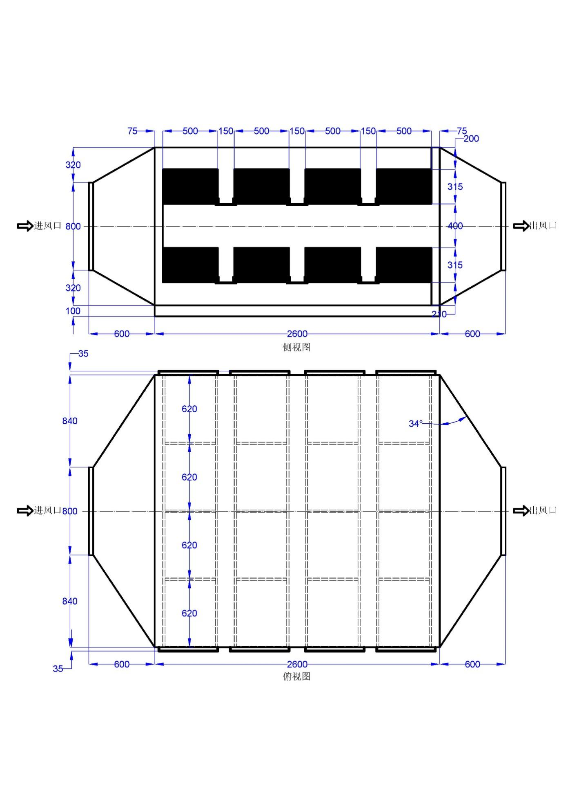  图4-2 挤出废气活性炭箱设计图  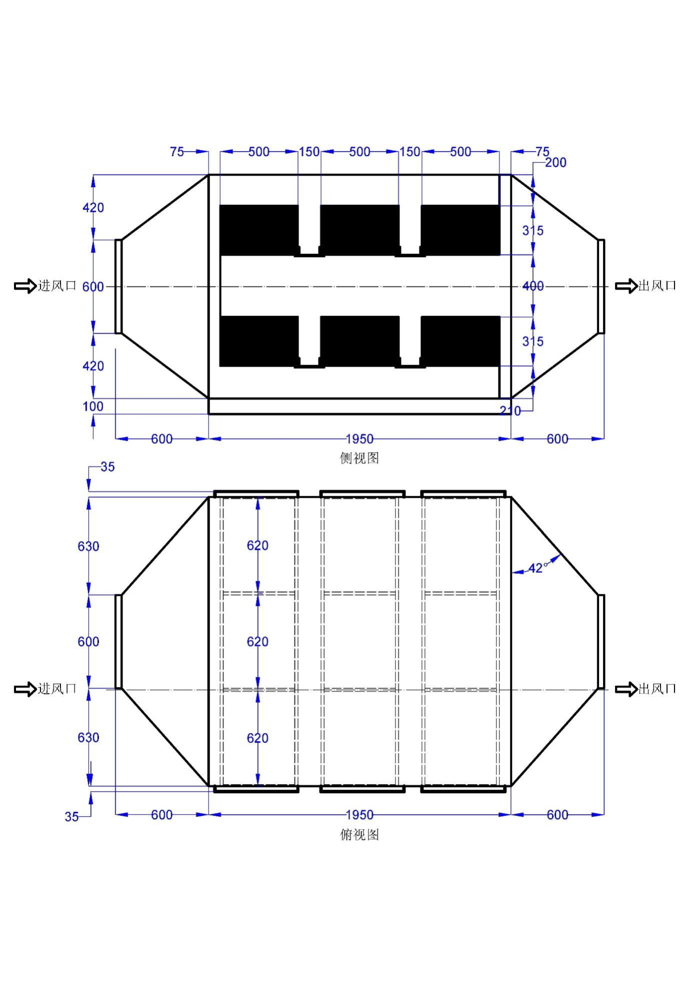  图4-3 包覆废气活性炭箱设计图  表4-26 活性炭吸附装置技术参数  设施名称 参数指标 主要参数  排气筒DA001 排气筒DA002  活性炭吸附装置 设计风量m³/h 20000 10000  所需过碳面积m² 9.26 4.63  所需抽屉数量 理论31个，实际32个 理论16个，实际18个  单个抽屉尺寸mm 600*500*300 600*500*300  装置尺寸m 3.8*2.55*1.54 3.15*1.93*1.54  活性炭尺寸m 2.4*2*0.3 1.8*1.5*0.3  活性炭类型 颗粒炭 颗粒炭  填充的活性炭密度kg/m³ 400 400  炭层数量 2层，单层横向设置4个抽屉，纵向设置4个抽屉 2层，单层横向设置3个抽屉，纵向设置3个抽屉  过滤风速m/s 0.58 0.51  停留时间s 0.52 0.59  活性炭数量t 1.152 0.648  需要吸附的有机废气量t 4.095 0.121  更换频次 24次/a 4次/a  单套废活性炭产生量t 1.152*24+4.095=31.743 0.648*4+0.121=2.713  表4-27 项目固体废物产生情况一览表  项目 产生量（t/a） 一般固体废物代码 属性  一般固体废物 废包装材料 1 292-001-07 一般固废  水口料、边角料及碎屑 80.193 292-001-99  表4-28 项目危险废物产生情况一览表  序号 种类 危险废物类别 危险废物代码 产生量（t/a） 生产工序 形态 主要成分 危险成分 产废周期 危险特性 污染防治措施  废含油抹布 HW49其他废物 900-041-49 0.012 设备维修 固态 废机油 废机油 一个月一次 T/In 交由有危废处置资质的公司回收处置  废机油 HW08废矿物油与含矿物油废物 900-214-08 0.25 设备维修 液态 废机油 废机油 一个月一次 T，I  废机油桶 HW08废矿物油与含矿物油废物 900-249-08 0.02 设备维修 固体 废机油 废机油 一个月一次 T，I  废活性炭 HW49其他废物 900-047-49 34.456 废气处理 固态 碳，有机物 有机物 半个月一次 T/C/I/R  注：C为腐蚀性，T为毒性，I为易燃性，In感染性  2、环境管理要求  本项目运营期固废主要为一般工业固废和危险废物。  （1）一般工业固废  原材料及成品包装过程中产生的废包装材料约1t/a，交给专业回收公司处理。生产过程产生水口料、边角料及碎屑约80.193t/a，经破碎机破碎后回用生产，不外排。  （2）危险废物  危险废物从产生、收集、贮运、转运、处置等各个环节都可能因管理不善而进入环境，因此在各个环节中，抛落、渗漏、丢弃等不完善问题都可能存在，为了使各种危险废物能更好的达到合法合理处置的目的，本评价按照《危险废物贮存污染控制标准》等国家相关法律，提出相应的治理措施，以进一步规范项目在收集、贮运、处置方式等操作过程。  ①收集  （1）性质类似的废物可收集到同一容器中，性质不相容的危险废物不应混合包装；  （2）危险废物包装应能有效隔断危险废物迁移扩散途径，并达到防渗、防漏要求；  （2）在危险废物的收集和转运过程中，应采取相应的安全防护和污染防治措施，包括防爆、防火、防泄露、防风、防雨或其它防止污染环境的措施；  （4）危险废物内部转运应综合考虑厂区的实际情况确定转运路线，尽量避开办公区和生活区；  （5）危险废物内部转运结束后，应对转运路线进行检查和清理，确保无危险废物遗失在转运路线上，并对转运工具进行清洗；  （6）收集过危险废物的容器、设备、设施、场所及其它物品转作它用时，应消除污染，确保其使用安全。  ②贮存  根据上述分析，项目的危险废物主要为设备维修产生0.012t/a废含油抹布、0.25t/a废机油、0.02t/a废机油桶、34.456t/a废活性炭。因此，建设单位根据废物特性设置符合《危险废物贮存污染控制标准》 (GB18597-2023)要求的危废暂存间，且在暂存场所上空设有防雨淋设施，地面采取防渗措施，危险废物收集后分别临时贮存于废物储桶内；根据生产需要合理设置贮存量，尽量减少厂内的物料贮存量；严禁将危险废物混入生活垃圾；堆放危险废物的地方要有明显的标志，堆放点要防雨、防渗、防漏，按要求进行包装贮存。  1）危废暂存间  为了防止二次污染，本项目拟设置一个专用的危废暂存间内，该仓设有顶棚防止雨水淋滤和阳光直射危废品，地面采用水泥硬化防渗，防止危废品下渗污染泥土和地下水。本环评要求危废暂存间按照《危险废物贮存污染控制标准》（GB18597-2023）中的相关规范建设：  A设施选址要求  贮存设施建设应满足《危险废物贮存污染控制标准》(GB18597-2023)的相关要求，不应选在江河、湖泊、运河、渠道、水库及其最高水位线以下的滩地和岸坡，以及法律法规规定禁止贮存危险废物的其他地点。  B.贮存设施污染控制要求  a.贮存设施应采取必要的防风、防晒、防雨、防漏、防渗、防腐以及其他环境污染防治措施，不应露天堆放危险废物。  b.贮存设施应设置必要的贮存分区，避免不相容的危险废物接触、混合。  c.贮存设施或贮存分区内地面、墙面裙脚、堵截泄漏的围堰、接触危险废物的隔板和墙体等应采用坚固的材料建造，表面无裂缝。  d.贮存设施应进行基础防渗，防渗层为至少m厚黏土层(渗透系数不大于10cm/s)，或至少2mm厚高密度聚乙烯膜等人工防渗材料(渗透系数不大于10⁻¹⁰cm/s)，或其他防渗性能等效的材料。  e.贮存设施应采取技术和管理措施防止无关人员进入。  C容器和包装物污染控制要求  a.容器和包装物材质、内衬应与盛装的危险废物相容。  b.容器和包装物应满足相应的防渗、防漏、防腐和强度等要求  c.使用容器盛装液态、半固态危险废物时，容器内部应留有适当的空间，以适应因温度变化等可能引发的收缩和膨胀.  防止其导致容器渗漏或永久变形。  d.容器和包装物外表面应保持清洁。  D.贮存过程污染控制要求  a.固态危险废物应装入容器或包装物内贮存。  b.液态危险废物应装入容器内贮存。  c.半固态危险废物应装入容器或包装袋内贮存。  d.易产生VOCs和刺激性气味气体的危险废物应装入闭口容器或包装物内贮存。  E.贮存设施运行环境管理要求  根据《广东省危险废物产生单位危险废物规范化管理工作实施方案》，企业须根据管理台账和近年生产计划，制订危险废物管理计划，并报当地环保部门备案。台帐应如实记载产生危险废物的种类、数量、利用、贮存、处置、流向等信息，以此作为向当地环保部门申报危险废物管理计划的编制依据。产生的危险废物实行分类收集后置于贮存设施内，亡存时限一般不得超过一年，并设专人管理。盛装危险废物的容器和包装物以及产生、收集、贮存、运输、处置危险废物的场所，必须依法设置相应标识、警示标志和标签，标签上应注明贮存的废物类别、危害性以及开始贮存时间等内容危险废物的运输由持有危险废物经营许可证的单位按照其许可证的经营范围组织，并由获得交通运输部门颁发的危险货物运输资质的单位按照《危险废物收集贮存运输技术规范》(HJ2025)进行运输，企业必须严格执行危险废物转移计划报批和依法运行危险废物转移联单，并通过信息系统登记转移计划和电子转移联单。企业还需健全产生单位内部管理制度，包括落实危险废物产生信息公开制度，建立员工培训和固体废物管理员制度，完善危险废物相关档案管理制度，建立和完善突发危险废物环境应急预案，并报当地环保部门备案。  本项目危险废物贮存场所基本情况如下表。  表4-29 项目危险废物贮存场所基本情况表  序号 贮存场所（设施）名称 危险废物名称 危险废物类别 危险废物代码 位置 占地面积 贮存方式 贮存能力 贮存周期  危废暂存间 废含油抹布 HW49其他废物 900-041-49 项目南侧 10m² 堆放 0.02t 一年  废机油 HW08废矿物油与含矿物油废物 900-214-08 装桶 0.25t 一年  废机油桶 HW08废矿物油与含矿物油废物 900-249-08 堆放 0.02t 一年  废活性炭 HW49其他废物 900-047-49 装桶 5.8t 两个月  从上述表格可知，项目危险废物贮存场选址可行，场所贮存能力满足要求。  2）危险废物贮存容器  （1）应当使用符合标准的容器盛装危险废物，建议采用原装容器进行装载。  （2）装载危险废物的容器及材质要满足相应的强度要求。  （3）装载危险废物的容器必须完好无损。  （4）盛装危险废物的容器材质和衬里要与危险废物相容（不相互反应）。  （5）液体危险废物可注入开孔直径不超过70毫米并有放气孔的桶中。  ③运输  （1）危险废物运输应由持有危险废物经营许可证的单位按照其许可证的经营范围组织实施，承担危险废物运输的单位应获得交通运输部门颁发的危险货物运输资质；  （2）危险废物公路运输应严格执行《道路危险货物运输管理规定》（交通部令[2010年]第2 号）相关标准；  （3）卸载区的工作人员应熟悉废物的危险特性，并配备适当的个人防护装备；  （4）卸载区应配备必要的消防设备和设施，并设置明显的指示标志。  ④转移处置  建设单位应登录广东省固体废物管理信息平台网站，注册单位名称，填写单位基本信息包括主要原辅材料、主要产品产量、自行利用处置设施情况、危废暂存间情况四部分子表单。危险废物转移报批程序如下：  第一阶段：产废单位创建联单，填写好要转移的危险废物信息，提交后系统将发送给所选择的接收单位；  第二阶段：接收单位确认产废单位填写的废物信息，并安排运输单位，提交后联单发送给运输单位。若接收单位发现信息有误，可以退回给产废单位修改；  第三阶段：运输单位通过手机端App，填写运输信息进行二维码扫描操作，完成后联单提交给接收单位；  第四阶段：接收单位收到废物后过磅，并在系统填写过磅值，确认无误后提交给产废单位确认；  第五阶段：产废单位确认联单的全部内容，确认无误提交则流程结束，若发现数据有问题，可以选择回退给处置单位修改。  （4）一般工业固体废物污染防治措施分析：  厂内一般工业固废临时贮存应采取如下措施：  1）对一般工业固体废物实行从产生、收集、运输、贮存直至最终处理实行全过程管理，加强固体废物运输过程的事故风险防范，按照有关法律、法规的要求，对固体废弃物全过程管理应报当地环保行政主管部门等批准。  2）加强固体废物规范化管理，固体废物分类定点堆放，堆放场所远离办公区和周围环境敏感点。为了减少雨水侵蚀造成的二次污染，一般固体废物应堆放在室内或加盖顶棚或用塑料膜覆盖。根据建设单位提供资料，一般工业固体废物暂存在杂物房内。杂物房的地面作水泥硬化处理。  （5）危险固体废物污染防治措施分析  危险废物危害性较大，因此是本项目固废管理的重点。  建设单位应加强危险废物的管理，必须交由有资质的危险废物处理处置中心进行安全处置（企业内部可回用的进行回用），对废物的产生、利用、收集、运输、贮存、处置等环节都要有追踪的账目和手续，由专用运输工具运至有资质的单位进行焚烧或无害化处置，使本项目固体废弃物由产生至无害化的整个过程都得到控制，保证每个环节均对环境不产生污染危害。  只要本项目严格按照《危险废物贮存污染控制标准》（GB18597-2023）对危险废物进行收集、暂存，并委托持有《危险废物经营许可证》的单位进行无害化处理处置，采取上述措施防治后，本项目的危险废物对周围环境基本无影响。  （6）生活垃圾污染防治措施分析  该厂在厂区道路两侧或厂房内设有生活垃圾桶，每天由厂内保洁人员把生活垃圾收集暂存至厂区西北角的生活垃圾收集区，再委托环卫部门统一清运。  另外，根据《广东省危险废物产生单位危险废物规范化管理工作实施方案》，企业须根据管理台账和近年生产计划，制订危险废物管理计划，并报当地环保部门备案。台账应如实记载产生危险废物的种类、数量、利用、贮存、处置、流向等信息，以此作为向当地环保部门申报危险废物管理计划的编制依据。产生的危险废物实行分类收集后置于危废暂存间内，贮存时限一般不得超过一年，并设专人管理。盛装危险废物的容器和包装物以及产生、收集、贮存、运输、处置危险废物的场所，必须依法设置相应标识、警示标志和标签，标签上应注明贮存的废物类别、危害性以及开始贮存时间等内容。企业必须严格执行危险废物转移计划报批和依法运行危险废物转移联单，并通过信息系统登记转移计划和电子转移联单。企业还需健全产生单位内部管理制度，包括落实危险废物产生信息公开制度，建立员工培训和固体废物管理员制度，完善危险废物相关档案管理制度；建立和完善突发危险废物环境应急预案，并报当地环保部门备案。  经过上述处理后，项目产生的固体废物不会对周围固体废物环境造成影响。  五、土壤、地下水  1、影响途径  ①大气沉降  大气沉降是指大气中的污染物通过一定的途径被沉降至地面或水体的过程，分为干沉降和湿沉降，是土壤污染的重要途径之一，本项目属于C2922塑料板、管、型材制造及C2929塑料零件及其他塑料制品制造，根据《农用地土壤污染状况详查点位布设技术规定》附件1土壤重点污染源周边影响区范围，本项目不在土壤重点污染源周边影响区范围内，本项目大气污染因子主要是颗粒物、非甲烷总烃、臭气浓度等，均非持久性污染物，可以在大气中被稀释和降解。项目产生的大气污染物不涉及《农用地土壤污染状况详查点位布设技术规定》附件2中“附表1 农用地土壤和农产品样品必测项目”中无机及有机污染物，因此不考虑大气沉降的影响。  ②液态物质泄漏  A.废水渗漏分析和影响  一般情况下，废水渗漏主要考虑水池容纳构筑物（如废水池等）底部破损渗漏和排水管渗漏两个方面。  本项目水池构筑物（池体）为砖混或钢制，并设计了防渗防腐功能。建设时严格按照相应规范要求施工并在竣工验收时严把质量关，水池容纳构筑物底部无破损，不会对地下水及土壤环境产生影响。建设单位应认真做好管道外观监测和通水试验，检查排水管设计，根据管径尺寸、设定固定垂直、水平支架，避免管道偏心、变形而渗水；地下埋管应设置砖墩支撑，回填土时应两侧同时回填避免管道侧向变形，回填土前必须先做通水试验。只要采用优良品质的管道，在实际生产过程中及时做好排查工作，不会存在排水管道泄漏污染土壤、地下水的情况。  B.固体废物泄漏  项目危险废物暂存间做好防风、防雨、防渗漏等措施，运营期间需做好巡查工作。且项目车间地面已进行防渗处理，不会存在危废泄漏污染土壤、地下水的情况。  2、分区防控措施  建议项目对各区域分别采用防控措施，以水平防渗为主，对地面进行硬化，根据《环境影响评价技术导则 地下水环境》（HJ610-2016）中“表7 地下水污染防渗分区参照表”，项目防渗分区见下表。  表4-30 建设项目危险废物贮存场所（设施）基本情况表  项目区域 天然包气带防污性能 污染控制难易程度 污染物类型 防渗分区 防渗技术要求  危险废物暂存间 中-强 难 非持久性污染物 重点防渗区 等效黏土防渗层Mb≥6m，K≤1×10⁻⁷cm/s；或参照GB16889执行  生产区域 中-强 易 非持久性污染物 一般防渗区 等效黏土防渗层Mb≥1.5m，K≤1×10⁻⁷cm/s；或参照GB16889执行  其他区域 中-强 易 其他类型 简单防渗区 一般地面硬化  针对防渗分区的划分，主要采取以下措施：  1）危险废物暂存间  ①项目危险废物暂存间位于生产车间一层，详见附图2。危险废物暂存间是地下水重点防治区，地面进行防渗处理，防渗层采用2 mm厚高密度聚乙烯，或至少2 mm厚的其它人工材料，渗透系数≤10⁻¹⁰cm/s，可避免泄漏液态危险废物下渗，避免对地下水的影响。  ②选用符合标准的容器盛装化学物料和危险废物，有效减少渗滤液及物料的泄漏。  ③危险废物暂存间内设置毛毡、木屑、抹布等应急吸收材料，及时清理泄漏的危险废物。  ④危险废物暂存间内设置泄漏液收集渠或围堰，收集泄漏的危险废物。  ⑤危险废物暂存间设置漫坡，高20cm，防止泄漏物料外流，同时防止外路面雨水流入危险废物暂存间内。  ⑥加强厂区检查维护，防止危险废物泄漏渗漏引起地下水污染。  据调查，一般情况下一旦发现物料泄漏时及时进行处理，污染源的存在只是短时的间断存在，只要及时发现，及时处理，污染物作用时间短，很难穿透基础防渗层，因此，其对地下水影响较小。  2）生产区域  a.定期对生产线员工进行应急泄漏培训，建立各级风险控制机构，各成员应有明确的分工与职责范围。  b.车间地面进行防渗处理，防渗层渗透系数建议≤10⁻⁷cm/s，同时设置防渗墙裙，门口设漫坡。  3）其他区域  a.厂房所在地已做硬底化处理，因此无需再做其他防渗措施。  4）对于生活垃圾，建设单位应做到日产日清，同时对堆放点做防腐、防渗措施，则生活垃圾不会对地下水产生污染。  由污染途径及对应措施分析可知，项目对可能产生地下水、土壤影响的各项途径均进行有效预防，在做好各项防渗措施，并加强维护和厂区环境管理的基础上，可有效控制厂区内的液态危险废物等污染物下渗现象，不会出现污染地下水、土壤的情况。  3、跟踪监测  经上述土壤及地下水环境影响途径分析，项目运行期间对地下水和土壤无污染影响途径，不再布设跟踪监测点。  根据《建设项目环境风险评价技术导则》（HJ169-2018）、《关于进一步加强环境影响评价管理防范环境风险的通知》（环发[2012]77号）和《关于切实加强风险防范严格环境影响评价管理的通知》（环发[2012]98号）的相关要求，应对可能产生重大环境污染事故隐患进行环境风险评价。  六、环境风险  6.1风险物质  本项目风险物质的最大储存量和临界量详见下表所示，本项目机油依托原有仓库存放，废机油依托原有危废暂存间存放，故对扩建后全厂风险单元中风险物质进行评价，风险根据《建设项目环境风险评价技术导则》（HJ169-2018）的附录C中危险物质及工艺系统危险性（P）的分级中危险物质数量与临界量比值（Q）的计算，详见下表可知，本项目危险物质数量与临界量比值（Q）为0.00014＜1。  表4-31 项目危险化学品Q值计算列表  序号 名称 CAS号 最大储存量（t） 临界量（t） Q_{i} 使用工序  机油 / 0.1 2500 0.00004 设备检修 仓库  废机油 / 0.25 2500 0.0001 设备检修 危废暂存间  合计 ---- ---- ---- 0.00014 ---- ----  6.2影响途径  本项目风险源分布、可能影响的途径如下表所示。  表4-32 本项目风险源分布、可能影响的途径一览表  事故起因 环境风险描述 涉及化学品（污染物） 风险类别 途径及后果 风险防范措施  危险废物泄漏 泄漏危险废物污染地表水及地下水 机油 水环境 影响内河涌水质，影响水生环境 危险废物暂存间设置围堰，做好防渗措施  废气事故排放 处理设施失效，废气超标排放 非甲烷总烃、颗粒物等 大气环境 对车间局部大气环境和厂区附近环境造成瞬时影响 加强废气处理设施的检修维护。当废气处理系统故障时，立即停止生产，减少故障废气的排放。  废水泄漏 泄漏废水通过雨水管进入水体 COD_{Cr}等 水环境 影响内河涌水质，影响水生环境 废水处理设施、收集池做好防渗漏措施  火灾 爆炸 燃烧烟尘及污染物污染周围大气环境 CO、非甲烷总烃、颗粒物等 大气环境 对周围大气环境造成短时污染 落实防止火灾措施，发生火灾时可封堵雨水井  消防废水通过雨水管进入附近水体 COD_{Cr}等 水环境 对附近内河涌水质造成影响。  6.3风险防范措施及应急要求  为了避免仓库、危险废物贮存场所、火灾爆炸等事故造成不良环境影响，本项目采取以下风险控制措施：  1、仓库、危险废物暂存间风险防范措施  （1）项目仓库、危险废物暂存处需做硬化、防淋、防渗、防泄漏处理，并在仓库、危险废物暂存处位置周围设置截流沟或围堰，确保发生事故时，泄漏的机油、废机油及清洗泄漏机油、废机油时产生的废水能完全被收集。  （2）项目仓库、危险废物暂存处应设置在阴凉处，远离热源、火源，并设置为禁烟区。建设单位应按照消防部门的相关要求设置灭火器、消防栓等，消防措施须经相关部门验收合格，并定期检查消防器材的性能及使用期限。  （3）必须定期检查仓库内机油包装桶存放情况及危险废物贮存场所内危险废物的暂存情况，避免机油包装桶破裂引起机油泄漏，以备在发生化学品泄漏和危险废物泄漏时能及时得到控制。  （4）建立健全环境管理制度，防止类似事故发生。运营过程中加强监督检查，做到及时发现，立即处理，避免污染。  （5）建立环境风险应急预案，开展环境应急预案的培训、宣传和必要的应急演练。  2、废气事故性排放防范措施  本项目废气如发生事故性排放，则对周围环境产生一定的影响。故建设单位应认真做好设备的保养、定期维护及保修工作，使处理设施达到预期效果。为确保不发生事故性废气排放，建设单位必须采取一定的事故性防范保护措施：  ①各生产环节严格执行生产管理的有关规定，加强设备的检修及保养，提高管理人员素质，并设置机器事故应急措施及管理制度，确保设备长期处理良好状态，使设备达到预期的处理效果。  ②现场作业人员定时记录废气处理状况，如对废气处理设备、风机等设备进行定期检查，并派专人巡视，遇不良工作状况应立即停止车间相关作业，维修正常后再开始作业，杜绝事故性废气直排，并及时呈报单位主管。待检修完毕再通知生产车间相关工序。风机等重要设备应一用一备，发生故障时可自动启动备用设备。  ③对于废气处理系统发生故障的情况，应立即停止相关生产环节，避免废气不经处理直接排到大气中，并立即请有关技术人员进行维修。  6.4环境风险应急预案  根据《广东省环境保护厅关于发布突发环境事件应急预案备案行业名录（指导性意见）的通知》（粤环〔2018〕44号）要求编制企业环境应急预案，平时应按要求加强应急预案演练。  ①组织机构及职责：建立各级风险控制机构，各成员应有明确的分工与职责范围，各级成员的电话24小时开通过。  ②应急设备、材料：仓库和现场应配备必要的应急设备、材料，如砂土、铲、消防水枪等。  ③应急培训及演练：制定培训计划，对各岗位员工进行应急培训及演练，熟悉各自的职责和职能，熟悉应急设施的使用方法，事故处理方式，以及事故发生时的应急处理技能。  ④记录和报告：设置应急事故专门记录，建立档案的报告制度，并由专门部门负责管理，以便总结经验，改善应急计划和提高处理应急的综合能力。  6.5分析结论  根据《建设项目环境风险评价技术导则》（HJ169-2018），本项目原辅材料未超过临界量。本项目潜在的事故风险表现在化学品、火灾、废气处理系统故障和危险废物管理、暂存、转移不当等。在贯彻落实上述防范措施的情况下，可将项目的环境风险降至最低，项目的环境风险可控。  七、生态和电磁辐射  本项目不涉及生态和电磁辐射影响，故本项目不进行生态和电磁辐射分析。

五、环境保护措施监督检查清单
内容  要素 | 排放口(编号、名称)/污染源 | 污染物项目 | 环境保护措施 | 执行标准
大气环境 | 挤出废气（DA001） | 非甲烷总烃 | 经车间密闭负压收集后引至1套活性炭吸附处理，再经1个15米高排气筒（DA001）排放 | 《合成树脂工业污染物排放标准》（GB31572-2015及2024年修改单）表4大气污染物排放限值
 |  | 臭气浓度（无量纲） |  | 《恶臭污染物排放标准》（GB14554-93）表2恶臭污染物排放标准值
 | 包覆废气（DA002） | 非甲烷总烃、TVOC | 经车间密闭负压收集后引至1套活性炭吸附处理，再经1个15米高排气筒（DA002）排放 | 广东省地方标准《固定污染源挥发性有机物综合排放标准》（DB44/2367-2022）表1挥发性有机物排放限值
 |  | 臭气浓度（无量纲） |  | 《恶臭污染物排放标准》（GB14554-93）表2恶臭污染物排放标准值
 | 无组织 | 臭气浓度（无量纲） | 经车间无组织排放 | 《恶臭污染物排放标准》（GB14554-93）表1恶臭污染物厂界新扩改建二级标准值
 | 混料粉尘、破碎粉尘、磨粉粉尘 | 颗粒物 | 经上吸式包围型集气罩收集后分别通过布袋除尘器处理，再通过车间无组织排放 | 广东省地方标准《大气污染物排放限值》（DB44/27-2001）中第二时段无组织排放监控点浓度限值
 | 筛分粉尘 | 颗粒物 | 经车间无组织排放
声环境 | 生产设备 | 设备噪声 | 噪声消声、减震、隔声等措施 | 《工业企业厂界环境噪声排放标准》（GB12348-2008）3类区标准
电磁辐射 | / | / | / | /
固体废物 | 废包装材料暂存于一般工业固废暂存间，交由回收公司回收利用；水口料、边角料及碎屑经破碎机破碎后回用生产，不外排；危险废物做好前期分类，在危险废物暂存间内暂存后定期交由具有相应危险废物处理资质的单位进行处理
土壤及地下水  污染防治措施 | 采取分区防渗措施，危险废物暂存间进行重点防渗处理，并配备应急吸收材料，液态危险废物少量泄漏采用吸收材料处置；危险废物暂存间内设置防泄漏围堰或漫坡，收集泄漏的液态化学品和危险废物。生产车间作为一般防渗区，建议地面进行防渗处理。
生态保护措施 | 不涉及
环境风险  防范措施 | （1）项目仓库、危险废物暂存处需做硬化、防淋、防渗、防泄漏处理，并在仓库、危险废物暂存处位置周围设置截流沟或围堰，确保发生事故时，泄漏的机油、废机油及清洗泄漏机油、废机油时产生的废水能完全被收集。  （2）项目仓库、危险废物暂存处应设置在阴凉处，远离热源、火源，并设置为禁烟区。建设单位应按照消防部门的相关要求设置灭火器、消防栓等，消防措施须经相关部门验收合格，并定期检查消防器材的性能及使用期限。  （3）必须定期检查仓库内机油包装桶存放情况及危险废物贮存场所内危险废物的暂存情况，避免机油包装桶破裂引起机油泄漏，以备在发生化学品泄漏和危险废物泄漏时能及时得到控制。  （4）建立健全环境管理制度，防止类似事故发生。运营过程中加强监督检查，做到及时发现，立即处理，避免污染。  （5）建立环境风险应急预案，开展环境应急预案的培训、宣传和必要的应急演练。
其他环境  管理要求 | 项目初步判定为登记管理的排污单位（若运营后纳入当地环境主管部门划定的简化排污单位名录，则按简化管理的排污要求管理），根据《排污单位自行监测技术指南 橡胶和塑料制品》（HJ1207-2021），制定运营期环境自行监测计划。  项目竣工后，申请竣工环保验收时，按《建设项目竣工环境保护验收技术指南 污染影响类》（生态环境部令第9号）要求进行监测。  项目竣工环保验收合格后，企业应根据监测计划，定期对污染源进行监测， 监测结果按排污许可相关管理要求进行公示公开。企业应将监测数据和报告存档，作为编制排污许可执行报告基础材料。监测数据应长期保存，并定期接受当地环保主管部门的考核。

六、结论
总体而言，项目符合产业政策、所在区域环境容量许可。
如项目在建设和运行期间能够按照本报告的要求落实各项污染控制措施，所产生的污染物能达标排放，则该项目建成及投入运行后对周围环境影响不大，从环境保护角度分析该项目是可行的。

附表

建设项目污染物排放量汇总表
项目  分类 | 污染物名称 | 现有工程排放量（固体废物产生量）① | 现有工程许可排放量② | 在建工程排放量（固体废物产生量）③ | 本项目排放量（固体废物产生量）④ | 以新带老削减量  （新建项目不填）⑤ | 本项目建成后全厂排放量（固体废物产生量⑥ | 变化量⑦
有组织废气 | 非甲烷总烃 | 0 | 0 | 0 | 4.095 | 0 | 4.095 | 4.095
 | TVOC | 0 | 0 | 0 | 0.122 | 0 | 0.122 | 0.122
无组织废气 | 非甲烷总烃 | 0 | 0 | 0 | 0.91 | 0 | 0.91 | 0.91
 | TVOC | 0 | 0 | 0 | 0.027 | 0 | 0.027 | 0.027
 | 颗粒物 | 0 | 0 | 0 | 0.104 | 0 | 0.104 | 0.104
废气合计 | 非甲烷总烃 | 0 | 0 | 0 | 5.005 | 0 | 5.005 | 5.005
 | TVOC | 0 | 0 | 0 | 0.149 | 0 | 0.149 | 0.149
 | 颗粒物 | 0 | 0 | 0 | 0.104 | 0 | 0.104 | 0.104
生活污水 | 废水量 | 0 | 0 | 0 | 180 | 0 | 180 | 180
 | COD_{Cr} | 0 | 0 | 0 | 0.0072 | 0 | 0.0072 | 0.0072
 | BOD₅ | 0 | 0 | 0 | 0.0018 | 0 | 0.0018 | 0.0018
 | SS | 0 | 0 | 0 | 0.0018 | 0 | 0.0018 | 0.0018
 | NH₃-N | 0 | 0 | 0 | 0.0003 | 0 | 0.0003 | 0.0003
一般固体废物 | 废包装材料 | 0 | 0 | 0 | 1 | 0 | 1 | 1
 | 水口料、边角料及碎屑 | 0 | 0 | 0 | 80.193 | 0 | 80.193 | 80.193
危险废物 | 废含油抹布 | 0 | 0 | 0 | 0.012 | 0 | 0.012 | 0.012
 | 废机油 | 0 | 0 | 0 | 0.25 | 0 | 0.25 | 0.25
 | 废机油桶 | 0 | 0 | 0 | 0.02 | 0 | 0.02 | 0.02
 | 废活性炭 | 0 | 0 | 0 | 34.456 | 0 | 34.456 | 34.456
注：⑥=①+③+④-⑤；⑦=⑥-①，单位：t/a
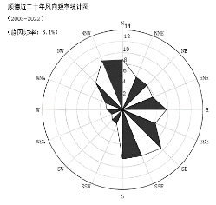
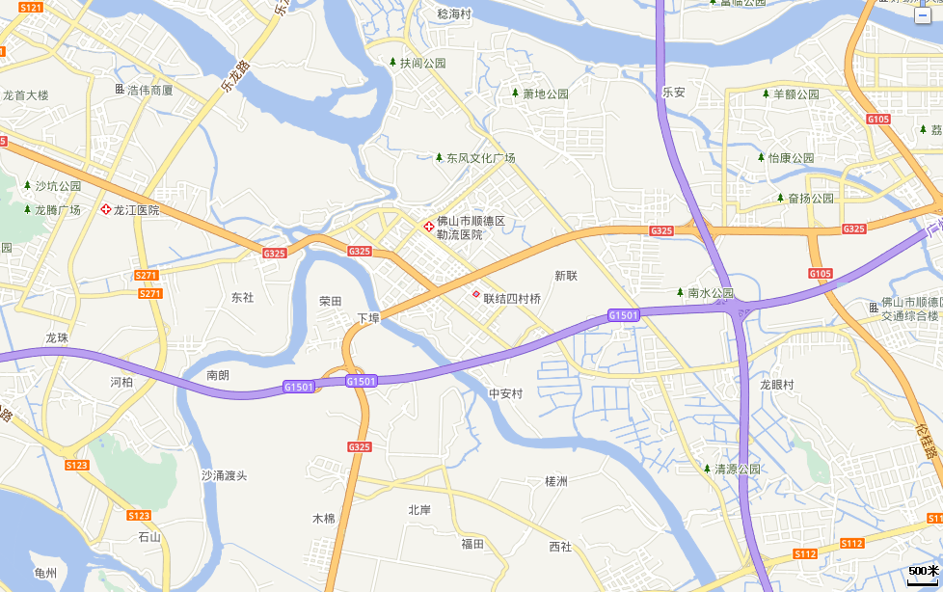
建设项目

附图1 地理位置图

4层办公楼
挤塑板生产区
破碎区
成品区
原料区
改性塑料粒生产区
拌料区
原料区
成品区
通道
通道
通道
空地
DA001
DW001
包装区
DA002
比例尺：10米

附图2 总平面布置图

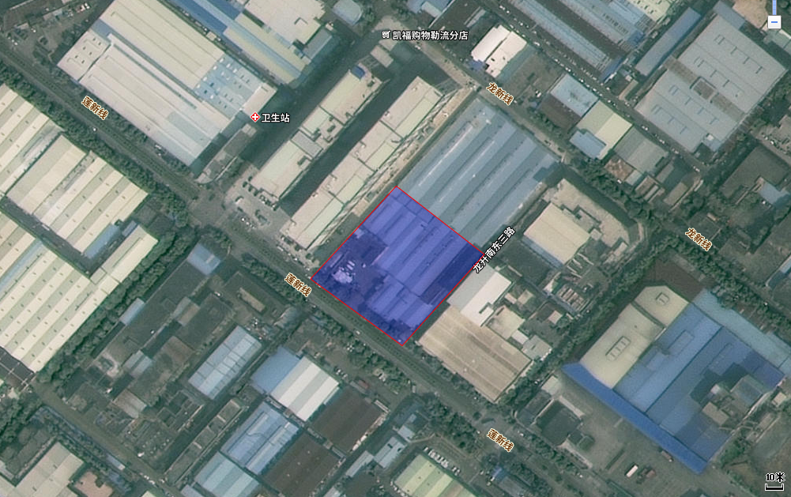
锦力智飞园
贝野特金属制品有限公司
项目选址
大气监测点

附图3 四至图及监测点位示意图

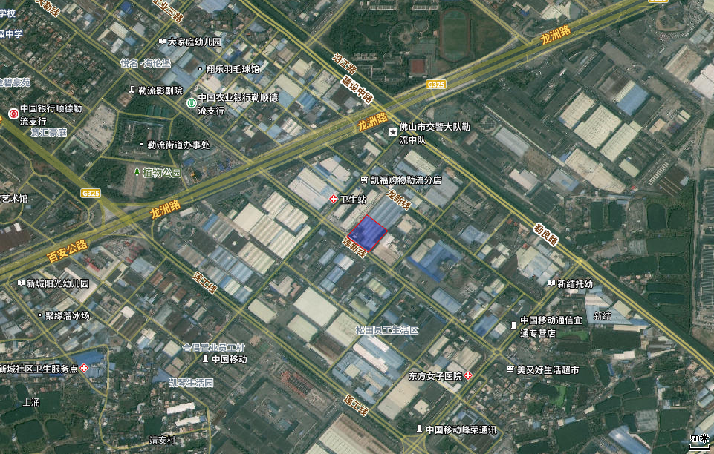
216米
项目500米范围
项目选址

附图4 敏感点分布图
.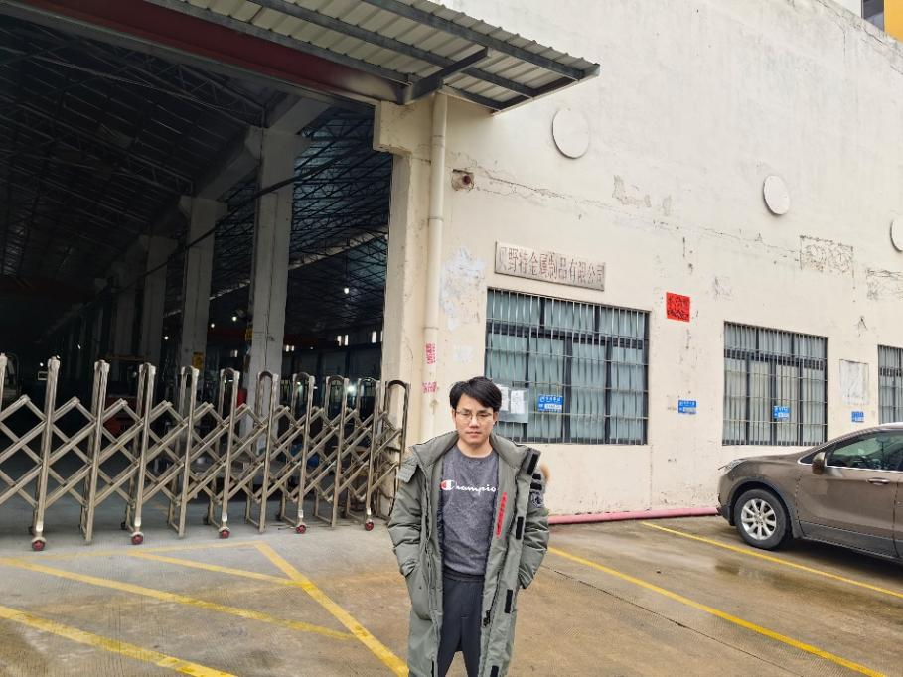 | 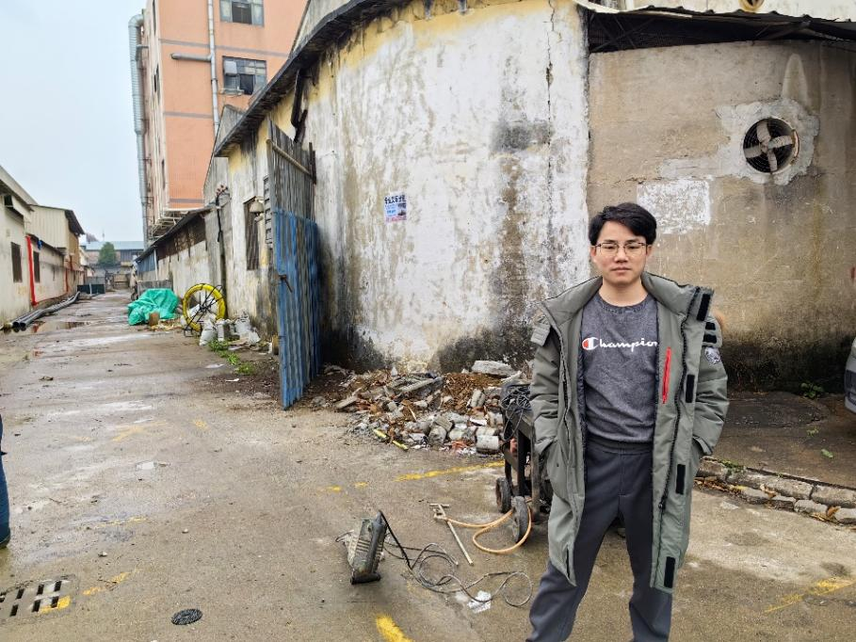
项目东北面 | 项目东南面
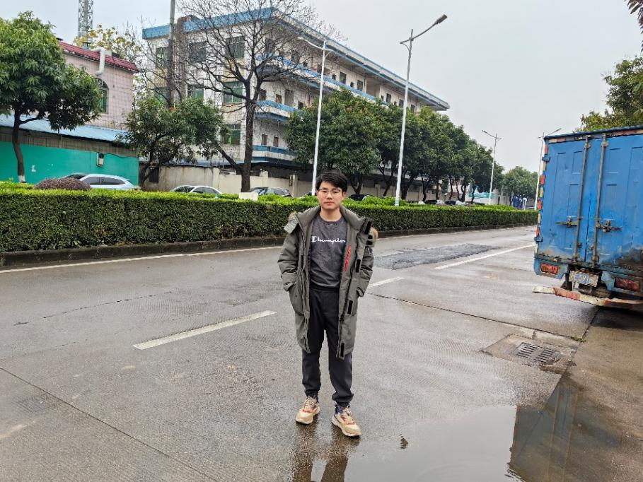 | 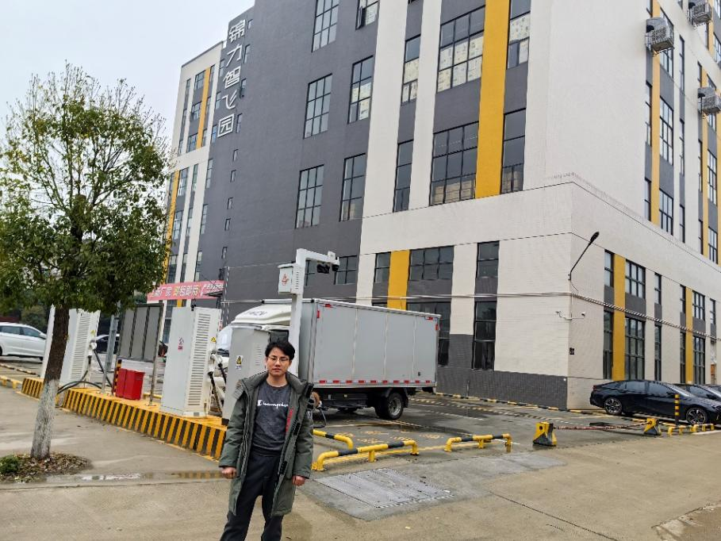
项目西南面 | 项目西北面

附图5 四至现状图
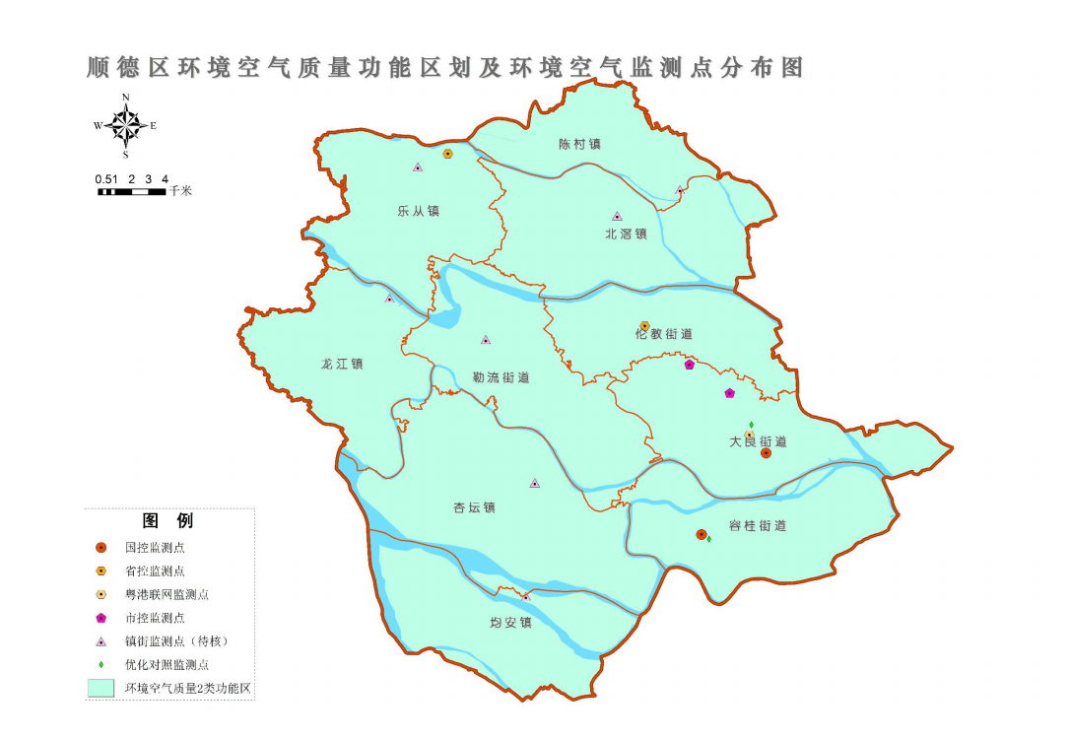

项目所在地

附图6 项目所在地大气环境功能区划图
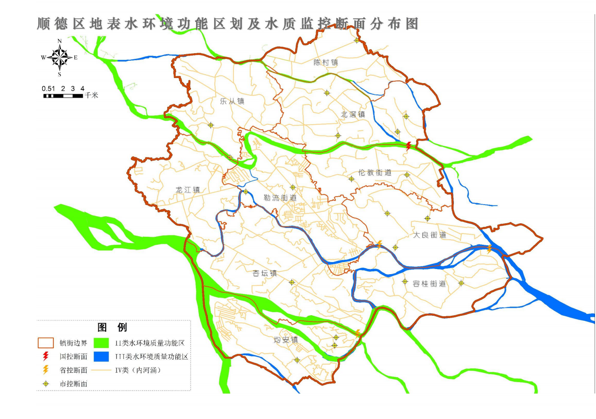

项目所在地

附图7 项目所在地地表水环境功能区划图

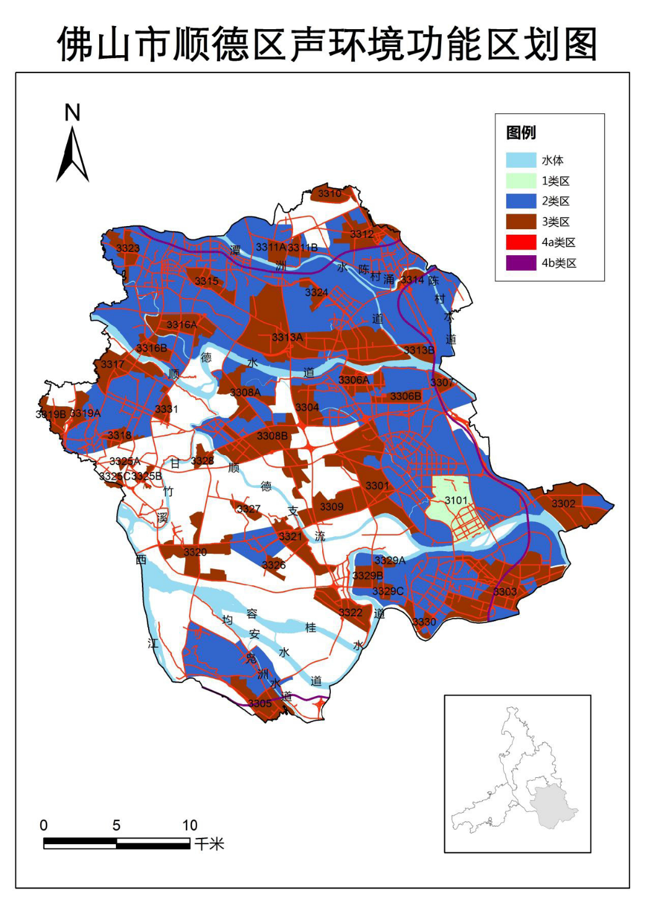

项目所在地

附图8 项目所在地声环境功能区划图
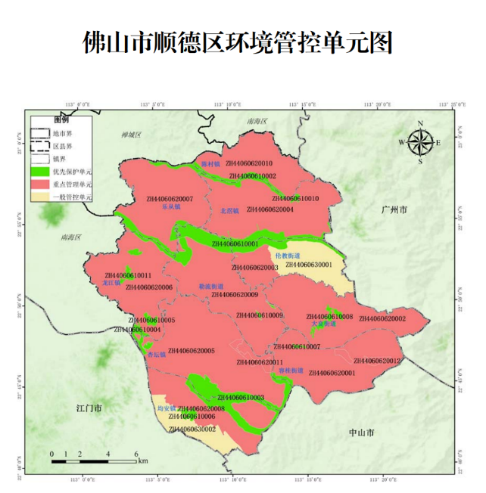

项目所在地

附图9 项目所在地环境管控单元划分

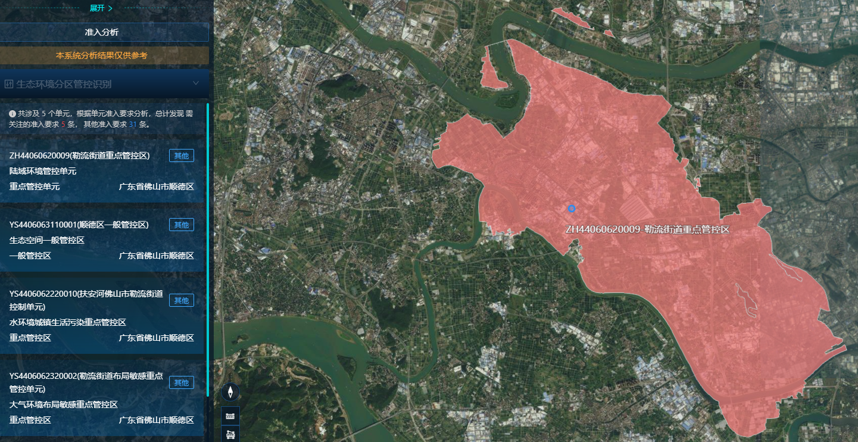

附图10 广东省“三线一单”平台截图

附件1 营业执照
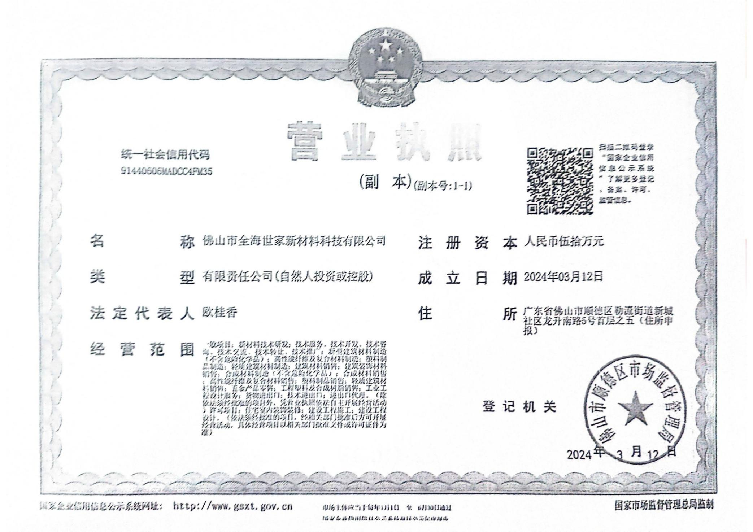

附件2 法人身份证
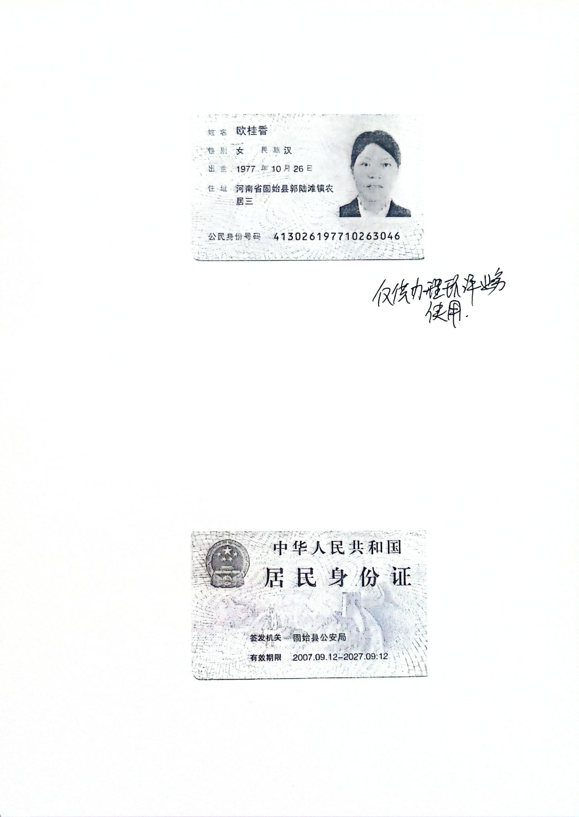

附件3 用地资料
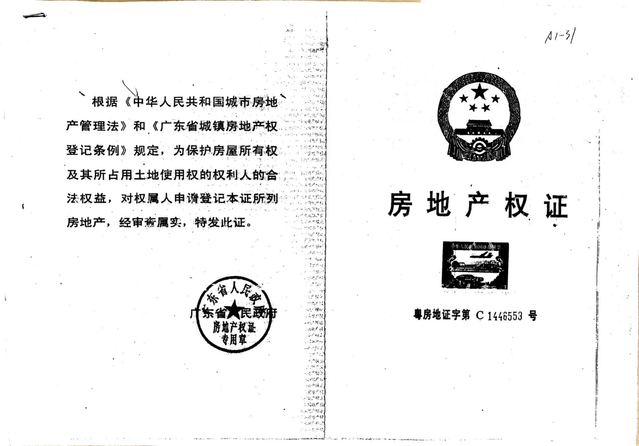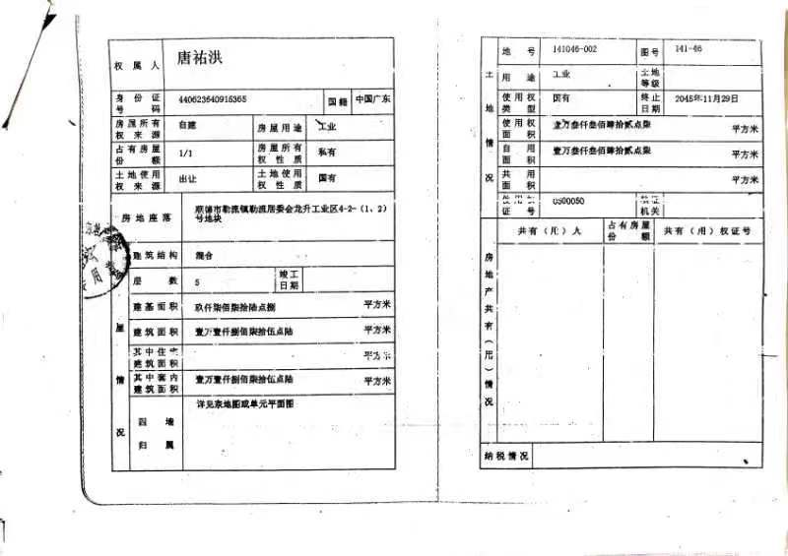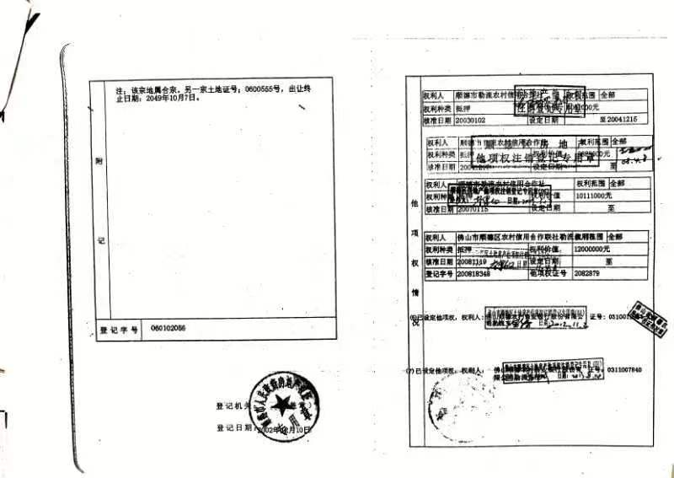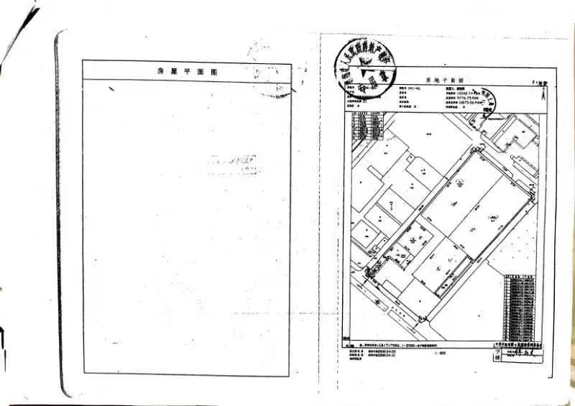

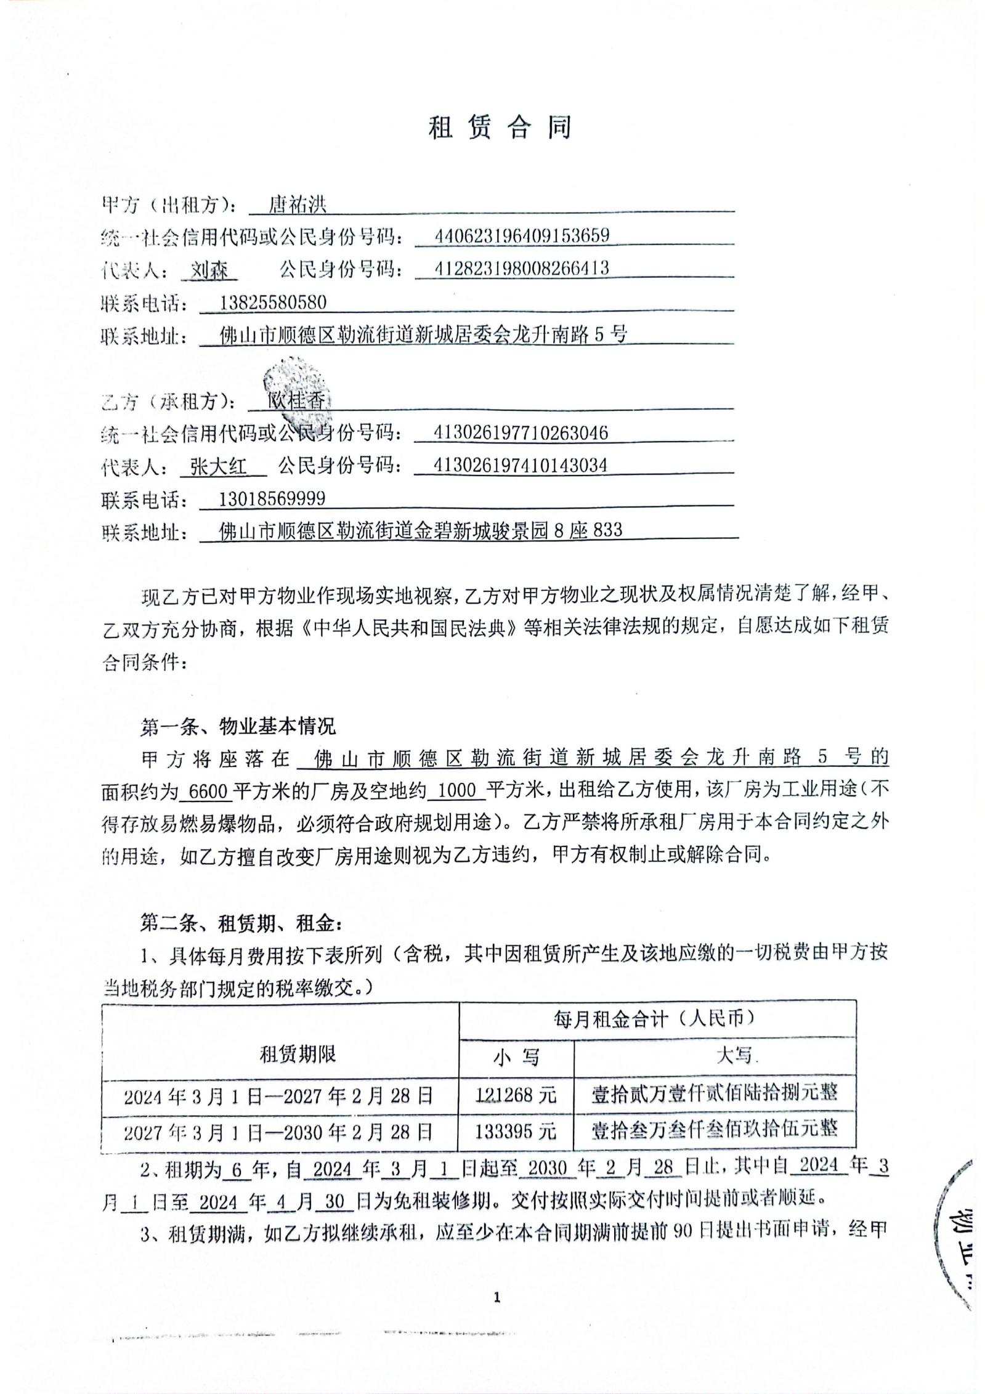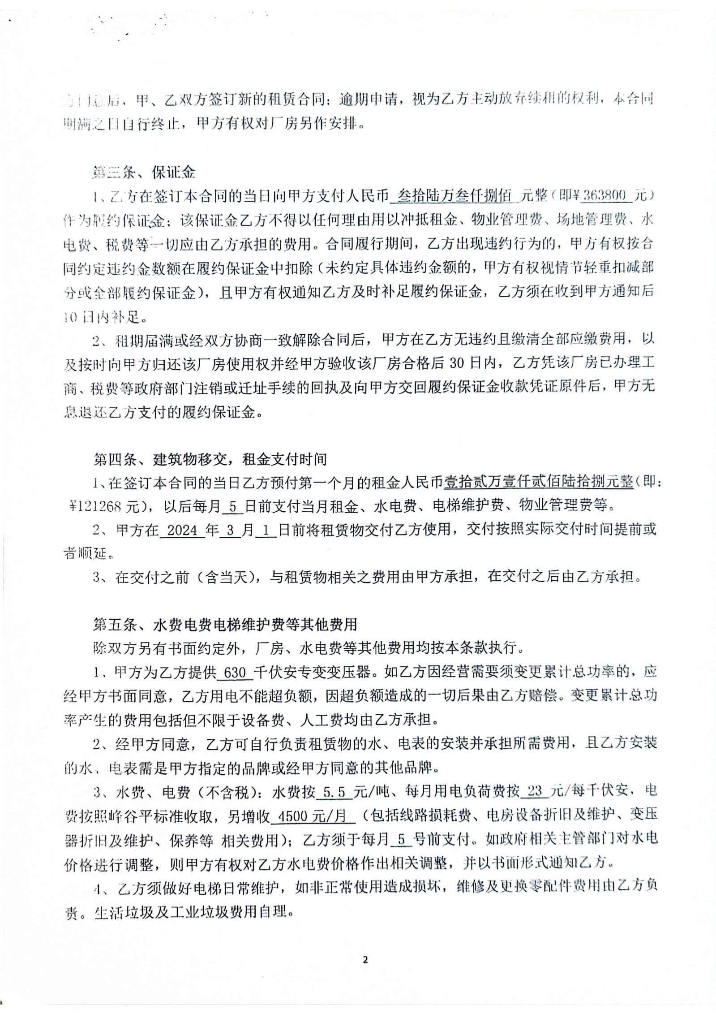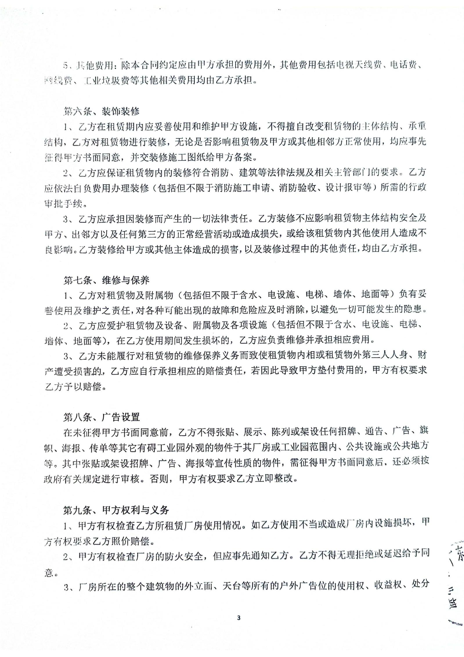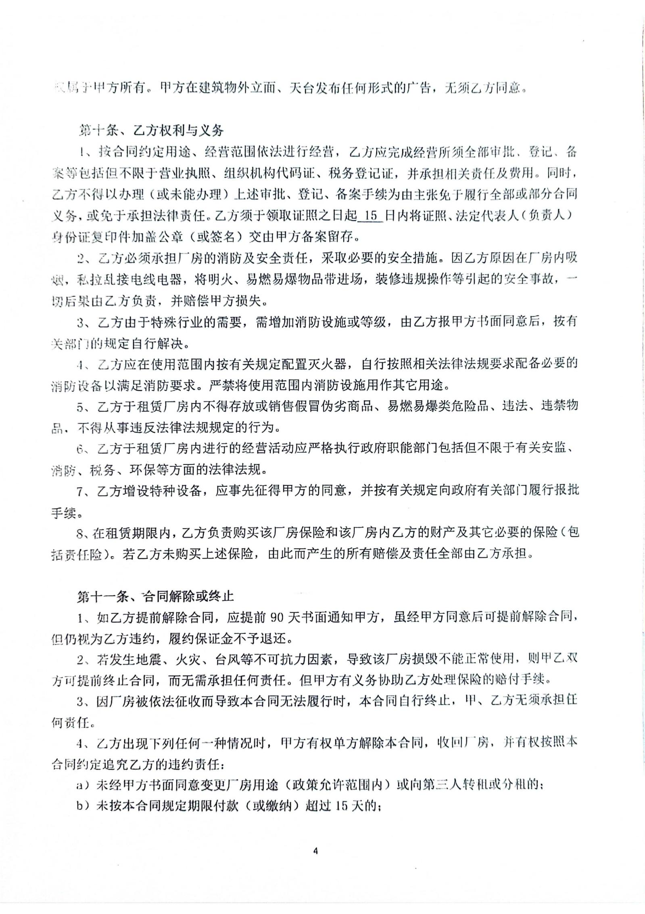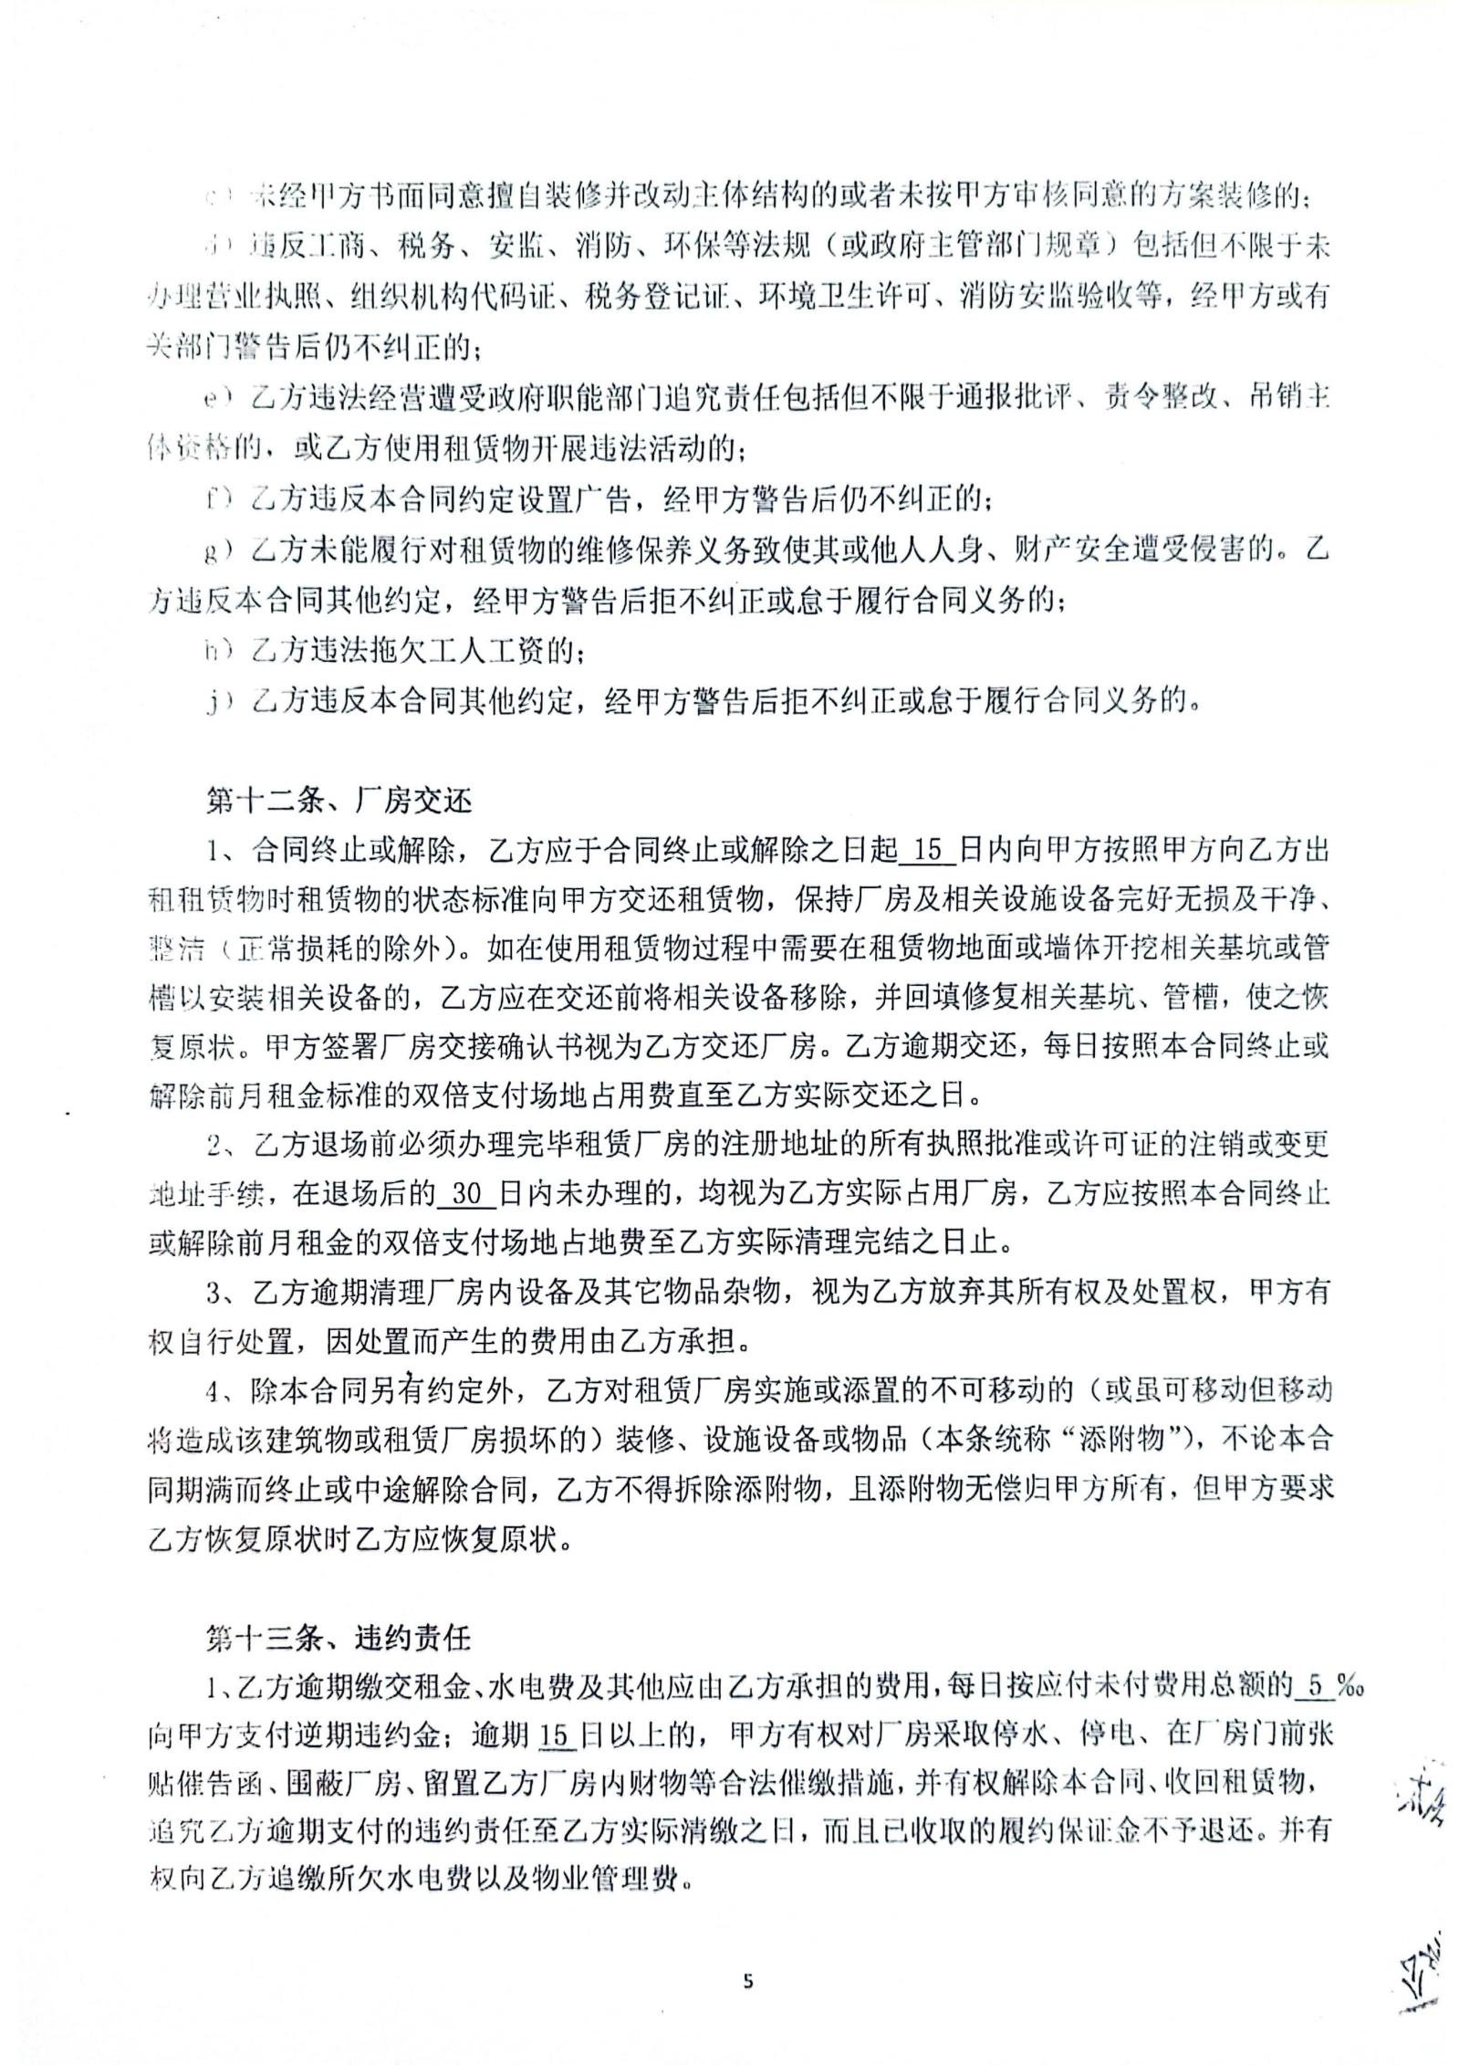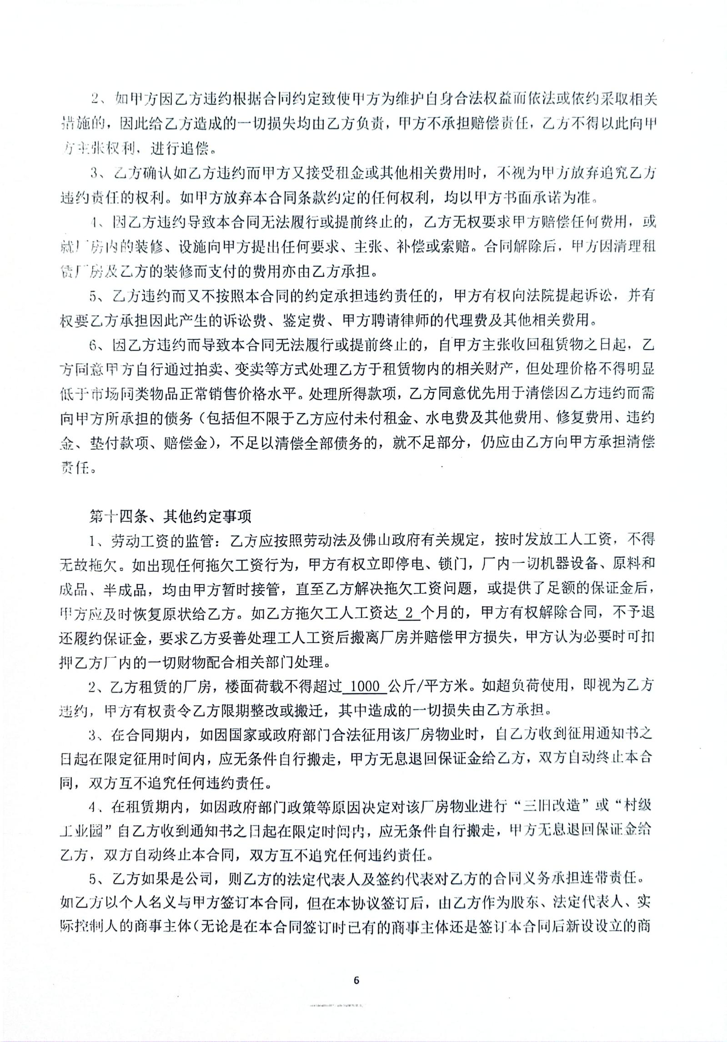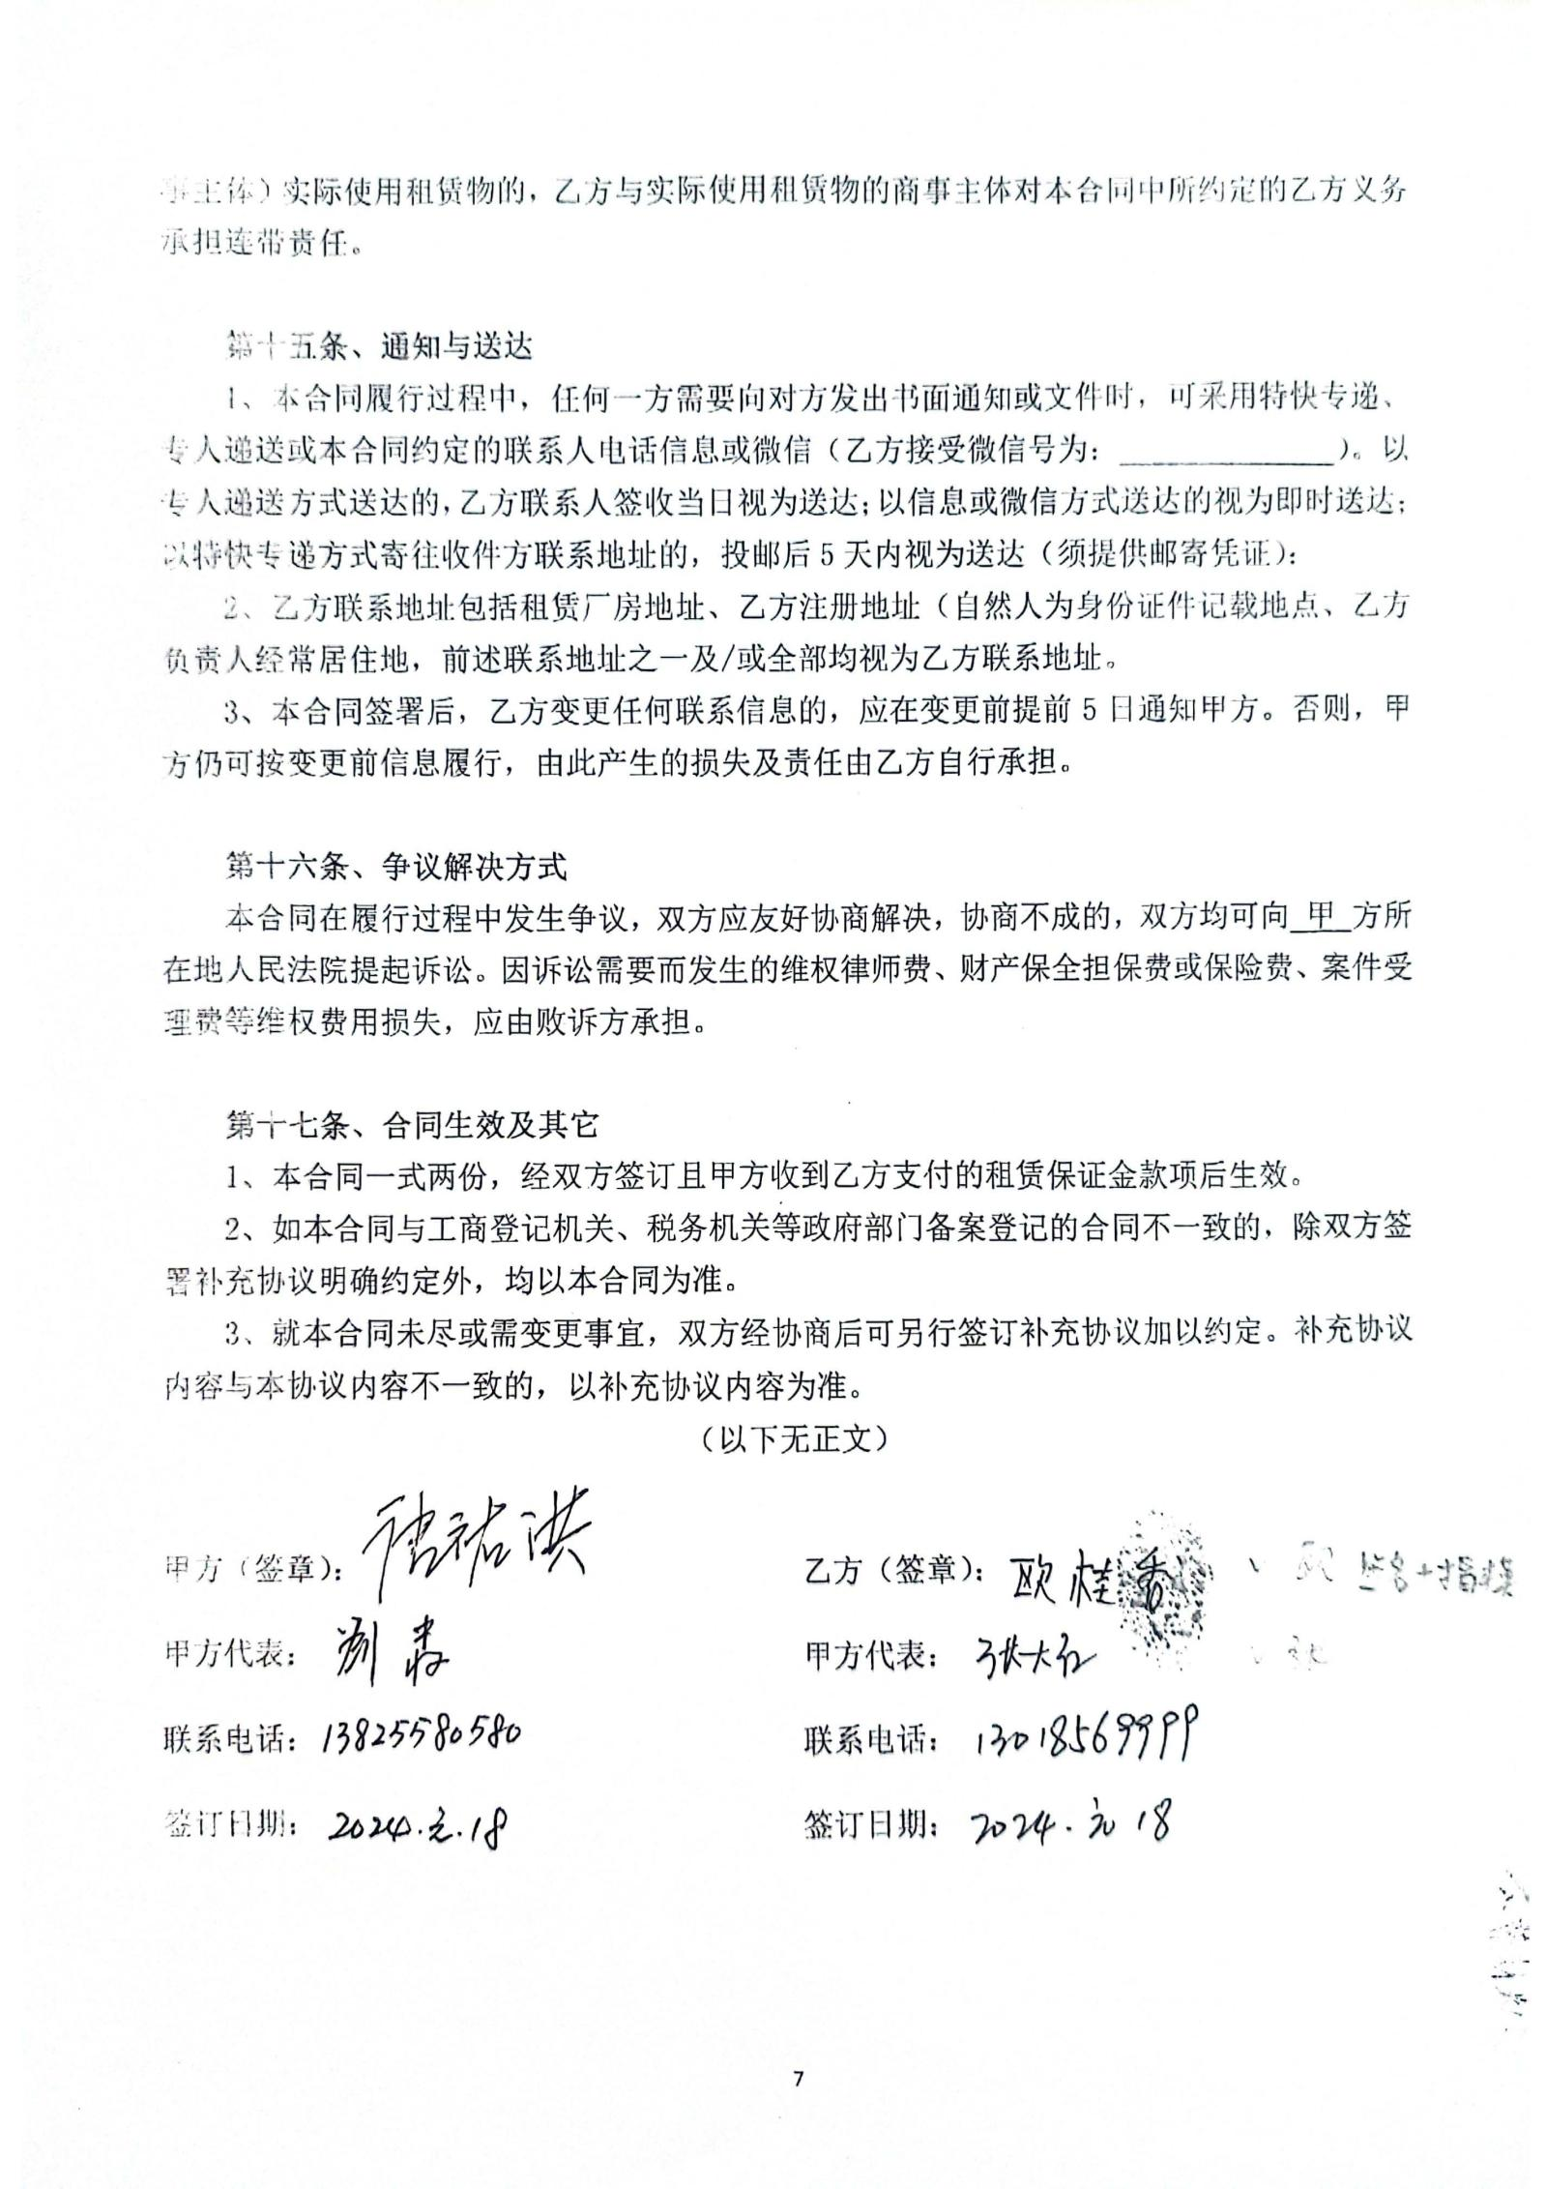

附件4 绝缘油MSDS报告
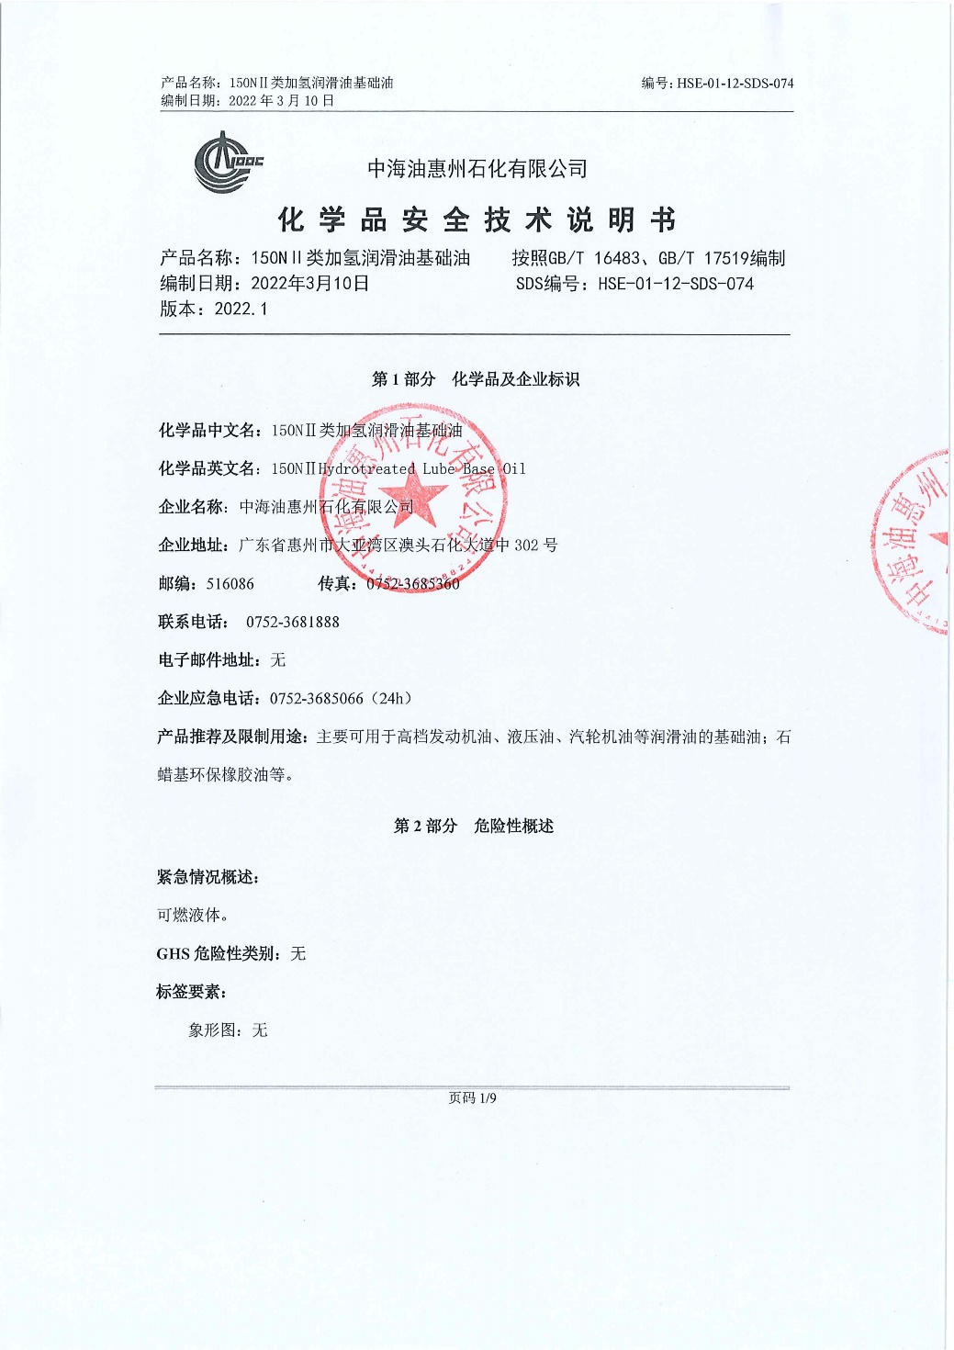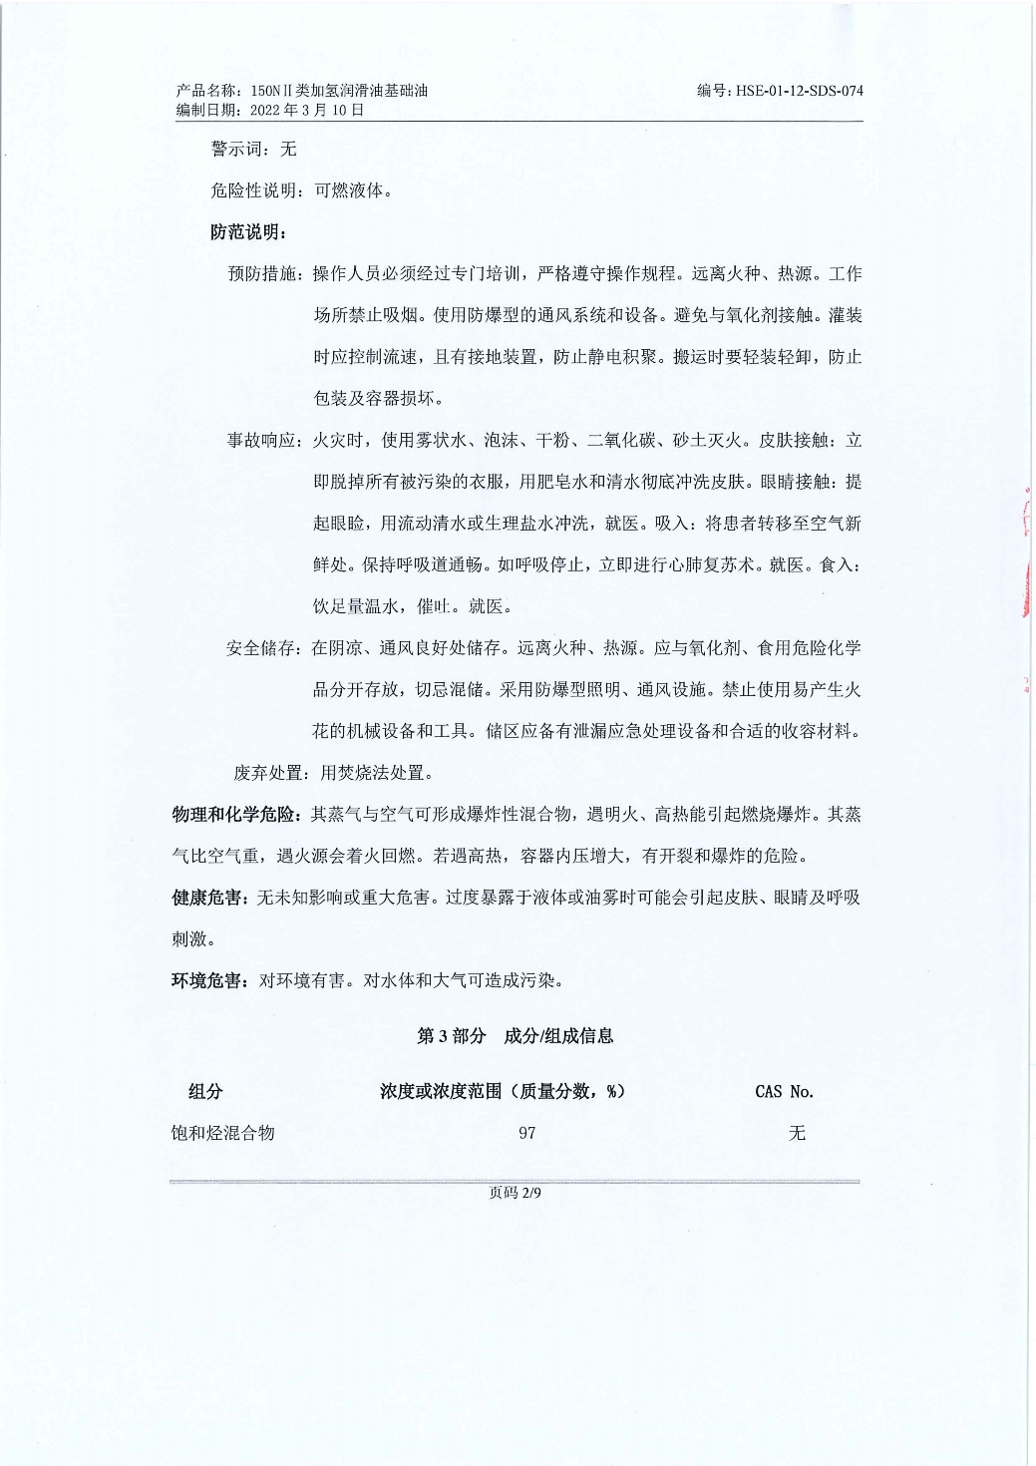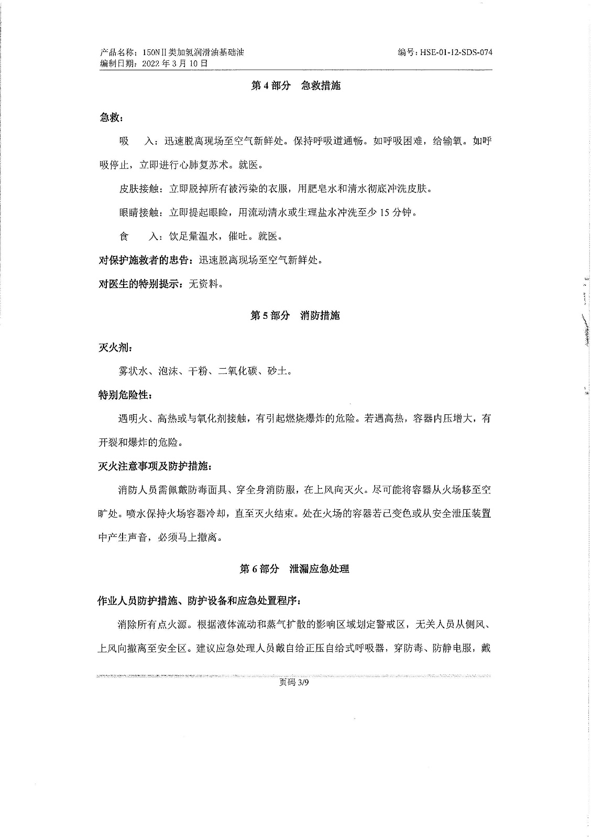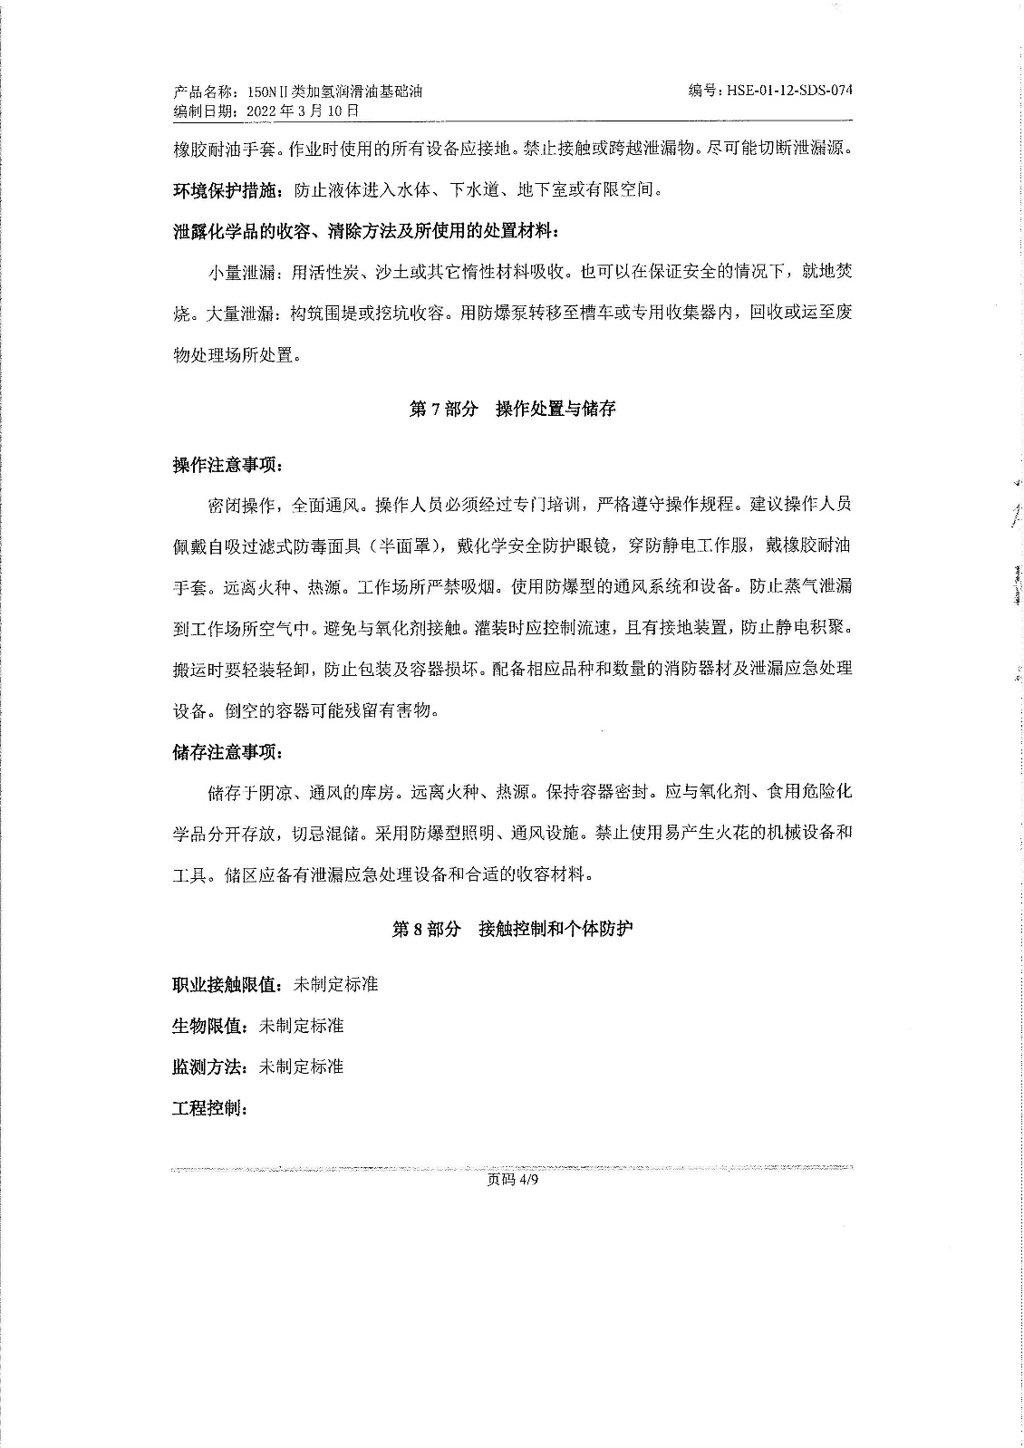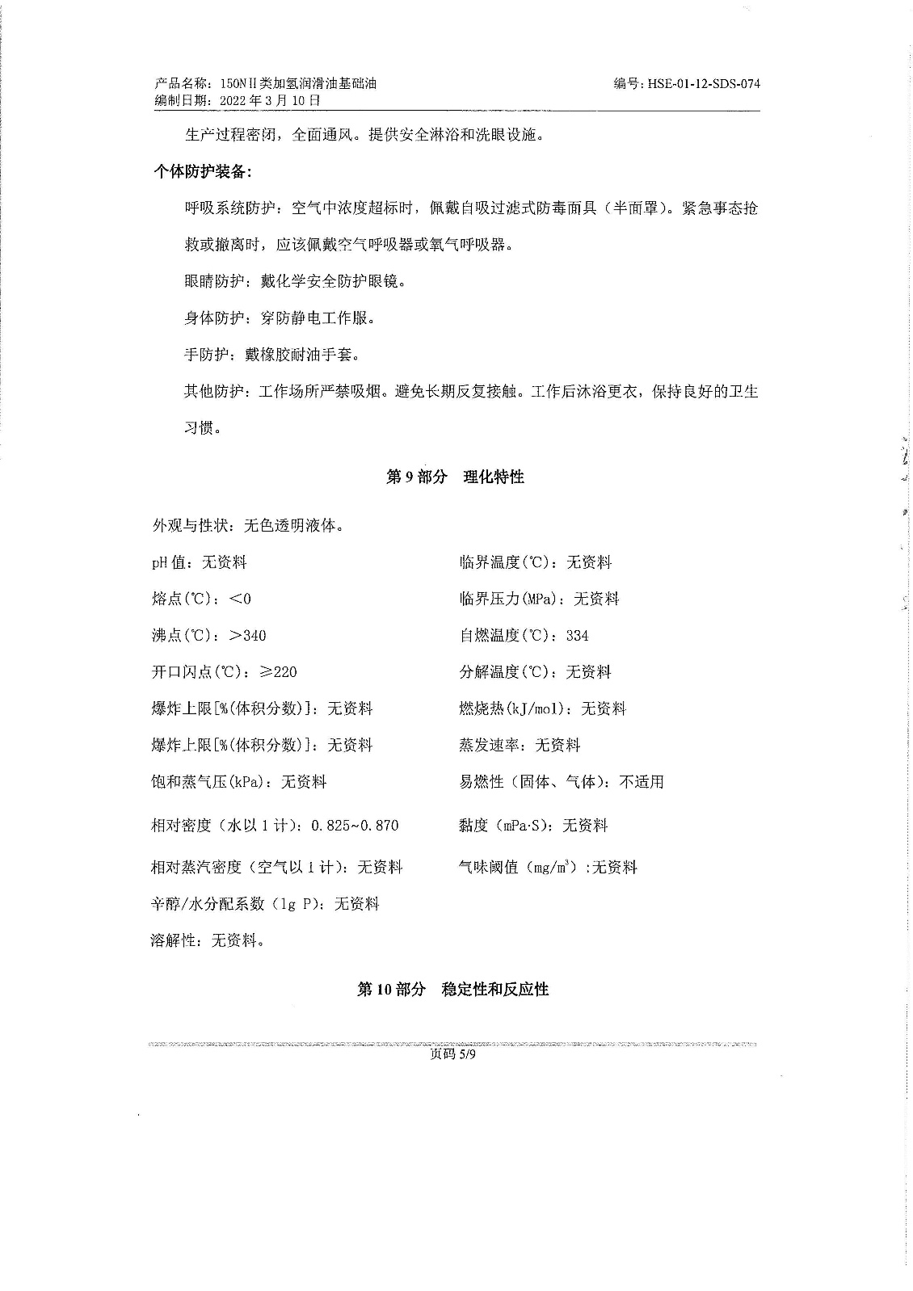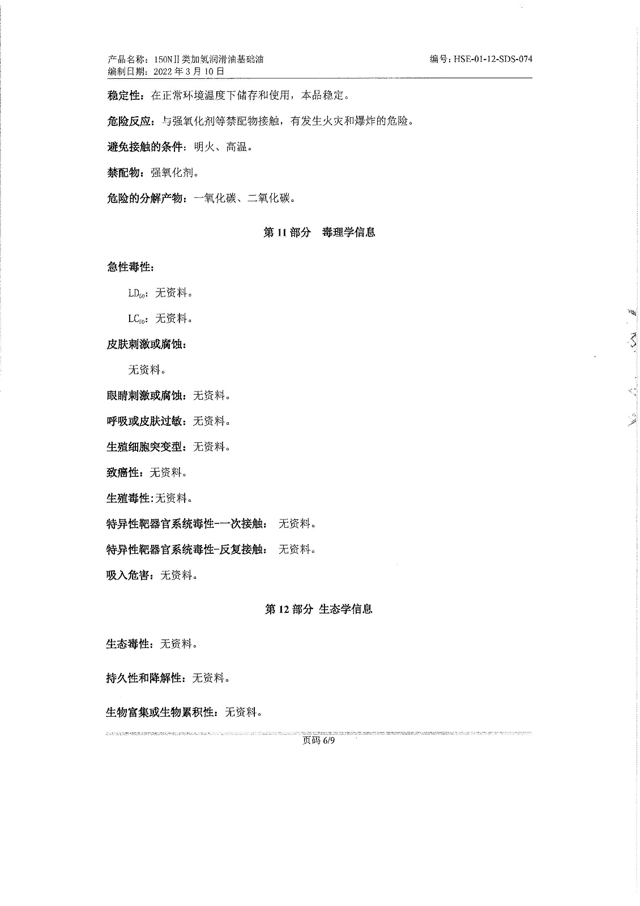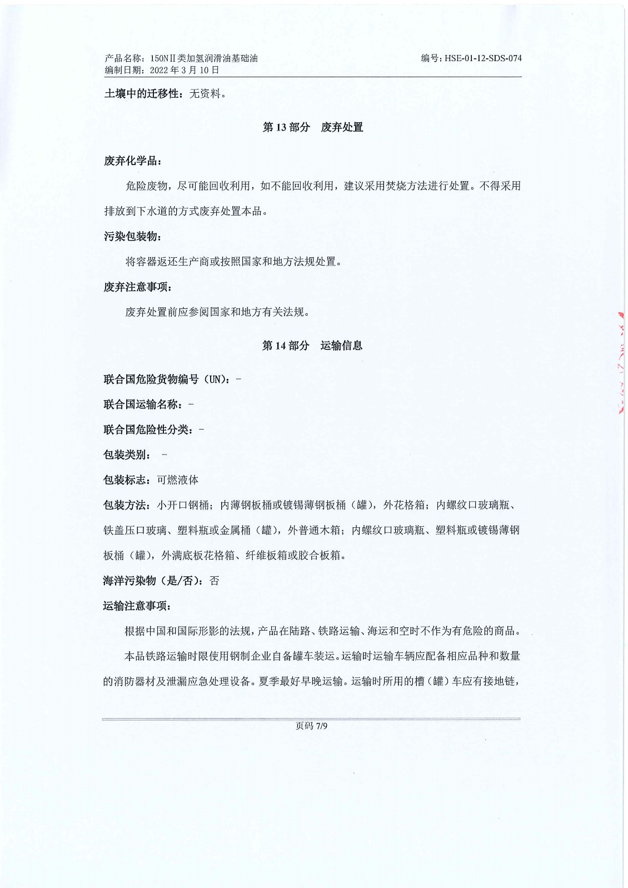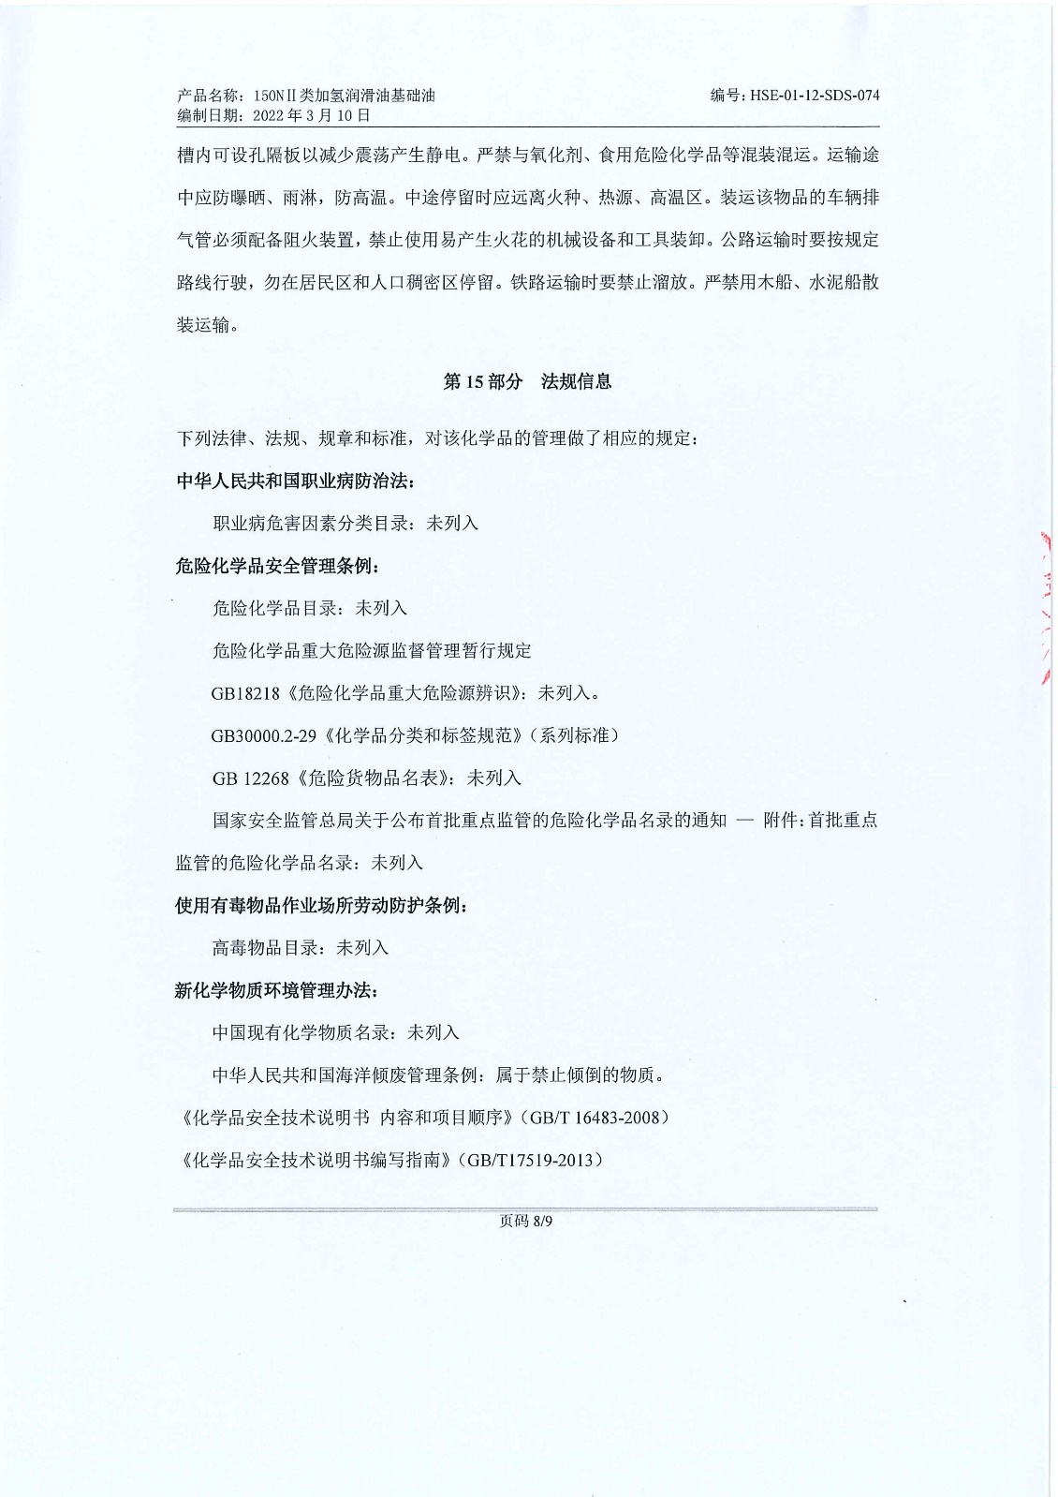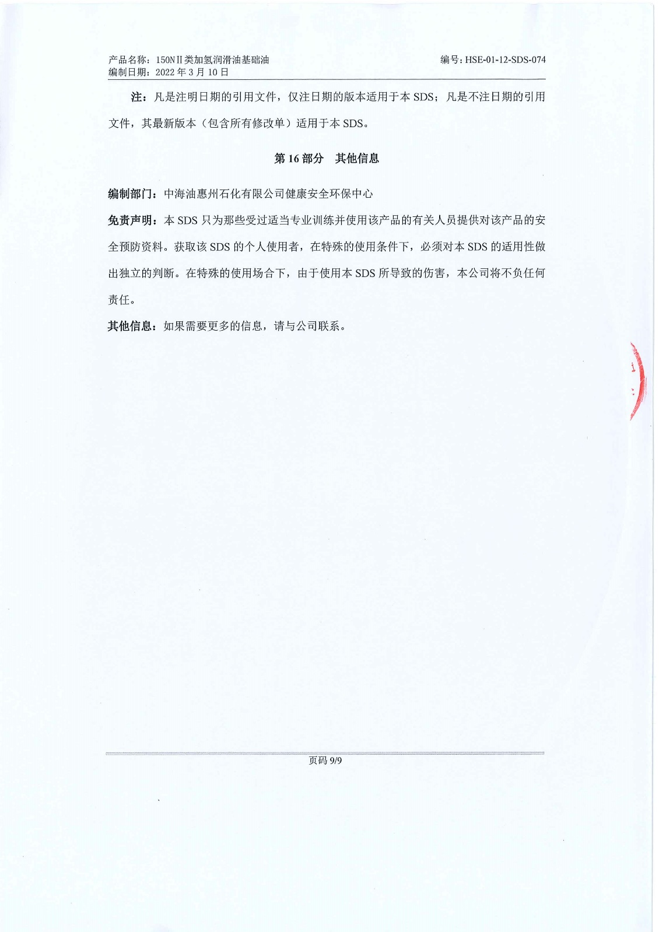

附件5 稳定剂MSDS报告
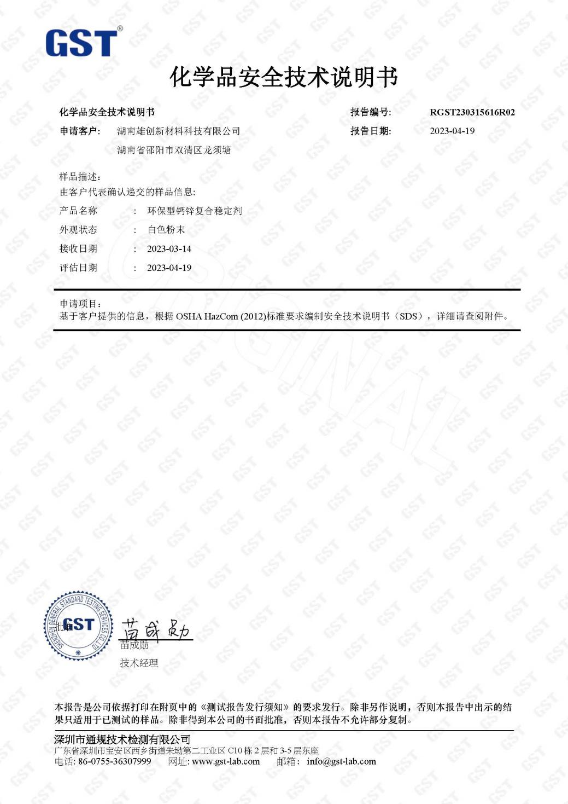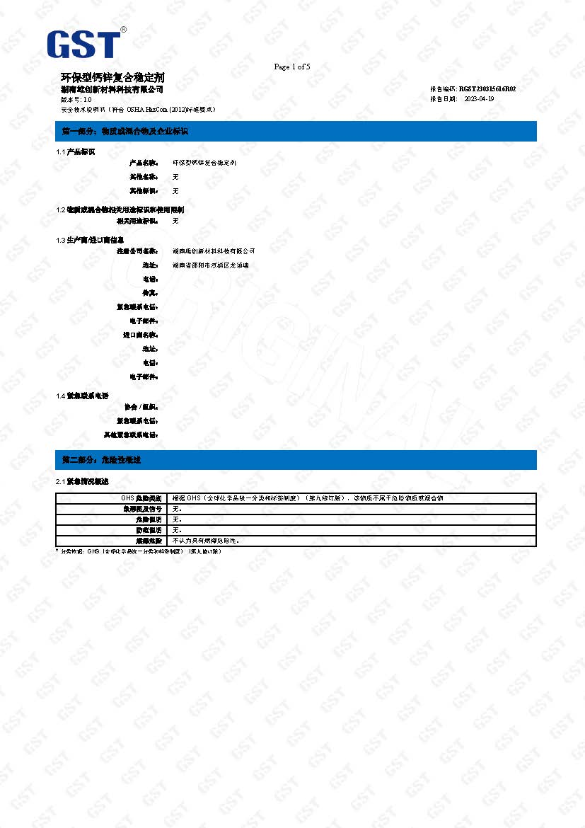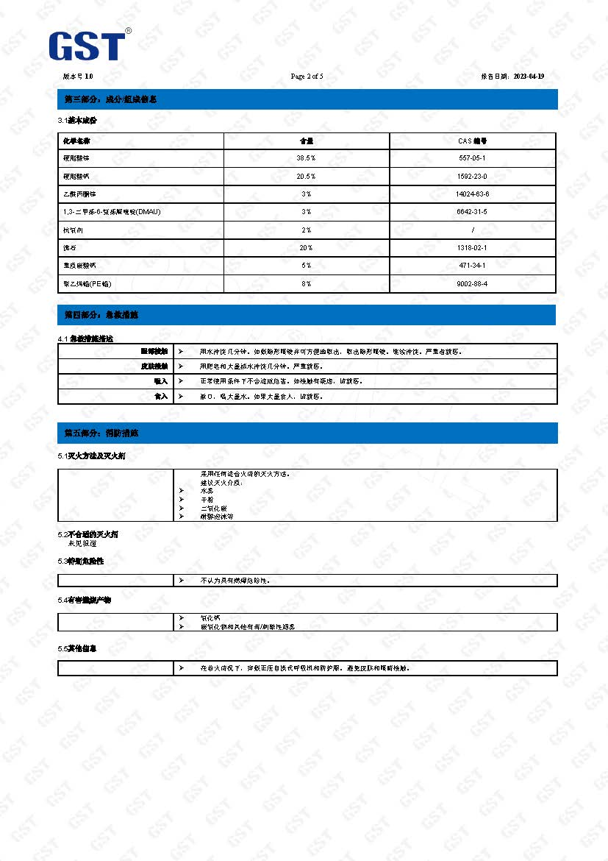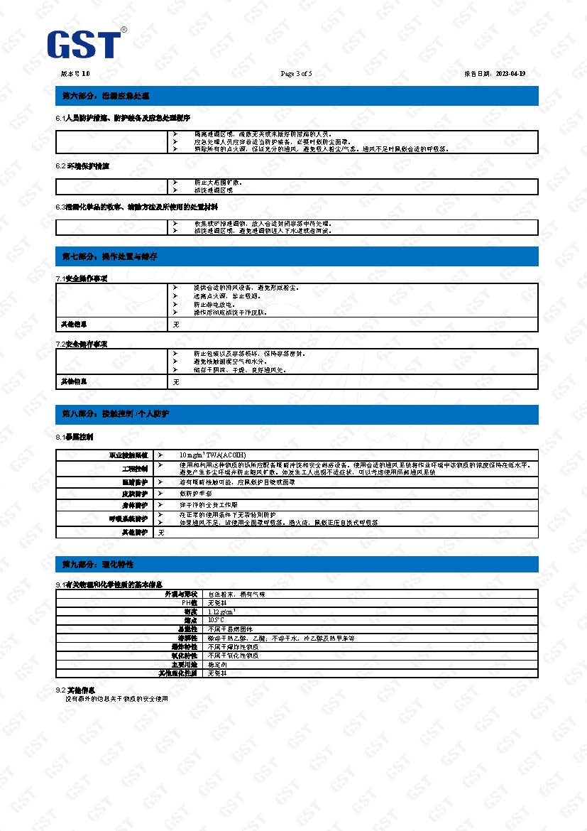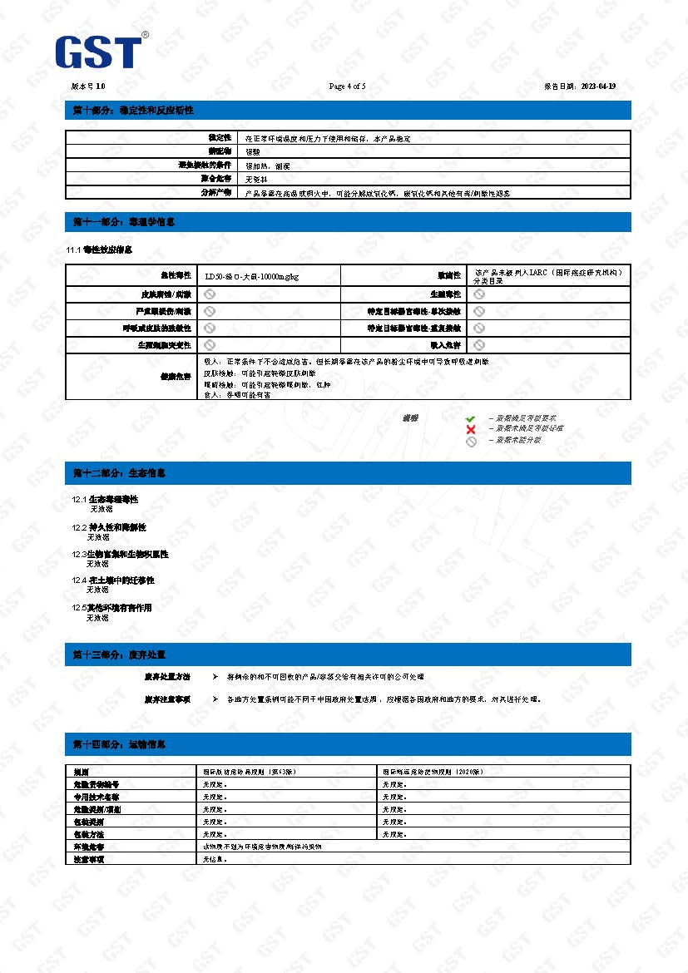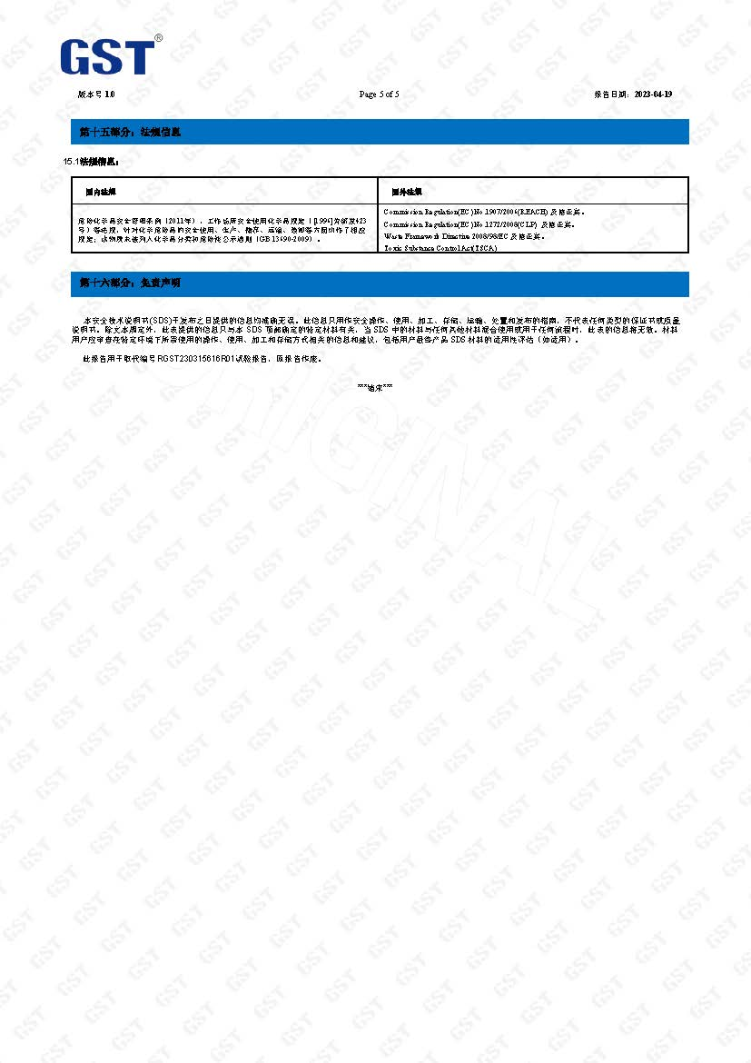

附件6 黄发泡助剂MSDS报告
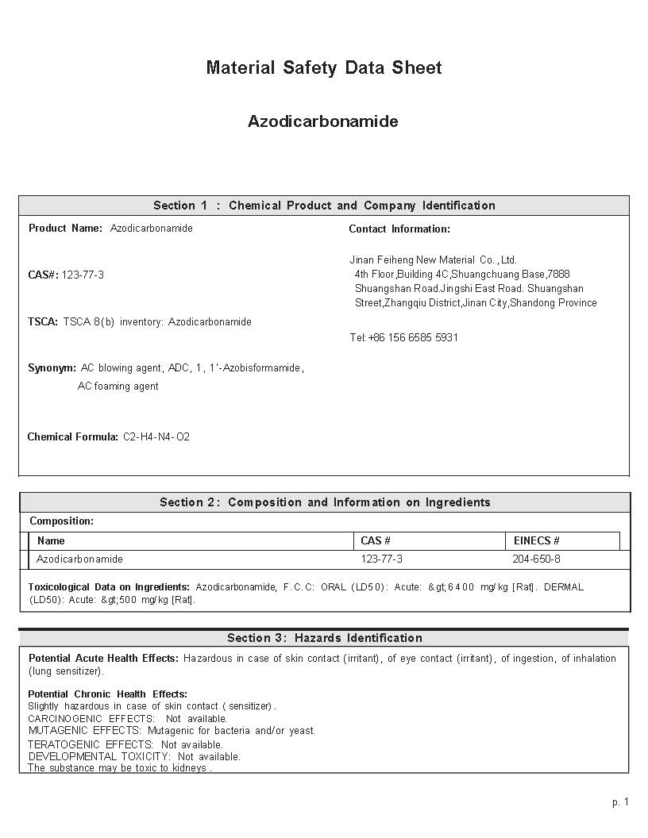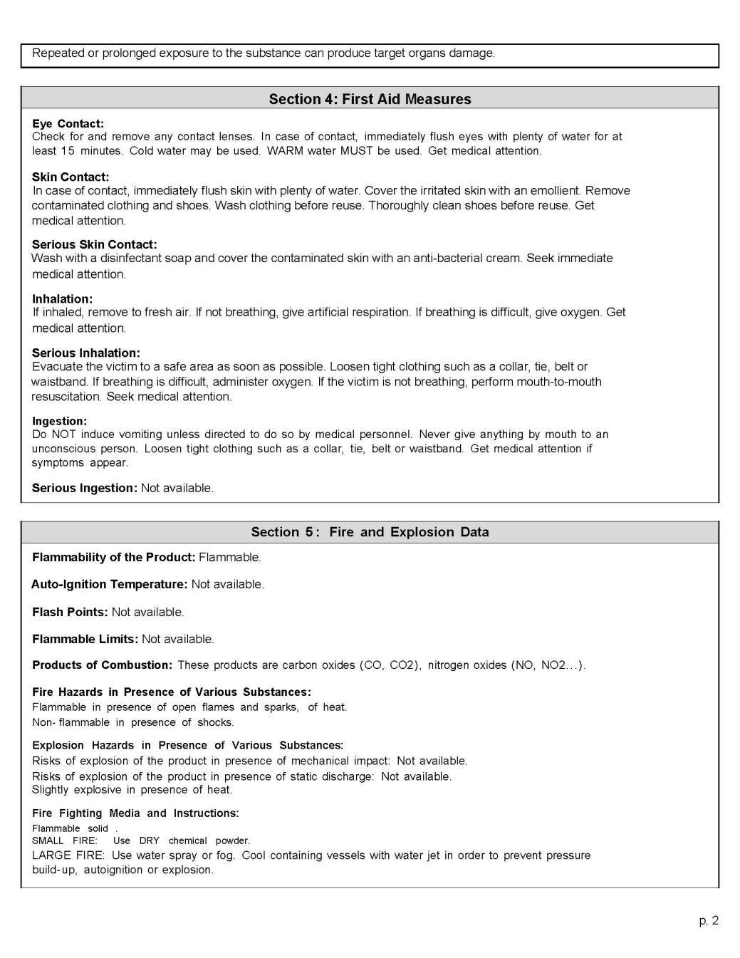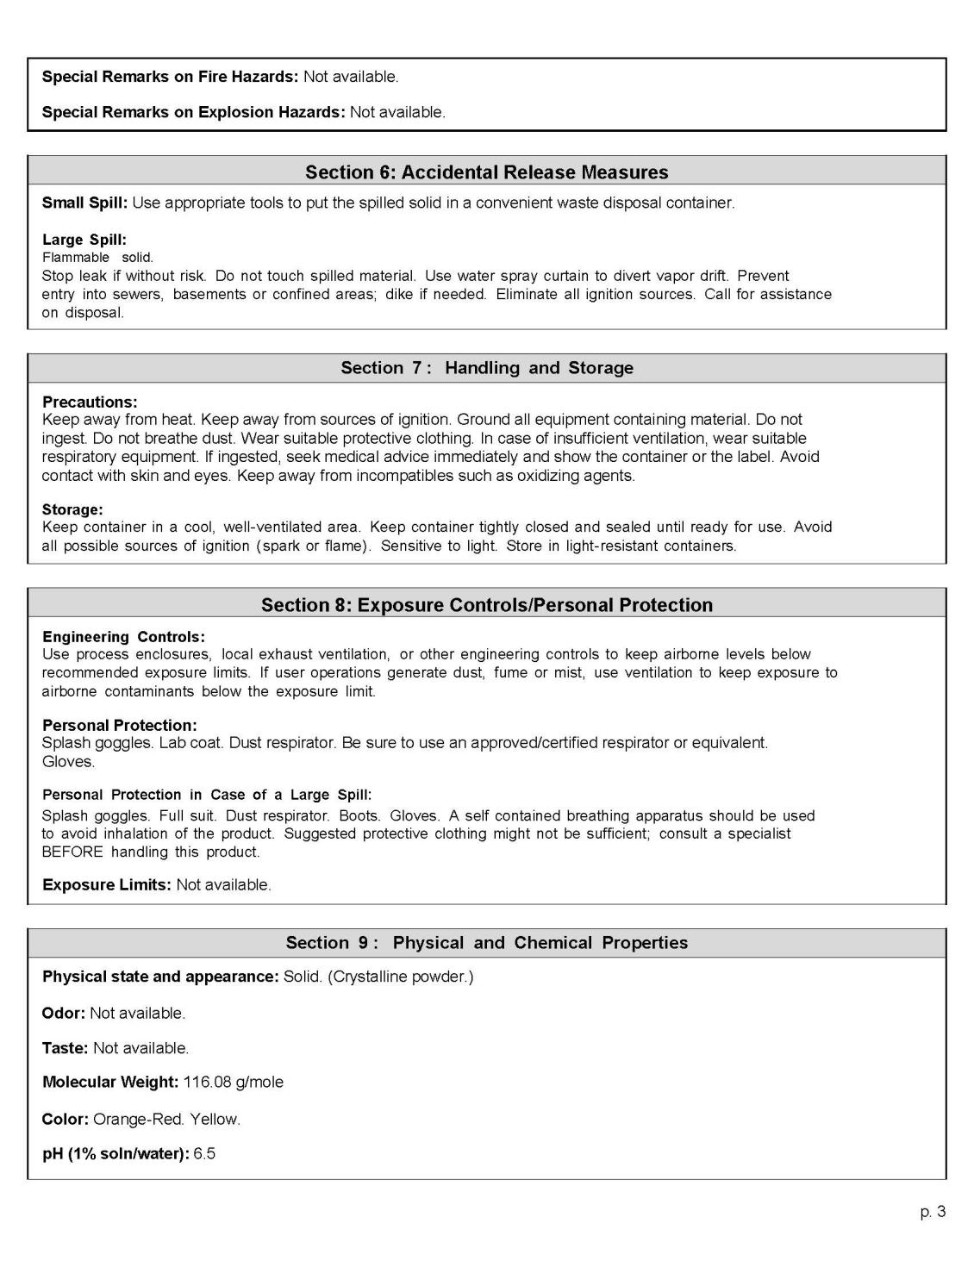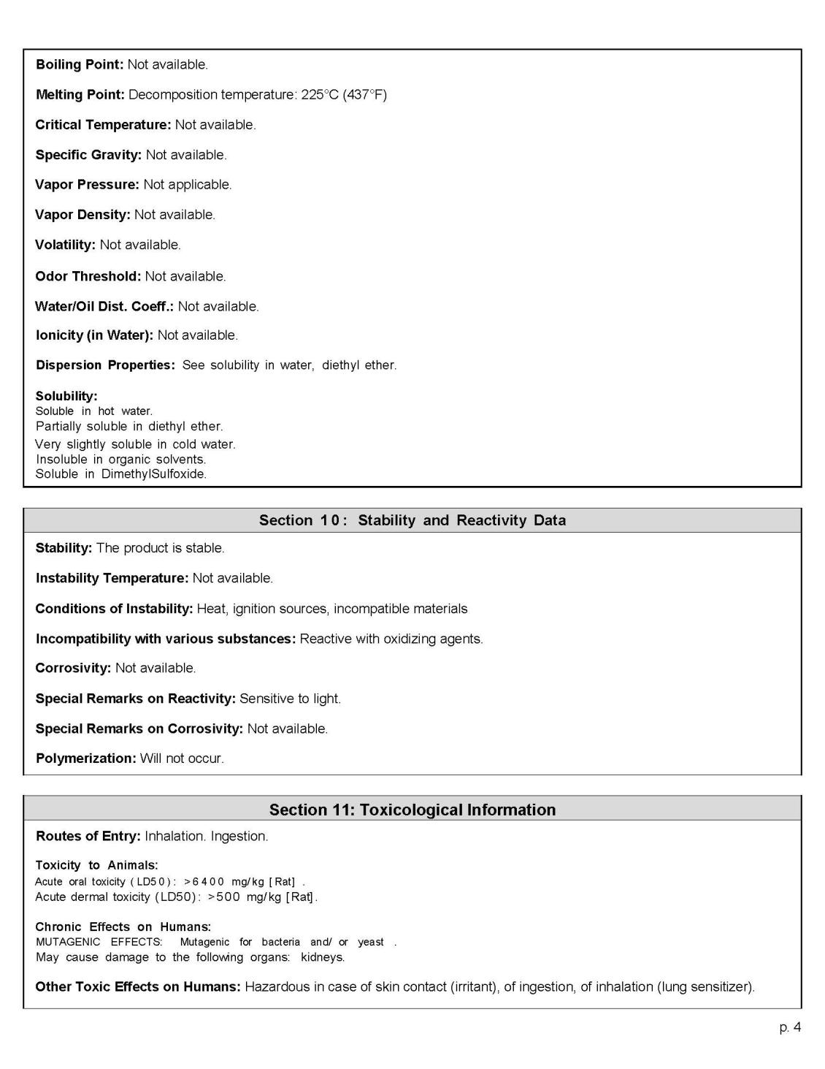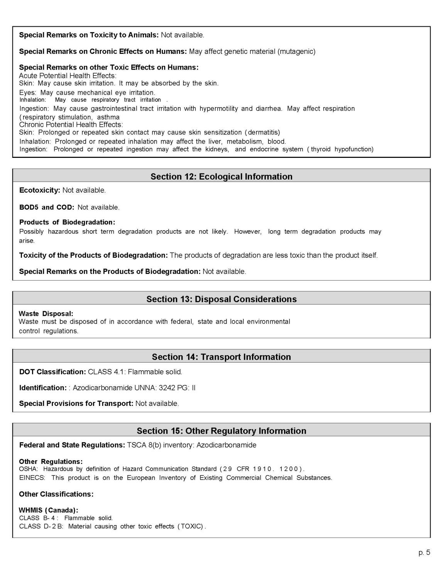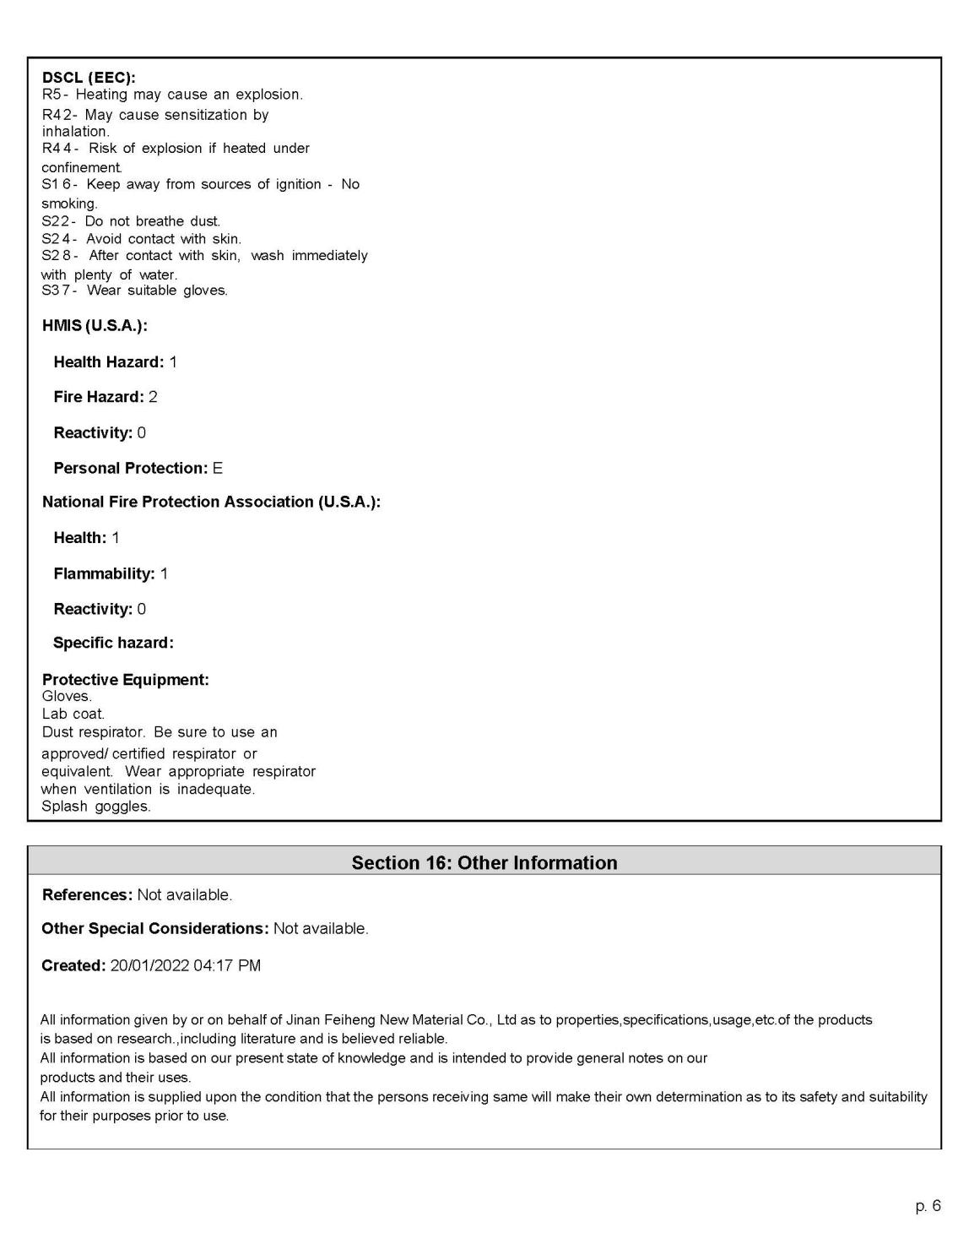

附件7 白发泡助剂MSDS报告
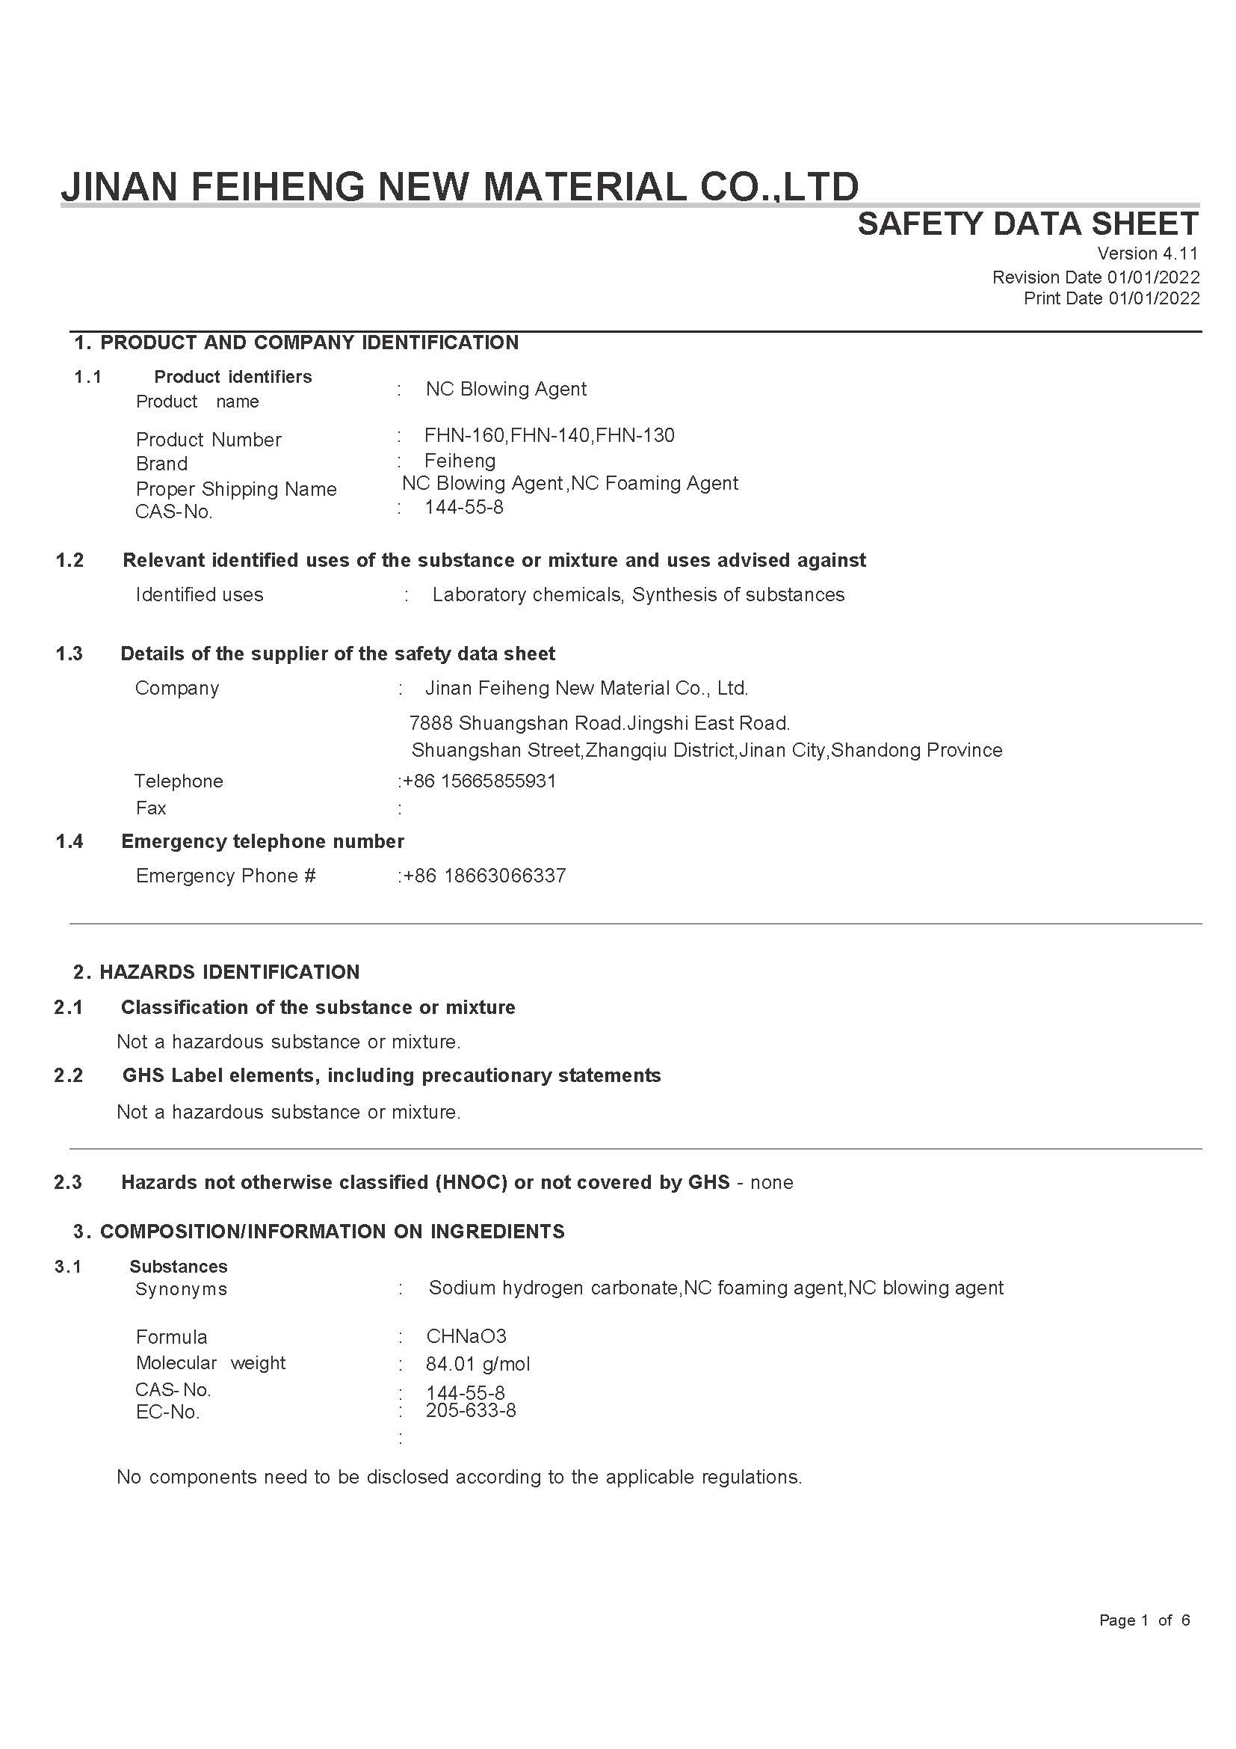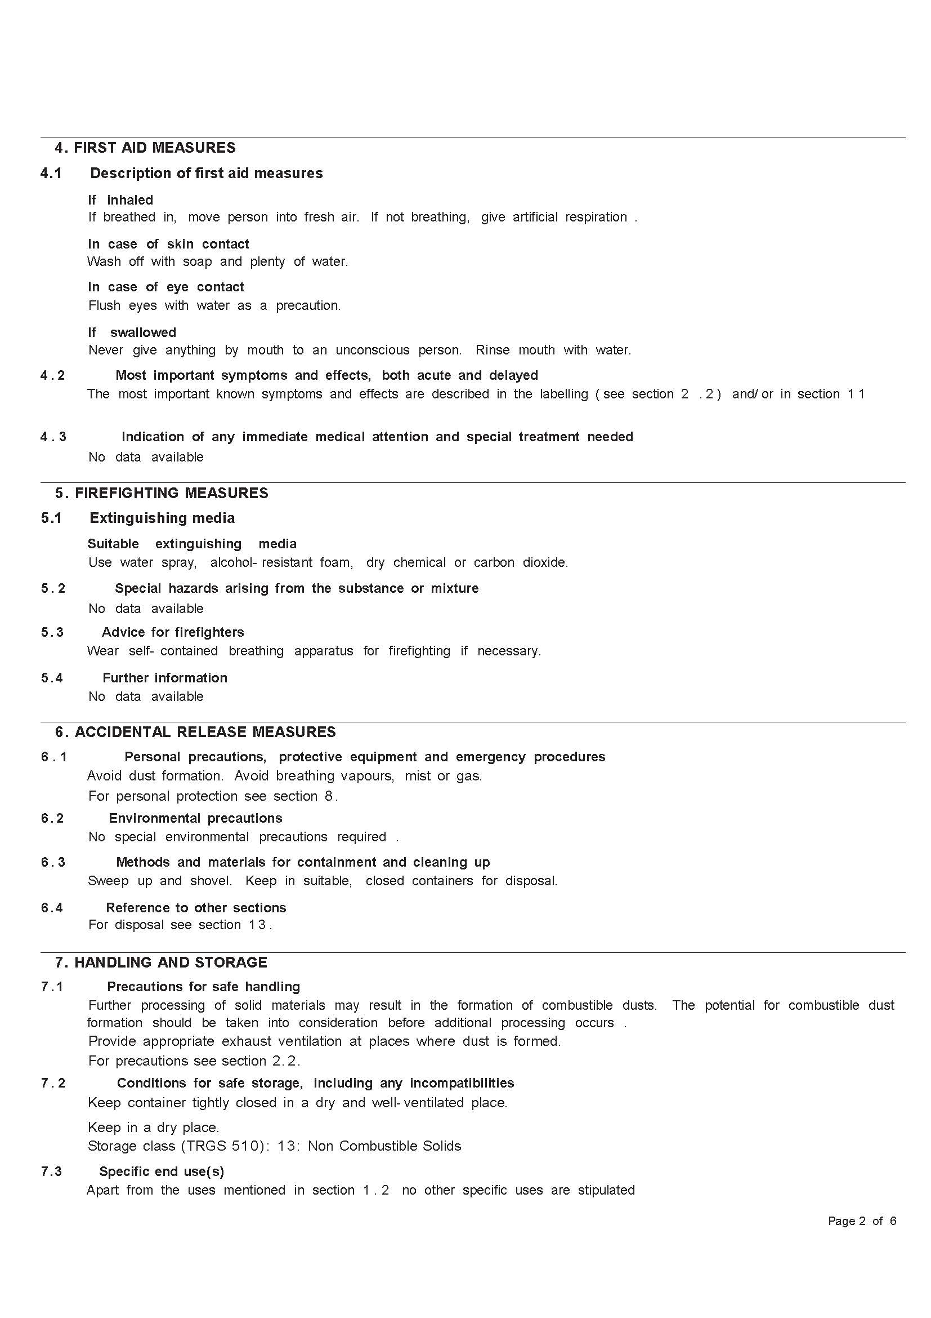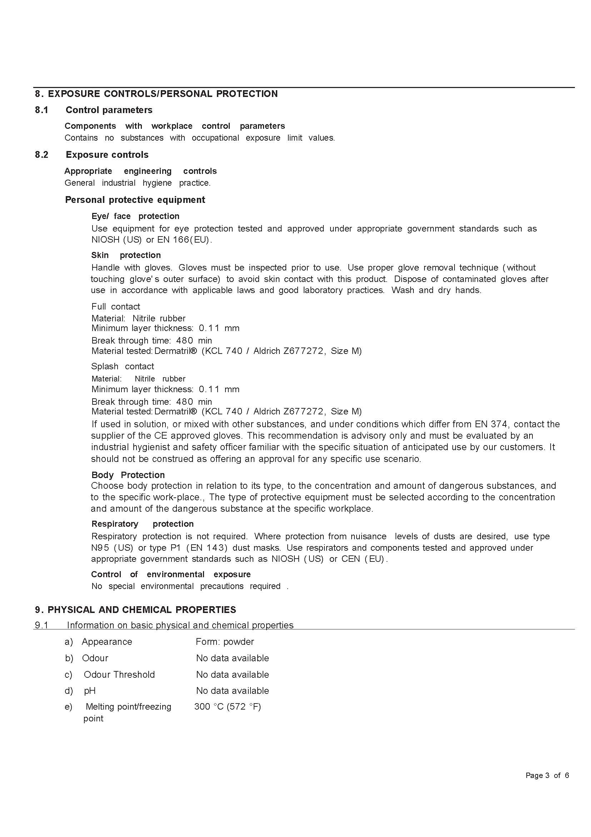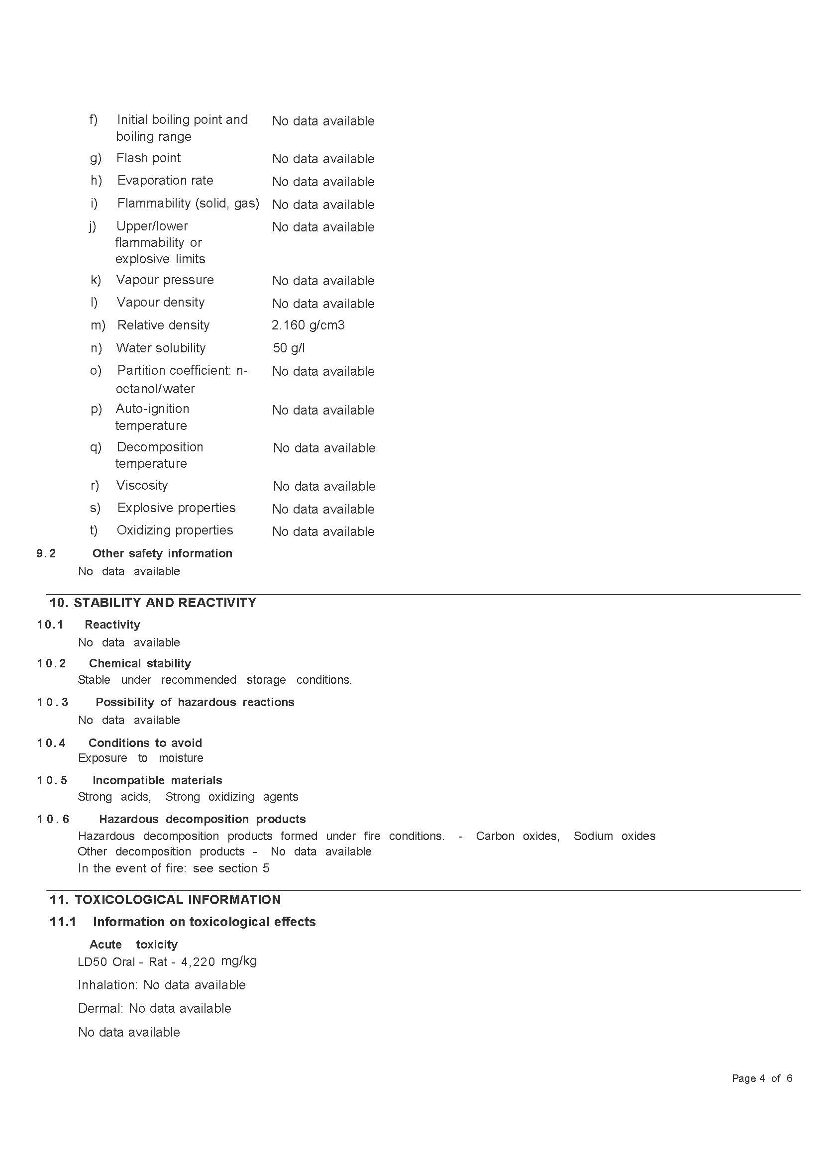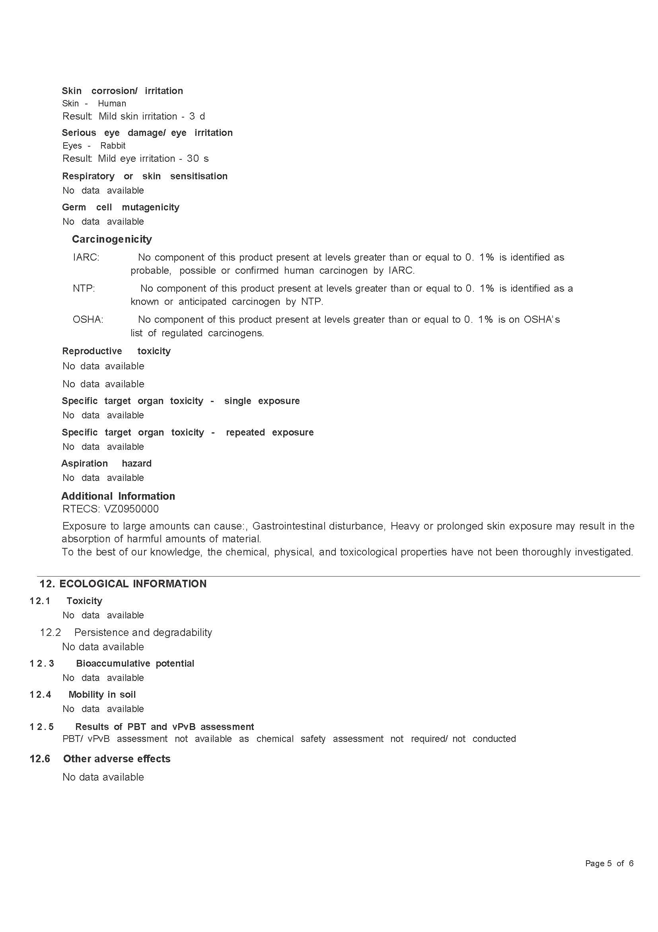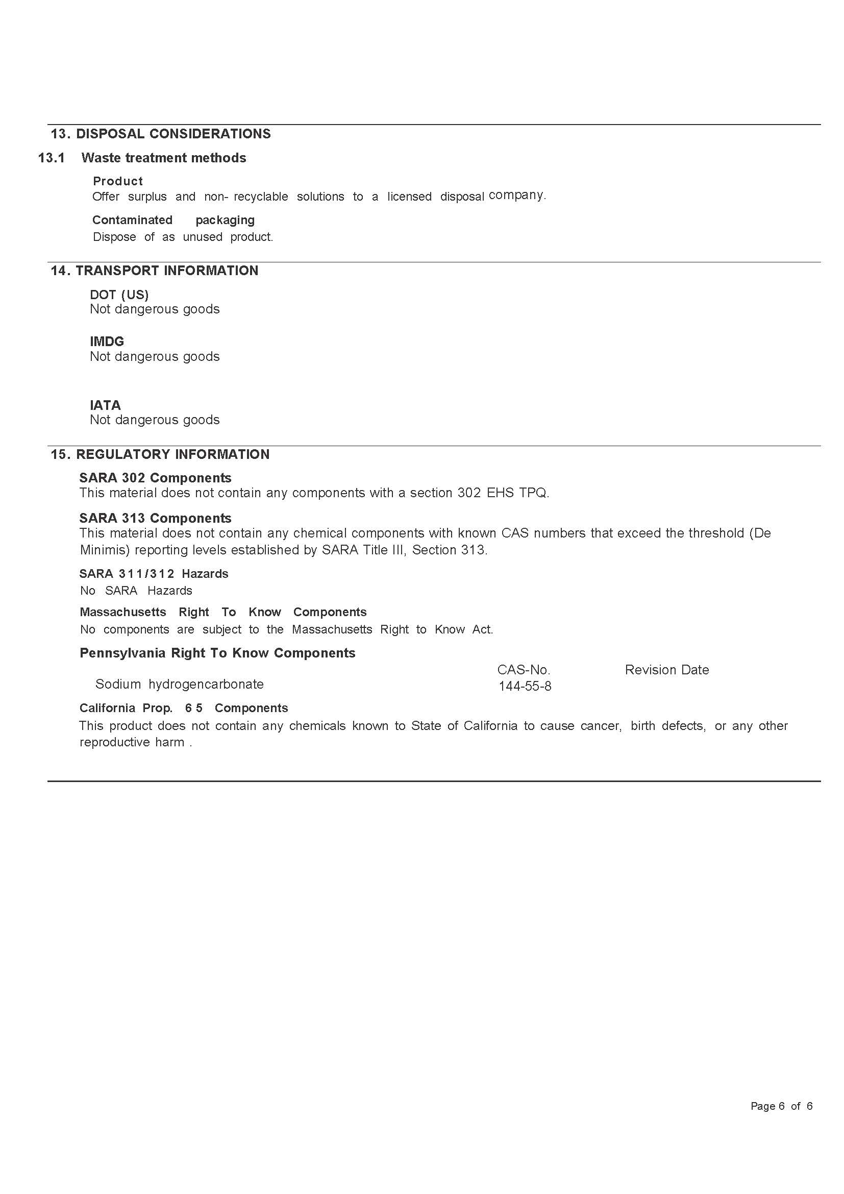

附件8 包覆胶MSDS报告
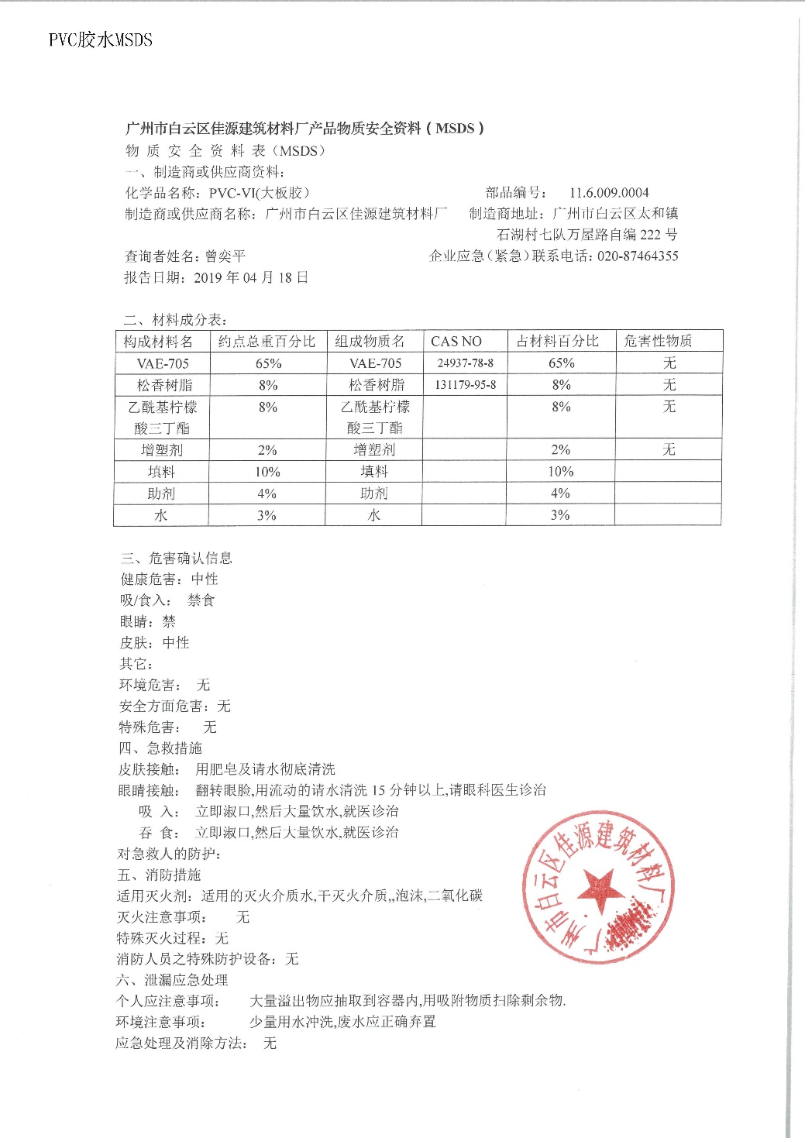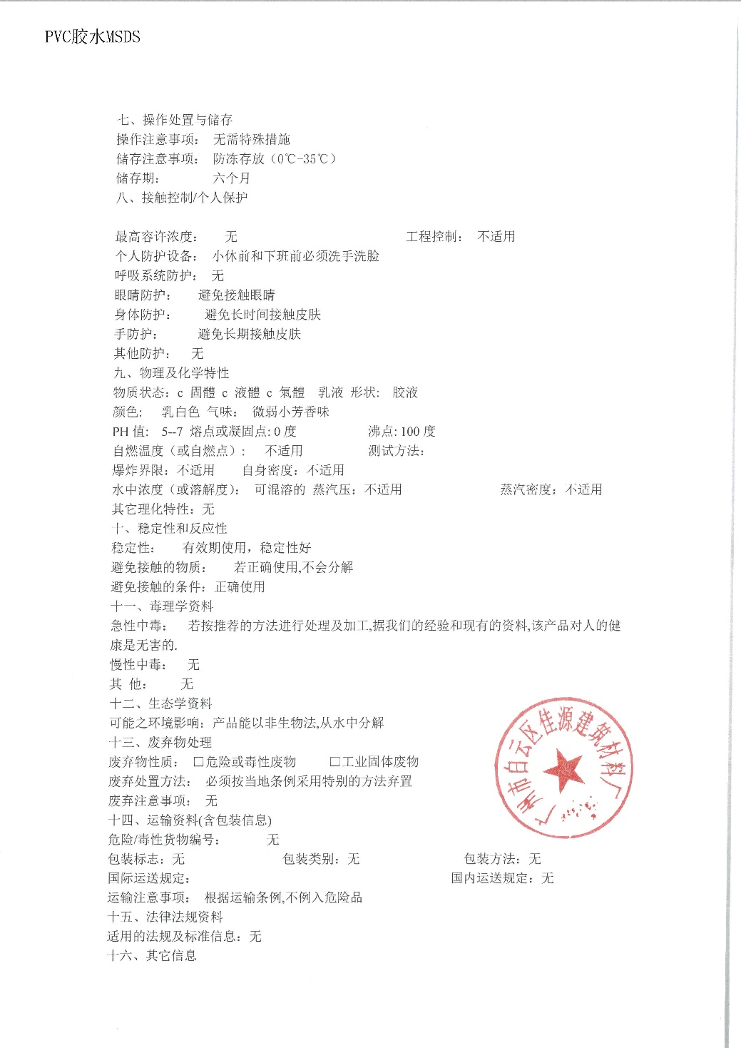

附件9 技术服务合同
